

FLUSSO DI ESECUZIONE

Manuali per le Stazioni Appaltanti

Sommario
2 INTRODUZIONE 6
3 VISIBILITÀ E OPERATIVITÀ DELL'UTENTE 6
3.1 Profili relativi al flusso di esecuzione 6
3.2 Relazione dell’utente con la procedura / il contratto 7
3.2.1 Regola generale 7
3.2.2 Parametro configurabile 7
4 ACCESSO AL FLUSSO DI ESECUZIONE 8
4.1 Contratti stipulati 9
4.1.1 Dettaglio di un contratto stipulato 11
5 Inizio Esecuzione (scheda I1) 14
5.1 Pagina di compilazione scheda I1 15
5.1.1 Dettaglio contratti in esecuzione 16
5.1.2 Comando “Conclusione Esecuzione” 17
6 Stato di Avanzamento (scheda SA1) 18
6.1 Pagina di compilazione scheda SA1 18
6.1.1 Tab Stati di avanzamento 19
6.1.1.1 Dettaglio stato di avanzamento 20
7 Subappalto (schede RSU1, ES1, CS1) 21
7.1 Pagina di compilazione scheda RSU1 21
7.1.1 Validazioni 24
7.1.2 Tab Subappalti 24
7.1.2.1 Dettaglio Subappalto 25
7.2 Pagina di compilazione scheda ES1 26
7.2.1 Validazioni 27
7.3 Pagina di compilazione scheda CS1 27
7.4 Stato del Subappalto 28
8 Sospensione (schede SO1, SQ1, RI1) 29
8.1 Pagina di compilazione scheda SO1 30
8.2 Tab Sospensioni 31
8.3 Dettaglio sospensione 33
8.4 Pagina di compilazione scheda SQ1 34
8.5 Pagina di compilazione scheda RI1 37
8.6 Stato sospensione 40
9 Accordo Bonario (scheda AC1) 40
9.1 Pagina di compilazione scheda AC1 40
9.2 Tab Accordi Bonari 41
9.3 Dettaglio Accordo Bonario 42
10 Modifica contrattuale (schede M1, M1_40, M2, M2_40) 42
10.1 Pagina di compilazione schede M1, M2 43
10.2 Pagina di compilazione schede M1_40, M2_40 45
10.2.1 Validazioni 48
10.2.2 Tab Modifiche contrattuali 48
10.2.2.1 Dettaglio Modifica contrattuale 49
11 Variazione Aggiudicatario (scheda S4) 49
11.1 Pagina di compilazione scheda S4 50
11.2 Tab Aggiudicatari 52
11.3 Dettaglio Variazione Aggiudicatario 52
12 Istanza di Recesso (scheda IR1) 53
12.1 Pagina di compilazione scheda IR1 54
12.2 Tab Recessi 55
12.3 Dettaglio Istanza di Recesso 56
13 Collaudo (scheda CL1) 56
13.1 Pagina di compilazione scheda CL1 58
13.1.1 Validazioni 61
13.1.2 Tab Collaudi 61
13.1.2.1 Dettaglio Collaudo 62
14 Conclusione esecuzione (scheda CO1) 63
14.1 Pagina di compilazione scheda CO1 63
14.1.1 Validazioni 65
14.1.2 Tab Conclusioni Esecuzione 65
14.1.2.1 Dettaglio Conclusione Esecuzione 66
15 Contratti Conclusi 66
15.1 Dettaglio contratti conclusi 69
16 APPALTI SENZA CONTRATTO 70
16.1 Dettaglio appalto senza contratto 71
16.1.1 Dettaglio di un AD5 72
16.1.1.1 Conclusione esecuzione per Affidamenti diretti minori di 5000 € (scheda CO2) 72
16.1.1.2 Pagina di compilazione scheda CO2 73
16.1.1.3 Tab Conclusioni Esecuzione 74
16.1.1.4 Dettaglio Conclusione Esecuzione 75
16.1.2 Dettaglio di altri tipi di appalto 75
16.1.2.1 Invio Scheda Contratto (scheda SC1 + S3) 76
16.1.2.2 Pagina di compilazione scheda SC1 + S3 76
16.1.2.3 Tab Sottoscrizione Contratto 78
16.1.2.4 Dettaglio sottoscrizione contratto 78
17 Cronologia PCP 79
18 TRASFERIMENTO AFFIDAMENTO 80
18.1 Trasferisci 81
18.2 Rifiuta 83
18.3 Prendi in carico 83
19 Indice delle figure 84

Versione | Data di Emissione | Note
1.0 | 03/10/2024 | Manuale completo Flusso Esecuzione

INTRODUZIONE
Il presente manuale illustra la descrizione del flusso di esecuzione di un contratto, in adeguamento alle specifiche definite dall’Autorità Nazionale Anti Corruzione (ANAC), attraverso il nuovo modulo apposito sul Portale degli appalti denominato “Esecuzione”. I flussi di trasmissione delle schede di esecuzione, i contenuti di ciascuna scheda e le regole di validazione applicate dalla piattaforma sono dunque l’attuazione di quanto definito da ANAC attraverso la documentazione tecnica messa a disposizione degli operatori del settore.
Il flusso dell’esecuzione ha tre momenti principali:
- Stipula/sottoscrizione del contratto
- Inizio dell'esecuzione
- Conclusione dell’esecuzione (compresi i casi di interruzione anticipata e senza sottoscrizione del contratto)
Su questo flusso standard posso innestarsi una serie di eventi facoltativi, ma sempre successivi alla stipula/sottoscrizione del contratto:
- rilasciare uno stato di avanzamento
- effettuare delle modifiche contrattuali
- stipulare un subappalto
- sospendere e successivamente riprendere l’esecuzione
- presentare istanza di recesso
- concludere un accordo bonario
- variare i dati dell’aggiudicatario
- eseguire un collaudo

VISIBILITÀ E OPERATIVITÀ DELL'UTENTE
La visibilità e l’operatività dell’utente nel flusso di esecuzione si basano su due componenti, entrambi necessari per comprendere le autorizzazioni di uno specifico utente: i profili assegnati al ruolo dell’utente e la relazione dell’utente con la procedura / il contratto.

Profili relativi al flusso di esecuzione
Il flusso di esecuzione prevede tre diversi profili:
- Visualizza Flusso Esecuzione: con questo profilo, il ruolo è autorizzato a vedere le funzionalità del flusso di esecuzione in sola lettura;
- Compila Flusso Esecuzione: con questo profilo, il ruolo è autorizzato a vedere le funzionalità del flusso di esecuzione e a compilare e salvare in bozza le relative schede;
- Invia Flusso Esecuzione: con questo profilo, il ruolo è autorizzato a vedere le funzionalità del flusso di esecuzione e a compilare, salvare in bozza e inviare a PCP le relative schede;
Se un ruolo dovesse avere più di uno di questi profili, avrebbe le autorizzazioni del profilo che offre maggiori poteri.
Un utente il cui ruolo non comprende almeno uno di questi profili non avrebbe la possibilità di visualizzare alcuna funzionalità del flusso di esecuzione.

Relazione dell’utente con la procedura / il contratto

Regola generale
Nelle more del rilascio di nuovi sviluppi che consentiranno una gestione più articolata delle abilitazioni sul modulo di esecuzione, anche in considerazione di eventuali intervenuti subentri da parte di altri utenti RUP (interni o esterni all’Ente Appaltante), si descrivono di seguito le regole attualmente previste per la visibilità ed operatività sul modulo.
Le schede sono accessibili e compilabili dai seguenti utenti:
- RUP Appaltante indicato in fase di configurazione della procedura di gara (l’utente che ha di fatto richiesto il CIG);
- RUP Esecuzione indicato tramite la funzionalità Contratto/Convenzione
- DEC (Direttore dell’Esecuzione del Contratto) indicato tramite la funzionalità Contratto/Convenzione;
- Riferimenti della procedura di gara;
- Nuovo RUP Esecuzione a seguito della presa in carico dell’appalto/contratto attraverso l’utilizzo della funzionalità Trasferisci Affidamento
- Ex RUP Esecuzione, non più correnti
Si precisa che attualmente le schede vengono sempre trasmesse ad ANAC a nome del RUP Appaltante o del RUP Esecuzione (se indicato), anche nel caso di utilizzo della funzionalità da parte del DEC.

Parametro configurabile
La regola generale può essere modificata da un esistente parametro il quale limita fortemente gli utenti che possono inviare le schede del flusso di esecuzione.
Con questo parametro attivato, un solo utente può inviare le schede, secondo la seguente regola: se c’è un RUP Esecuzione a seguito di Trasferisci Affidamento, solo il RUP Esecuzione corrente può inviare; altrimenti, in assenza di RUP Esecuzione a seguito di Trasferisci Affidamento, solo il RUP Appaltante può inviare.
In questo caso, tutte le altre figure sono autorizzate solamente a visualizzare e compilare, ma non ad inviare:
- RUP Appaltante in presenza di RUP Esecuzione a seguito della funzionalità Trasferisci Affidamento
- Ex RUP Esecuzione, non più correnti
- DEC (Direttore dell’Esecuzione del Contratto) indicato tramite la funzionalità Contratto/Convenzione;
- RUP Esecuzione indicato tramite la funzionalità Contratto/Convenzione
- Riferimenti della procedura di gara;

ACCESSO AL FLUSSO DI ESECUZIONE
Per accedere alla sezione di un flusso di Esecuzione sarà sufficiente, dopo aver effettuato l’accesso alla propria area riservata, cliccare sulla voce del modulo correlato tramite il menu laterale immediatamente al di sotto della voce “Appalti Specifici”. Cliccando su questa voce verrà mostrato l’elenco delle pagine relative all’esecuzione, ovvero:
- Contratti stipulati
- Contratti in esecuzione
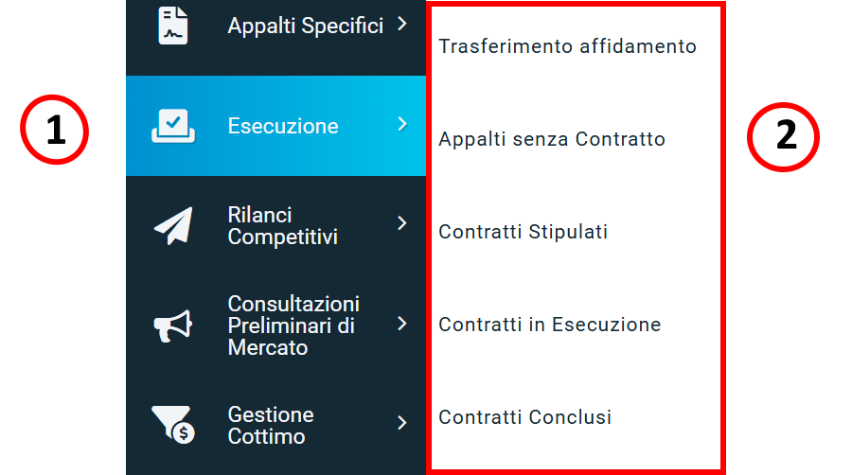
Figura 1: Modulo Esecuzione
Di seguito i dettagli sul contenuto delle singole voci:
- “Contratti stipulati” contiene contratti per cui è già stata inviata la scheda SC1 (sottoscrizione contratto) e la scheda S3 (Incarichi tecnici), ma per cui non è già stata inviata nessuna delle seguenti schede:
  - I1 (inizio esecuzione)
  - CO1 (conclusione)
- “Contratti in esecuzione” contiene contratti per cui è già stata inviata la scheda I1 (inizio esecuzione), ma per cui non è già stata inviata nessuna delle seguenti schede:
  - CO1 (conclusione)
- “Contratti conclusi” contiene appalti per cui è già stata inviata la scheda CO1 e gli AD5 per i quali è stata inviata la scheda CO2.
- “Appalti senza contratto” contiene:
  - gli AD5 (con e senza negoziazione) per cui non è già stata inviata la scheda CO2 (conclusione esecuzione)
  - AD3, AD4, AD2_25 e A3_6 senza negoziazione per cui non sia stata inviata la scheda SC1 o la scheda CO1;

Contratti stipulati
La pagina “Contratti stipulati” comprende i contratti che sono già stati stipulati, ovvero per cui è già stata inviata la scheda SC1 (sottoscrizione del contratto), ma per cui non sono state già inviate schede successive. La funzionalità di stipula del contratto è già implementata nella pagina “Contratto” sotto la voce di menu “Procedure di Gara”, nella pagina “Contratto” sotto la voce di menu “Gestione RDO” e nella pagina “Lista Ordinativi Completa” sotto la voce di menu “Gestione Convenzioni”.
-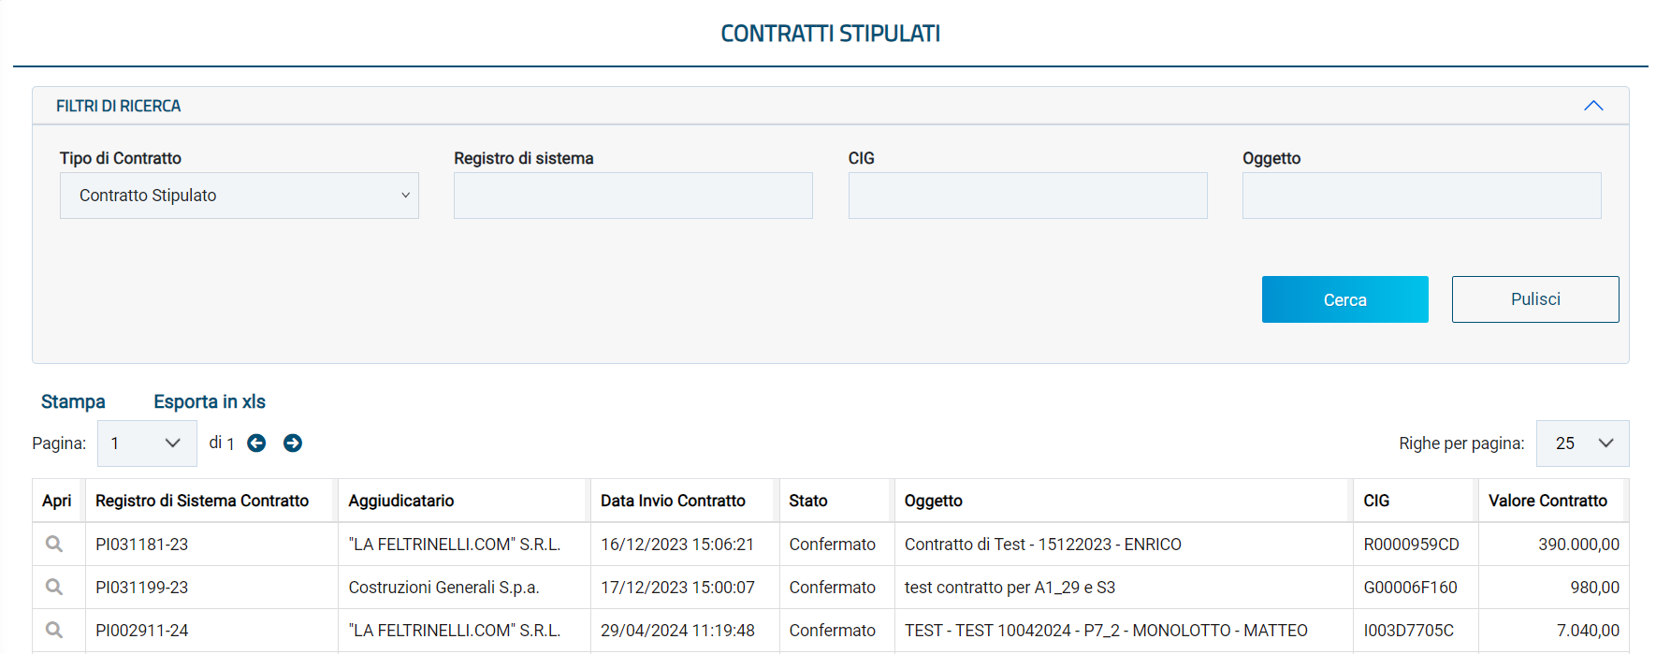
Figura 2: Interfaccia Sezione Contratti Stipulati

Da qui sarà possibile effettuare una ricerca nell’elenco dei contratti stipulati filtrando, attraverso l’apposita box dei filtri di ricerca, per
- Tipo di Contratto: campo selectbox (Contratto Stipulato, Contratto RDO, Ordinativi di Fornitura), in base alla scelta effettuata varia la combinazione dei filtri di ricerca sulla pagina
- Registro di sistema
- CIG
- Oggetto / Titolo Ordinativo (non disponibile nel caso di Contratto RDO)
inserendo nell’apposito campo la parola chiave di interesse e cliccare sul comando  .

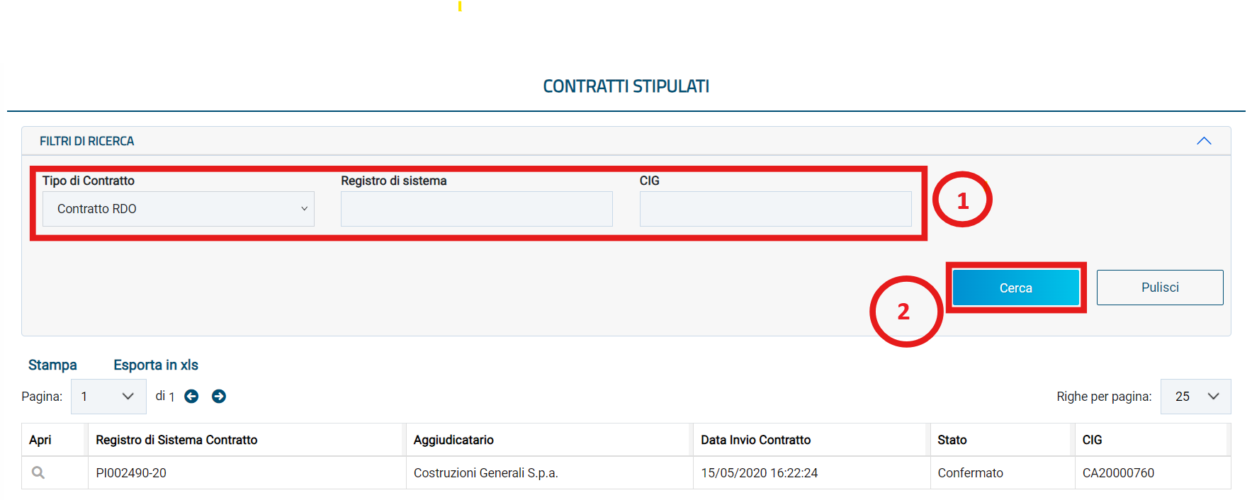
Figura 3: Filtro per contratto RDO
L’esempio mostra il caso in cui viene scelto “Contratto RDO” nel filtro “Tipo di Contratto”, per questo tipo di contratto non è previsto il filtro per “Oggetto” a differenza del contratto stipulato.
Questo elenco comprende tutti e solo i contratti per cui è stata già inviata una scheda SC1 (sottoscrizione del contratto), ma non sono già state inviate la scheda I1 (inizio dell’esecuzione) o la scheda CO1 (conclusione).
La pagina “Contratti stipulati” si compone di un elenco di contratti, di cui sarà possibile visualizzare il dettaglio cliccando sull’apposita icona della lente d’ingrandimento nella colonna “Apri”.
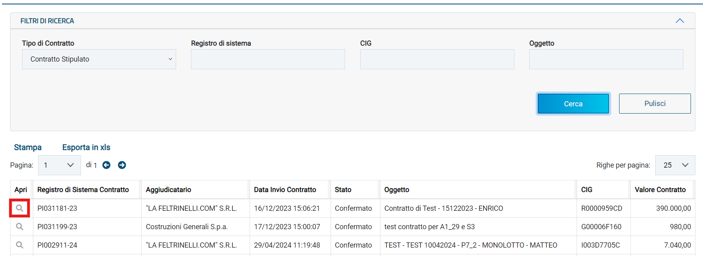
Figura 4: Apertura contratto
Si aprirà così la pagina di dettaglio (chiamata “Contratto Stipulato, “Contratto RDO” o “Ordinativo di Fornitura”) per quello specifico contratto, con i dati già inseriti e inviati in precedenza.

Dettaglio di un contratto stipulato
In testata sono presenti le seguenti sezioni con i seguenti campi:
- Una sezione con i dati dell’appalto:
  - Compilatore
  - Oggetto appalto
  - Registro di sistema appalto
  - Fascicolo di sistema
  - Id appalto
  - Scheda PCP appalto
  - Stato scheda PCP
  - Data invio Scheda
  - Ente appaltante
  - R.U.P. appaltante
- Una sezione con i dati del contratto:
  - Compilatore
  - Oggetto contratto
  - Registro di sistema contratto
  - Id contratto
  - CIG
  - Scheda PCP contratto
  - Stato scheda PCP contratto
  - Data invio contratto
  - Data invio scheda PCP
  - Ente esecuzione
  - RUP esecuzione
  - Direttore esecuzione contratto
  - Aggiudicatario
  - Data Stipula Contratto
  - Data Scadenza Contratto
  - Valore Contratto
  - Oneri
  - Importo Cauzione
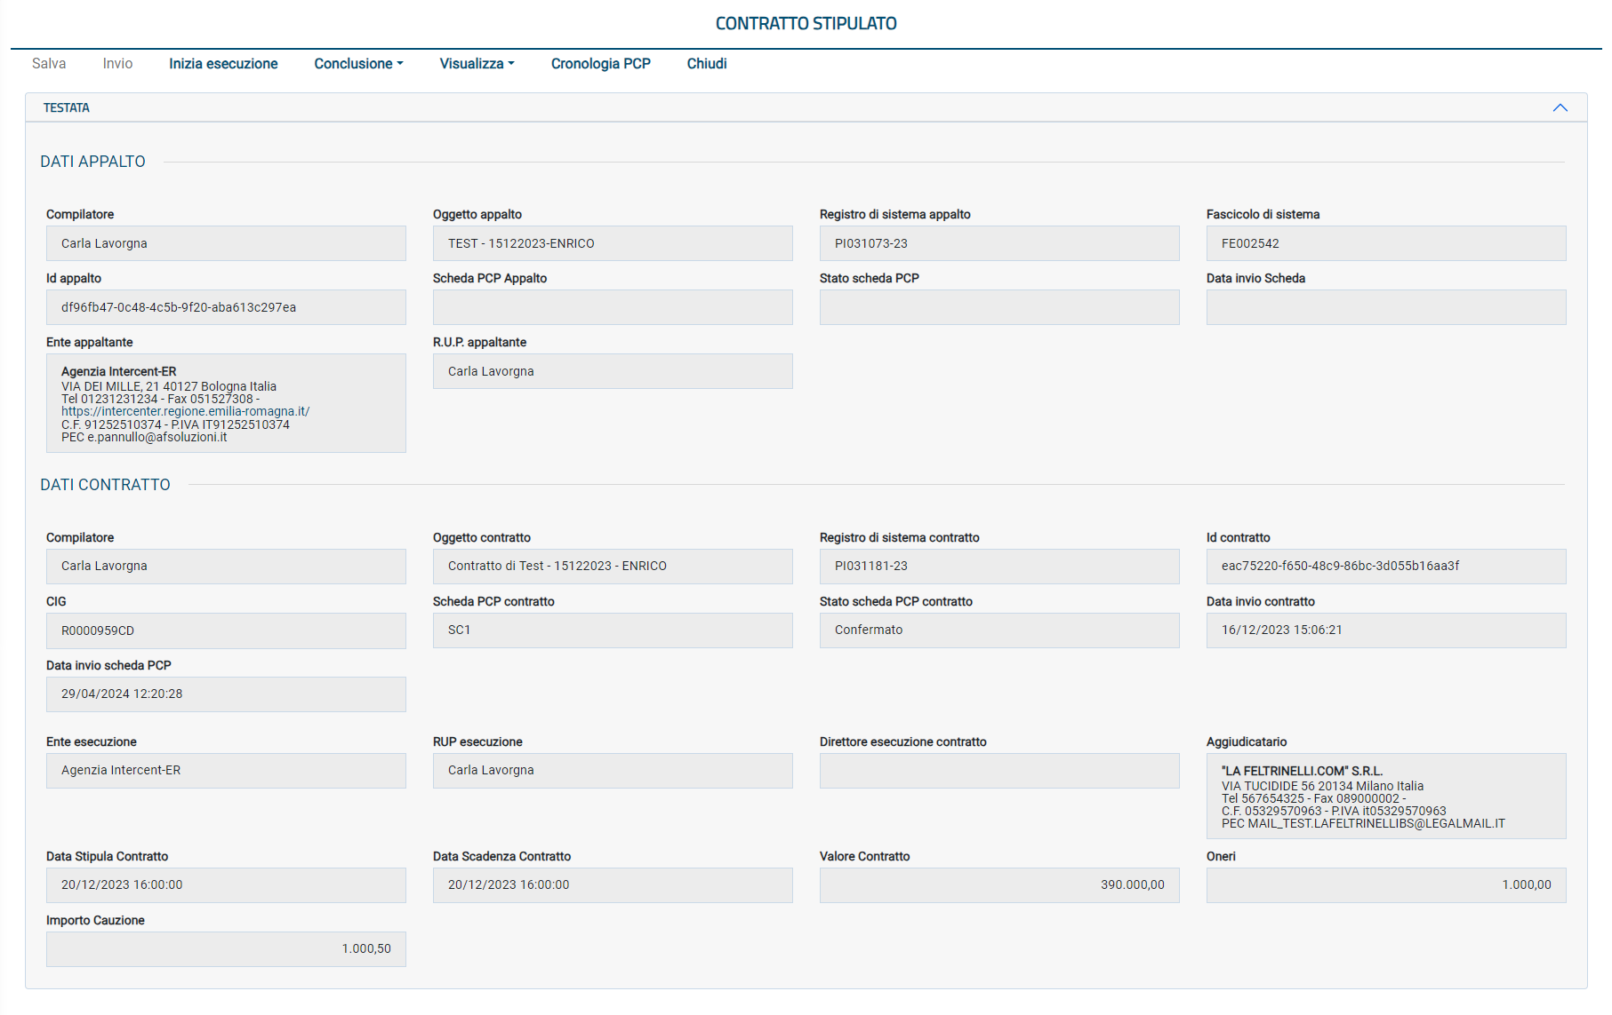
Figura 5: Dettaglio contratto stipulato

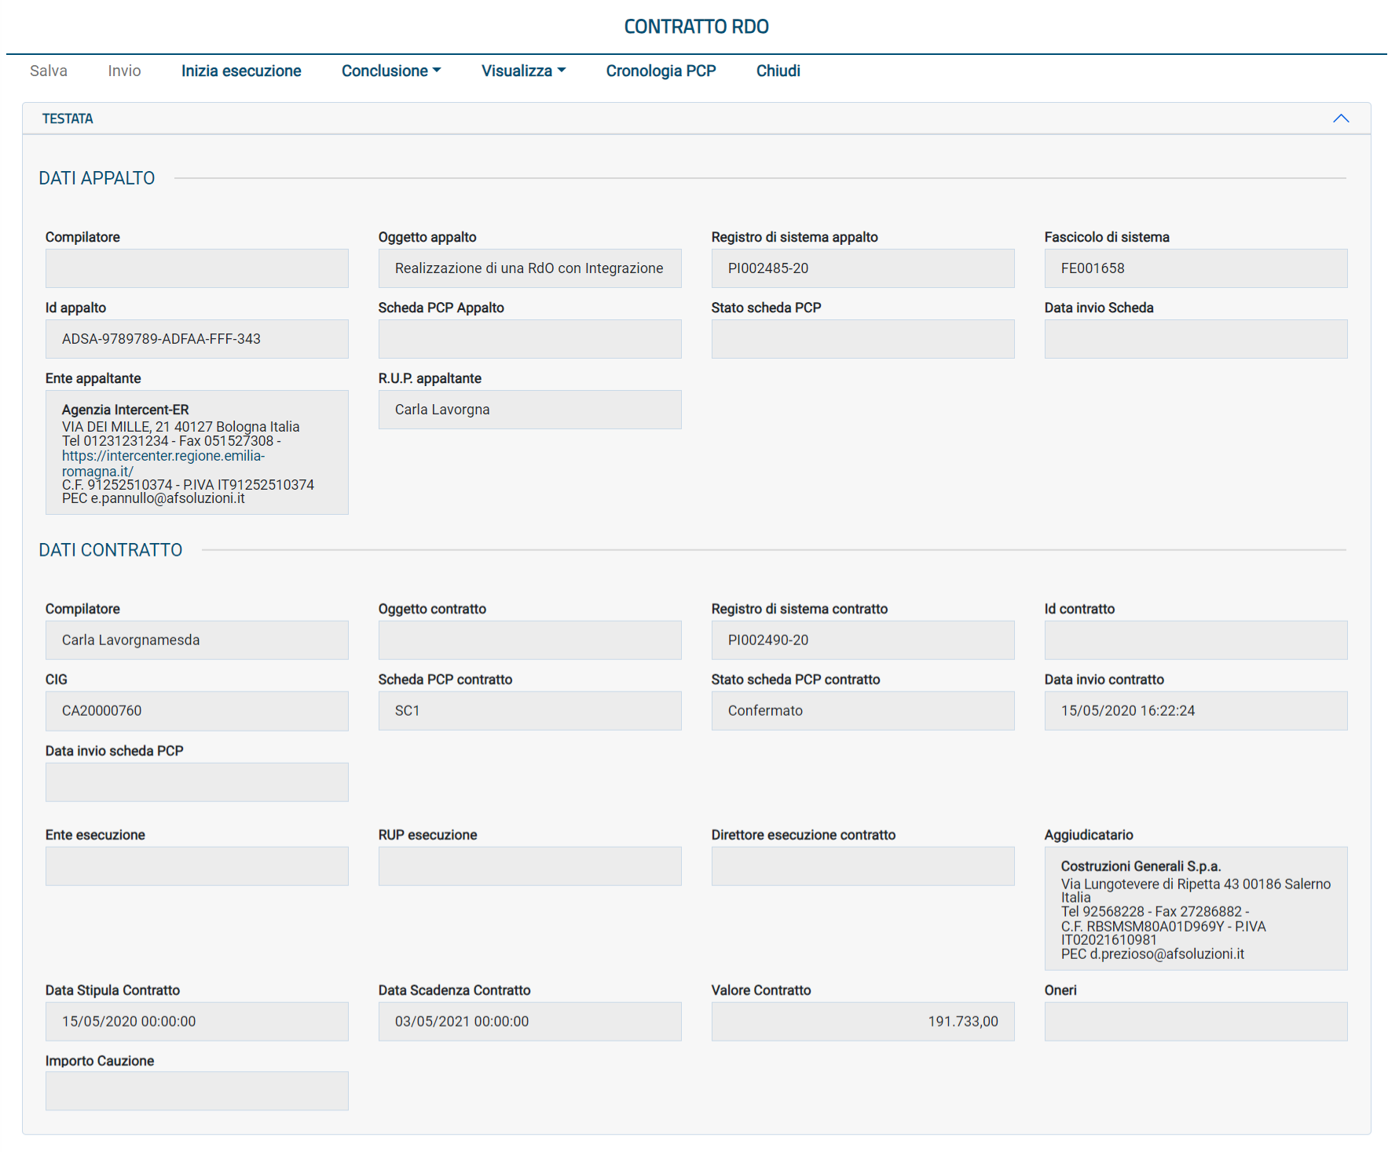
Figura 6: Dettaglio contratto RDO
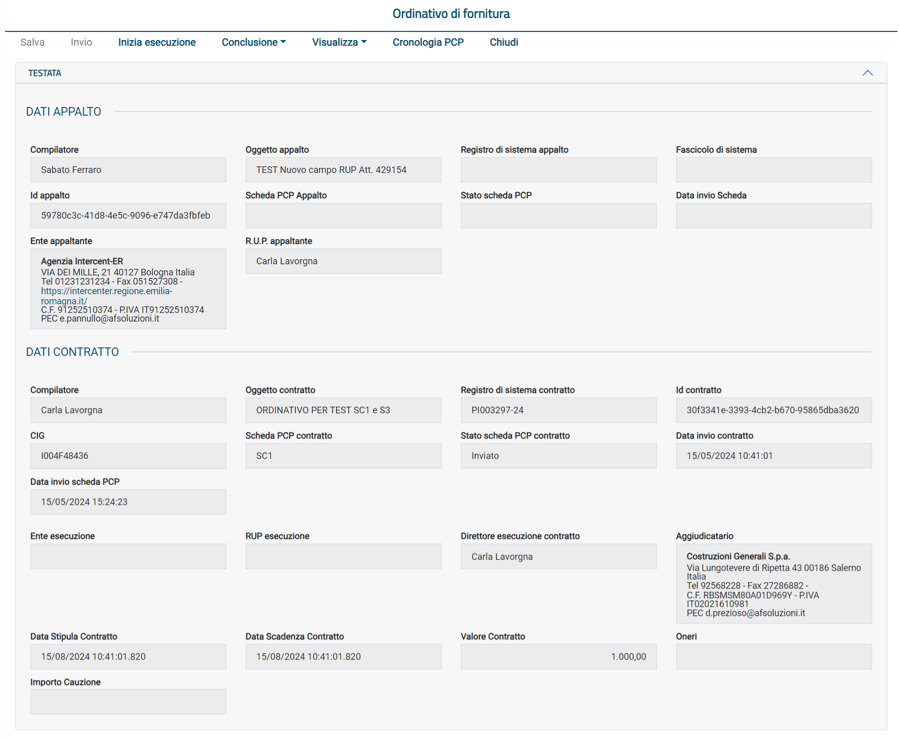
Figura 7: Dettaglio contratto Ordinativo di Fornitura
Da qui, tramite le funzioni disponibili nella toolbar in alto, sarà possibile dare inizio alla fase di esecuzione, procedere alla conclusione, visualizzare l’appalto da cui deriva il contratto o accedere al dettaglio della cronologia PCP.

Figura 8: Toolbar

Inizio Esecuzione (scheda I1)
Una volta aperto il dettaglio di un contratto, è possibile creare una scheda I1 cliccando sul pulsante “Inizia esecuzione” presente nella pagina.
Figura 9: Pulsante "Inizio Esecuzione"
Si verrà portati quindi nella pagina di compilazione della scheda I1.

Pagina di compilazione scheda I1

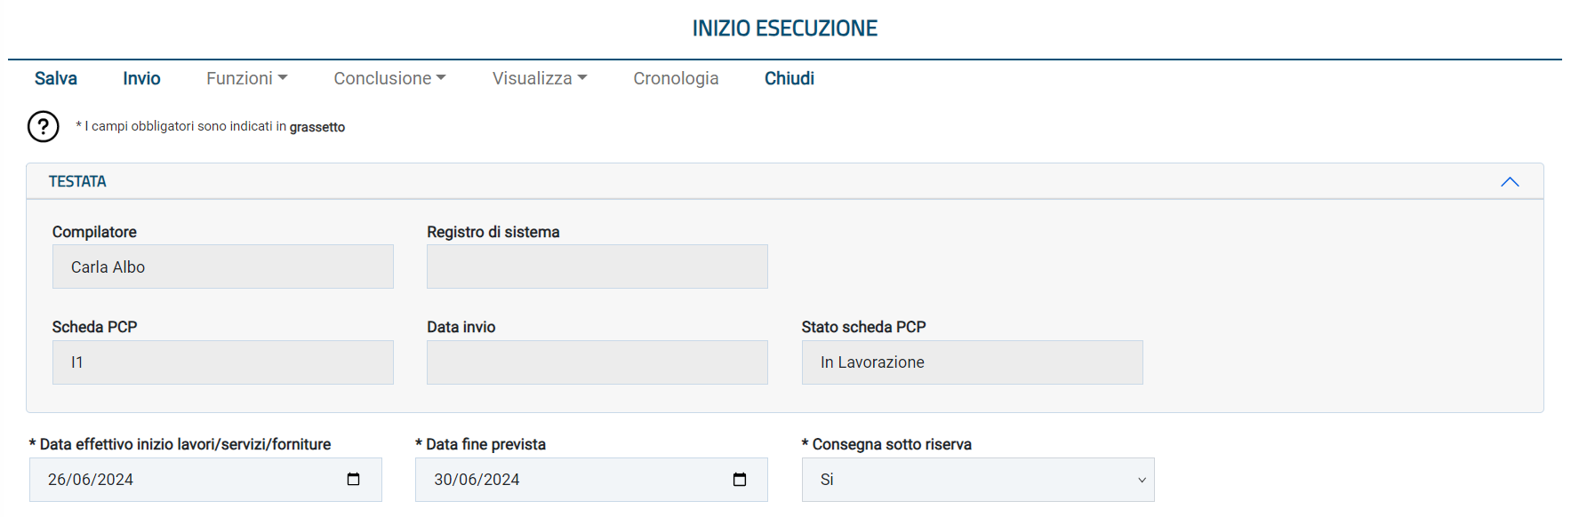
Figura 10: Testata scheda I1
La pagina di compilazione della scheda I1 è composta dalla toolbar, dalla testata e dai campi propri della scheda.
Nella toolbar sono presenti tre pulsanti attivi, Salva, Invio, Chiudi.

Nella testata sono riportati i seguenti campi, in sola visualizzazione:
- Compilatore: utente che ha compilato la scheda (valorizzato dopo il salvataggio)
- Registro di sistema: registro di sistema della scheda (valorizzato dopo l’invio)
- Scheda PCP: I1
- Data invio: data di invio della scheda (valorizzato dopo l’invio)
- Stato scheda PCP: stato della scheda (valorizzato dopo il salvataggio)

I campi presenti sotto la testata sono (in grassetto e con * i campi obbligatori):
- Data effettivo inizio lavori/servizi/forniture *: campo data
- Data fine prevista *: campo data
- Consegna sotto riserva *: combo box Sì/No

I campi obbligatori sono tali in fase di invio, è comunque possibile salvare una bozza della scheda senza compilarli.
Per salvare una bozza della scheda in compilazione è necessario selezionare il pulsante “Salva”.
In caso di salvataggio completato correttamente verrà visualizzato un messaggio:

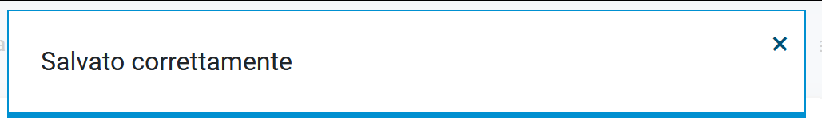
Figura 11: Messaggio di conferma salvataggio
Per inviare la scheda è invece necessario selezionare il pulsante “Invio” presente in toolbar.
La scheda compilata verrà salvata a sistema e quindi inviata a PCP.
Verrà quindi mostrato un messaggio di conferma dell’invio.

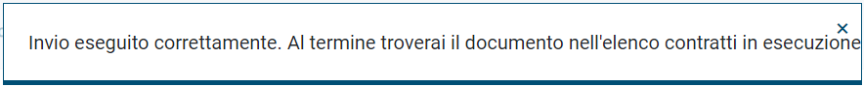
Figura 12: Messaggio conferma invio
In caso di riscontro positivo da parte di PCP, lo stato del contratto verrà modificato in “In esecuzione” e lo stesso non sarà più visibile nella pagina “Contratti stipulati” ma risulterà in quella “Contratti in esecuzione”.

Dettaglio contratti in esecuzione
Dalla pagina “Contratti in esecuzione” è possibile entrare nel dettaglio del singolo contratto, cliccando sull’icona della lente d’ingrandimento presente nella colonna “Apri” sulla griglia dei risultati della ricerca.

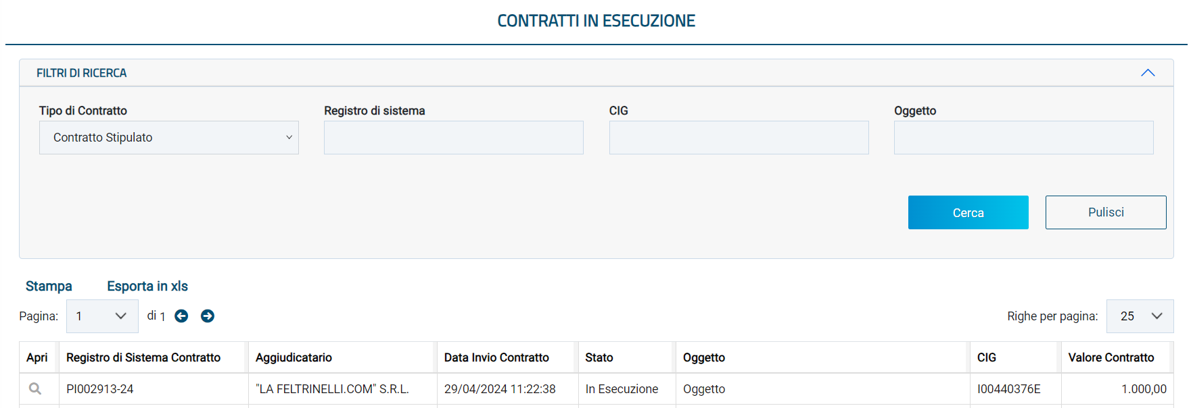
Figura 13: Contratti in esecuzione – Ricerca e lista dei risultati
Nel dettaglio del contratto in esecuzione sono presenti diversi elementi:
- La toolbar
- La testata (nella cui prima sezione sono presenti i dati dell’appalto e nella seconda i dati del contratto)
- I valori della scheda I1 per il determinato contratto
- I tab contenenti lo storico delle diverse schede

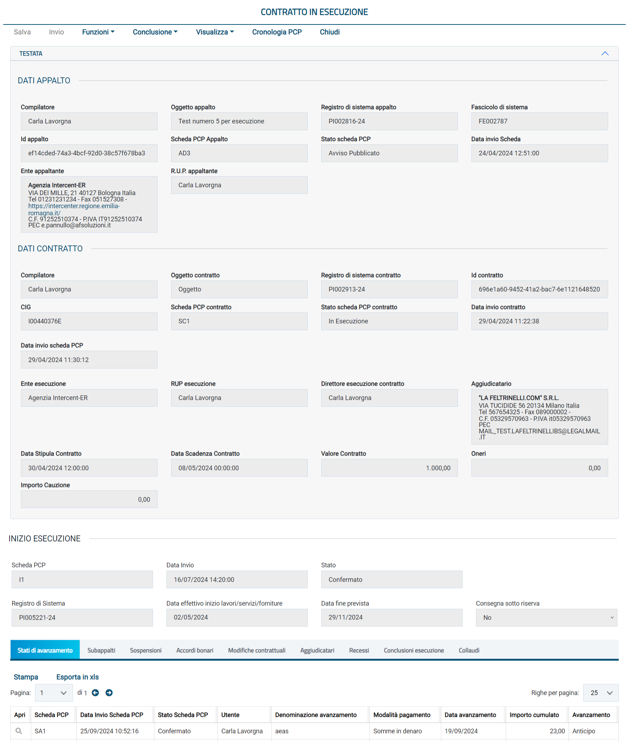
Figura 14: Schermata contratti in esecuzione

Comando “Conclusione Esecuzione”
Il comando permette di inviare la scheda di conclusione del contratto. Per i dettagli fare riferimento al successivo capitolo “Conclusione esecuzione” (scheda CO1).

Stato di Avanzamento (scheda SA1)
Per poter creare uno stato di avanzamento è necessario selezionare la voce “Funzioni” nella toolbar, quindi selezionare “Stato avanzamento”.

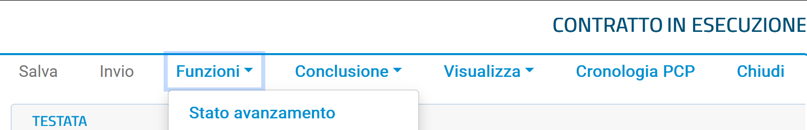
Figura 15: Funzione 'Nuovo stato avanzamento'
La voce è attiva per un contratto in esecuzione che non abbia una scheda SA1 in stato “Inviato”. Per un dato contratto possono essere inviati più stati di avanzamento ma prima di poter inviarne uno nuovo il precedente, se presente, deve trovarsi in uno stato conclusivo, ovvero ‘Confermato’ o ‘Errore’.

Pagina di compilazione scheda SA1

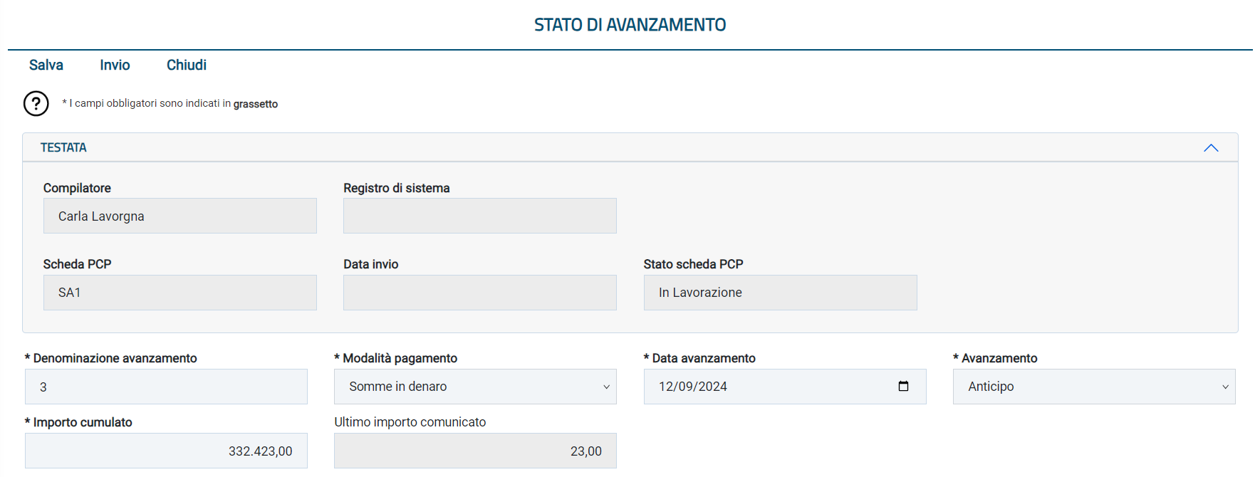
Figura 16: Stato di avanzamento – Compilazione

La pagina di compilazione della scheda SA1 è composta dalla toolbar, dalla testata e dai campi propri della scheda.
Nella toolbar sono presenti tre pulsanti: Salva, Invio, Chiudi.
Nella testata sono riportati i seguenti campi, in sola visualizzazione:
- Compilatore: utente che ha compilato la scheda (valorizzato dopo il salvataggio)
- Registro di sistema: registro di sistema della scheda (valorizzato dopo l’invio)
- Scheda PCP: SA1
- Data invio: data di invio della scheda (valorizzato dopo l’invio)
- Stato scheda PCP: stato della scheda (valorizzato dopo il salvataggio)

I campi compilabili, presenti sotto la testata, sono (in grassetto e con * i campi obbligatori):
- Denominazione avanzamento *: Campo testuale
- Modalità pagamento *:
Selezione da menù a tendina. I valori possibili sono:
- Somme in denaro
- Trasferimento in proprietà di beni immobili

- Data avanzamento *: Campo data
- Avanzamento *:
Selezione da menù a tendina. I valori possibili sono:
- Puntuale
- Anticipo
- Ritardo

- Importo cumulato *: campo numerico decimale
- Ultimo importo comunicato: campo numerico decimale
Questo campo è di sola lettura e riporta il valore presente nel campo “Importo Cumulato” dell’ultima scheda SA1 inviata con successo

I campi obbligatori sono tali in fase di invio, è comunque possibile salvare una bozza della scheda senza compilarli.
Per salvare una bozza della scheda in compilazione è necessario selezionare il pulsante “Salva”.
In caso di salvataggio completato correttamente verrà visualizzato un messaggio:

Figura 17: Conferma salvataggio
Per inviare la scheda è invece necessario selezionare il pulsante “Invio” presente in toolbar.
La scheda compilata verrà salvata a sistema e quindi inviata a PCP.
Verrà quindi mostrato un messaggio di conferma dell’invio.

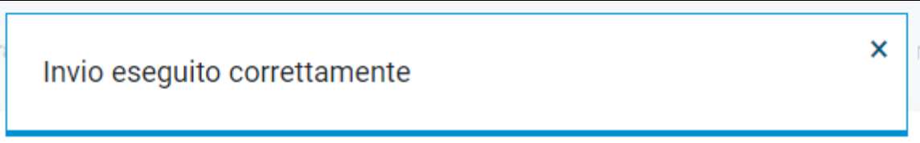
Figura 18: Conferma invio

Tab Stati di avanzamento

Nella pagina di dettaglio del contratto in esecuzione è presente il tab “Stati di avanzamento”. In questo tab sono elencate tutti le schede in stato ‘In lavorazione’, ‘Inviato’, ‘Confermato’, ‘Errore’.
È possibile esportare la lista visualizzata cliccando su “Esporta in xls”, verrà quindi scaricato il file corrispondente.
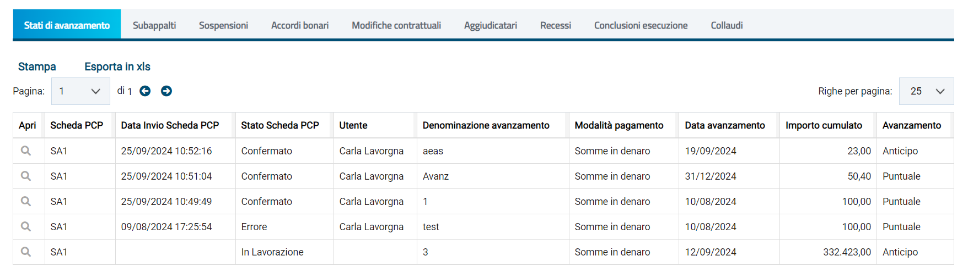
Figura 19: Stato di avanzamento – tab
Nella tabella visualizzata sono presenti le colonne relative all’invio della scheda (Scheda PCP, Data invio Scheda PCP, Stato Scheda PCP, Utente) e quelle relative ai campi compilati dall’utente (Denominazione avanzamento, Modalità pagamento, Data pagamento, Importo cumulato, Avanzamento).
Ogni colonna, a esclusione di “Apri” è ordinabile per valori crescenti e decrescenti.
Dal tab è possibile entrare in visualizzazione nel dettaglio della singola scheda in stato ‘Inviato’, ‘Confermato’, ‘Errore’, cliccando sull’icona presente nella colonna “Apri” relativa alla riga della scheda che si desidera visualizzare.
Nel caso di una scheda nello stato ‘In lavorazione’ si entrerà invece nella pagina di compilazione.

Dettaglio stato di avanzamento
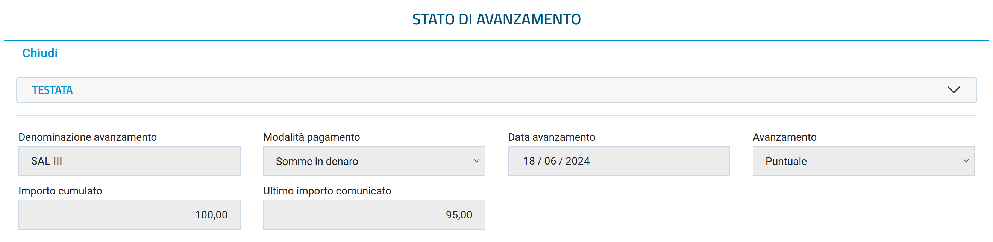
Figura 20: Stato di avanzamento – Dettaglio

Il dettaglio di una scheda SA1 riporta gli stessi valori presenti sulla scheda in fase di compilazione, con la differenza che nessun campo è editabile.
In questa pagina la toolbar è formata dal solo pulsante Chiudi, che una volta cliccato riporterà alla pagina di dettaglio del contratto in esecuzione.

Subappalto (schede RSU1, ES1, CS1)
Per poter creare nuovo subappalto è necessario selezionare la voce “Funzioni” nella toolbar, quindi selezionare “Subappalto”.

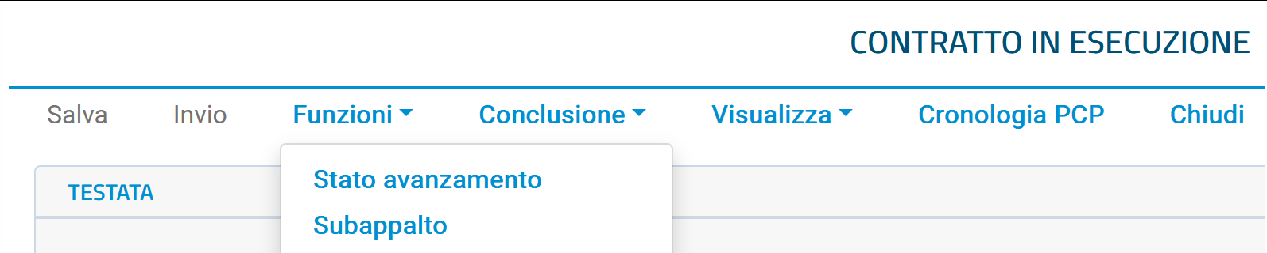
Figura 21: Funzione 'Nuovo subappalto'
La voce è attiva per un contratto in esecuzione che non abbia una scheda RSU1 in stato “Inviato” e per cui l’ultima scheda inviata con successo non sia una scheda IR1 (Istanza Recesso). Per un dato contratto possono essere inviati più richieste di creazione subappalto, ma prima di poter inviarne uno nuovo il precedente, se presente, deve trovarsi in uno stato conclusivo, ovvero ‘Confermato’ o ‘Errore’.

Pagina di compilazione scheda RSU1
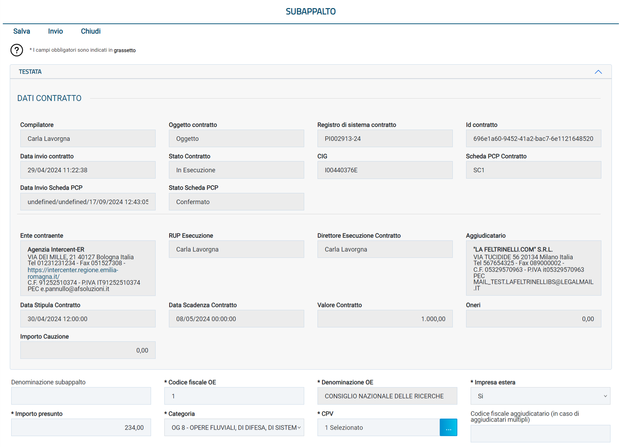
Figura 22: Richiesta di subappalto – Compilazione

La pagina di compilazione della scheda RSU1 è composta dalla toolbar, dalla testata e dai campi propri della scheda.
Nella toolbar sono presenti tre pulsanti: Salva, Invio, Chiudi.
Nella testata sono riportati i seguenti campi, in sola visualizzazione:
- Compilatore
- Oggetto contratto
- Registro di sistema contratto
- Id contratto
- Data invio contratto
- Stato Contratto
- CIG
- Scheda PCP contratto
- Dato invio Scheda PCP
- Stato scheda PCP
- Ente contraente
- RUP esecuzione
- Direttore esecuzione contratto
- Aggiudicatario
- Data Stipula Contratto
- Data Scadenza Contratto
- Valore Contratto
- Oneri
- Importo Cauzione

I campi compilabili, presenti sotto la testata, sono (in grassetto e con * i campi obbligatori):
- Denominazione subappalto: campo testuale
- Codice fiscale OE *: campo testuale
- Denominazione OE *: campo testuale, ma nel caso in cui un utente inserisca un valore nel campo “Codice Fiscale OE” che corrisponda a un Operatore Economico già presente in piattaforma, allora il sistema recupererà automaticamente il valore da inserire nel campo “Denominazione OE” e renderà tale campo non modificabile
- Impresa estera *: combo box Sì/No
- Importo presunto *: campo numerico decimale
- Categoria *: selezione da menù a tendina. I valori possibili sono:
  - OO.CC. - Categoria non definita
  - ALTRO (Stazioni appaltanti con sistema di qualificazione proprio)
  - FORNITURA DI BENI
  - FORNITURA DI SERVIZI
  - OG 1 - EDIFICI CIVILI E INDUSTRIALI
  - OG 10 - IMPIANTI PER LA TRASFORMAZIONE ALTA/MEDIA TENSIONE E PER LA DISTRIBUZIONE DI ENERGIA ELETTRICA IN CORRENTE ALTERNATA E CONTINUA ED IMPIANTI DI PUBBLICA ILLUMINAZIONE
  - OG 11 - IMPIANTI TECNOLOGICI
  - OG 12 - OPERE ED IMPIANTI DI BONIFICA E PROTEZIONE AMBIENTALE
  - OG 13 - OPERE DI INGEGNERIA NATURALISTICA
  - OG 2 - RESTAURO E MANUTENZIONE DEI BENI IMMOBILI SOTTOPOSTI A TUTELA
  - OG 3 - STRADE, AUTOSTRADE, PONTI, VIADOTTI, FERROVIE, METROPOLITANE
  - OG 4 - OPERE D’ARTE NEL SOTTOSUOLO
  - OG 5 - DIGHE
  - OG 6 - ACQUEDOTTI, GASDOTTI , OLEODOTTI, OPERE DI IRRIGAZIONE E DI EVACUAZIONE
  - OG 7 - OPERE MARITTIME E LAVORI DI DRAGAGGIO
  - OG 8 - OPERE FLUVIALI, DI DIFESA, DI SISTEMAZIONE IDRAULICA E DI BONIFICA
  - OG 9 - IMPIANTI PER LA PRODUZIONE DI ENERGIA ELETTRICA
  - OS 1 - LAVORI IN TERRA
  - OS 10 - SEGNALETICA STRADALE NON LUMINOSA
  - OS 11 - APPARECCHIATURE STRUTTURALI SPECIALI
  - OS 12-A - BARRIERE STRADALI DI SICUREZZA
  - OS 12-B - BARRIERE PARAMASSI, FERMANEVE E SIMILI
  - OS 13 - STRUTTURE PREFABBRICATE IN CEMENTO ARMATO
  - OS 14 - IMPIANTI DI SMALTIMENTO E RECUPERO RIFIUTI
  - OS 15 - PULIZIA DI ACQUE MARINE, LACUSTRI, FLUVIALI
  - OS 16 - IMPIANTI PER CENTRALI PRODUZIONE ENERGIA ELETTRICA
  - OS 17 - LINEE TELEFONICHE ED IMPIANTI DI TELEFONIA
  - OS 18-A - COMPONENTI STRUTTURALI IN ACCIAIO
  - OS 18-B - COMPONENTI PER FACCIATE CONTINUE
  - OS 19 - IMPIANTI DI RETI DI TELECOMUNICAZIONE E DI TRASMISSIONI E TRATTAMENTO
  - OS 20-A - RILEVAMENTI TOPOGRAFICI
  - OS 20-B - INDAGINI GEOGNOSTICHE
  - OS 21 - OPERE STRUTTURALI SPECIALI
  - OS 22 - IMPIANTI DI POTABILIZZAZIONE E DEPURAZIONE
  - OS 23 - DEMOLIZIONE DI OPERE
  - OS 24 - VERDE E ARREDO URBANO
  - OS 25 - SCAVI ARCHEOLOGICI
  - OS 26 - PAVIMENTAZIONI E SOVRASTRUTTURE SPECIALI
  - OS 27 - IMPIANTI PER LA TRAZIONE ELETTRICA
  - OS 28 - IMPIANTI TERMICI E DI CONDIZIONAMENTO
  - OS 29 - ARMAMENTO FERROVIARIO
  - OS 2-A - SUPERFICI DECORATE DI BENI IMMOBILI DEL PATRIMONIO CULTURALE E BENI CULTURALI MOBILI DI INTERESSE STORICO, ARTISTICO, ARCHEOLOGICO ED ETNOANTROPOLOGICO
  - OS 2-B - BENI CULTURALI MOBILI DI INTERESSE ARCHIVISTICO E LIBRARIO
  - OS 3 - IMPIANTI IDRICO-SANITARIO, CUCINE, LAVANDERIE
  - OS 30 - IMPIANTI INTERNI ELETTRICI, TELEFONICI, RADIOTELEFONICI E TELEVISIVI
  - OS 31 - IMPIANTI PER LA MOBILITÀ SOSPESA
  - OS 32 - STRUTTURE IN LEGNO
  - OS 33 - COPERTURE SPECIALI
  - OS 34 - SISTEMI ANTIRUMORE PER INFRASTRUTTURE DI MOBILITÀ
  - OS 35 - INTERVENTI A BASSO IMPATTO AMBIENTALE
  - OS 4 - IMPIANTI ELETTROMECCANICI TRASPORTATORI
  - OS 5 - IMPIANTI PNEUMATICI E ANTINTRUSIONE
  - OS 6 - FINITURE DI OPERE GENERALI IN MATERIALI LIGNEI, PLASTICI, METALLICI E VETROSI
  - OS 7 - FINITURE DI OPERE GENERALI DI NATURA EDILE E TECNICA
  - OS 8 - OPERE DI IMPERMEABILIZZAZIONE
  - OS 9 - IMPIANTI PER LA SEGNALETICA LUMINOSA E LA SICUREZZA DEL TRAFFICO
  - OS 29 - ARMAMENTO FERROVIARIO
- CPV *: selezione multipla da menù a tendina.
- Codice fiscale aggiudicatario (in caso di aggiudicatari multipli): campo testuale
I campi obbligatori sono tali in fase di invio, è comunque possibile salvare una bozza della scheda senza compilarli.
Per salvare una bozza della scheda in compilazione è necessario selezionare il pulsante “Salva”.
In caso di salvataggio completato correttamente verrà visualizzato il messaggio “Salvato Correttamente”.
Per inviare la scheda è invece necessario selezionare il pulsante “Invio” presente in toolbar.
La scheda compilata verrà salvata a sistema e quindi inviata a PCP.
Verrà quindi mostrato un messaggio di conferma dell’invio (“Invio eseguito correttamente”).

Validazioni
In fase di invio vengono applicate le seguenti validazioni:
- Se “Impresa Estera” è pari a “No”, allora il campo “Codice Fiscale OE” deve avere una lunghezza pari a 11 o 16 caratteri

Tab Subappalti
Nella pagina di dettaglio del contratto in esecuzione è presente il tab “Subappalti”. In questo tab sono elencate tutti le schede in stato ‘In lavorazione’, ‘Inviato’, ‘Confermato’, ‘Errore’.
È possibile esportare la lista visualizzata cliccando su “Esporta in xls”, verrà quindi scaricato il file corrispondente.
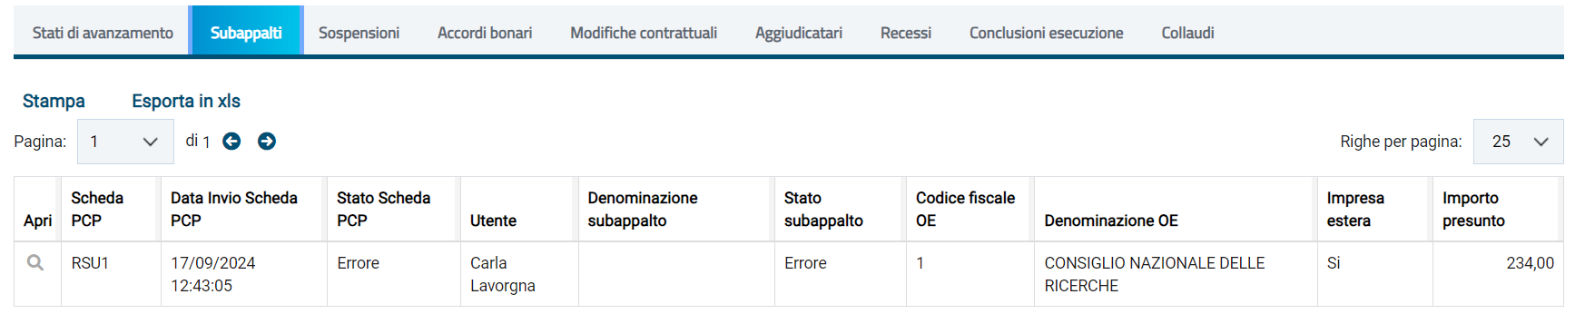
Figura 23: Subappalti – tab
Nella tabella visualizzata sono presenti le colonne relative all’invio della scheda (Scheda PCP, Data invio Scheda PCP, Stato Scheda PCP, Utente) e quelle relative ai campi compilati dall’utente (Denominazione subappalto, Stato subappalto, Codice fiscale OE, Denominazione OE, Impresa estera, Importo presunto).
Ogni colonna, a esclusione di “Apri” è ordinabile per valori crescenti e decrescenti.
Dal tab è possibile entrare in visualizzazione nel dettaglio di una scheda in stato ‘Inviato’, ‘Confermato’ o ‘Errore’, cliccando sull’icona presente nella colonna “Apri” relativa alla riga della scheda che si desidera visualizzare.
Nel caso di una scheda nello stato ‘In lavorazione’ si entrerà invece nella pagina di compilazione.

Dettaglio Subappalto
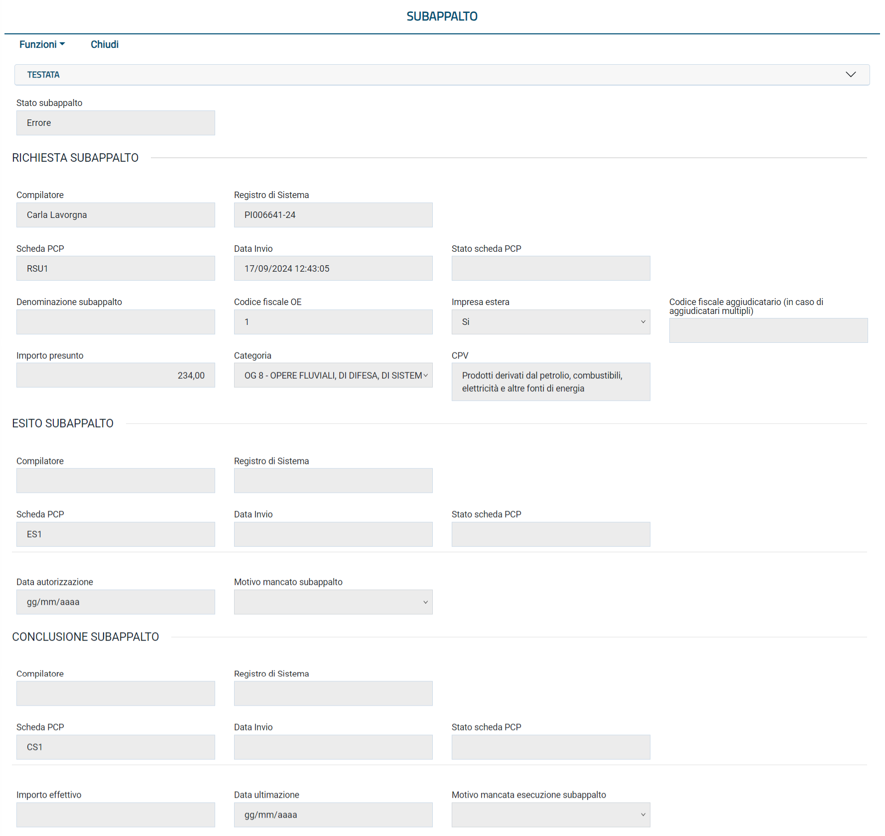
Figura 24: Subappalto – Dettaglio

Il dettaglio di una scheda RSU1 riporta gli stessi valori presenti sulla scheda in fase di compilazione, con la differenza che nessun campo è editabile.
In questa pagina la toolbar è formata dal pulsante Chiudi, che una volta cliccato riporterà alla pagina di dettaglio del contratto in esecuzione, e da un menu funzioni che verrà descritto nei prossimi due paragrafi.

Pagina di compilazione scheda ES1
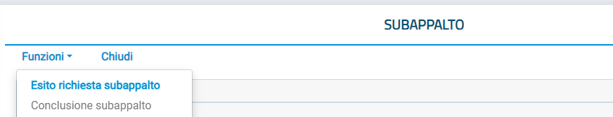
Figura 25: Esito richiesta subappalto
Dalla pagina del dettaglio di un subappalto è possibile creare una scheda ES1 (discendente da una scheda RSU1 già inviata) selezionando la voce “Funzioni” nella toolbar, quindi “Esito richiesta subappalto”.

La voce è attiva per una scheda RSU1 in stato “Confermato” che non abbia una scheda ES1 in stato “Inviato” o “Confermato”.

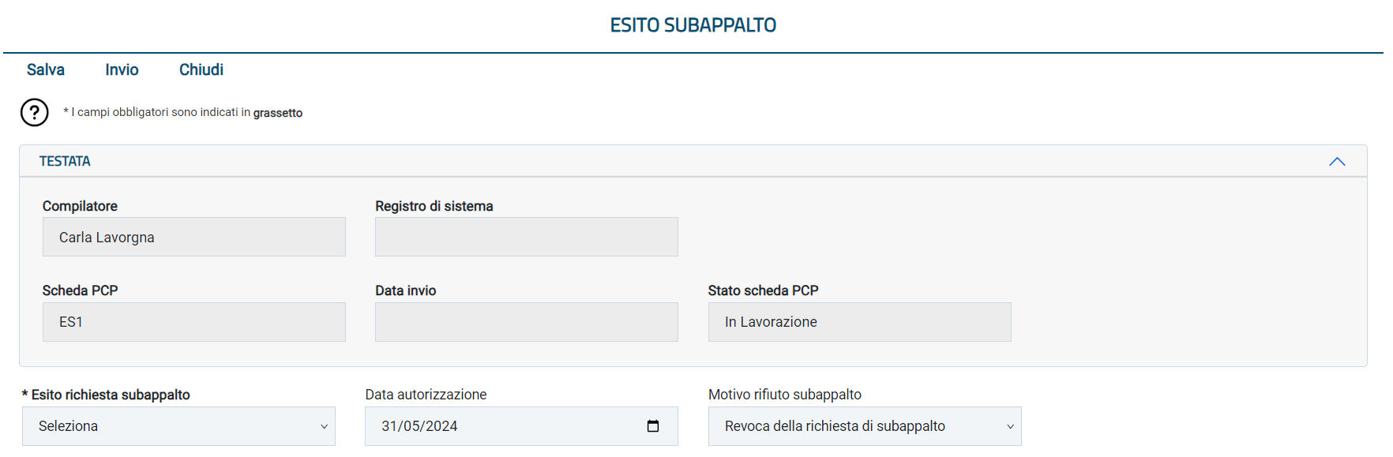
Figura 26: Esito subappalto
La pagina di compilazione della scheda ES1 è composta dalla toolbar, dalla testata e dai campi propri della scheda.
Nella toolbar sono presenti tre pulsanti: Salva, Invio, Chiudi.
- Compilatore: utente che ha compilato la scheda (valorizzato dopo il salvataggio)
- Registro di sistema: registro di sistema della scheda (valorizzato dopo l’invio)
- Scheda PCP: ES1
- Data invio: data di invio della scheda (valorizzato dopo l’invio)
- Stato scheda PCP: stato della scheda (valorizzato dopo il salvataggio)

I campi compilabili, presenti sotto la testata, sono (in grassetto e con * i campi obbligatori):
- Esito Richiesta Subappalto *: selezione da menù a tendina. I valori possibili sono:
  - Accettato: se selezionato, il campo “Data autorizzazione” diventa obbligatorio
  - Rifiutato: se selezionato, il campo “Motivo rifiuto subappalto” diventa obbligatorio
- Data autorizzazione: campo data
- Motivo rifiuto subappalto: selezione da menù a tendina. I valori possibili sono:
  - Mancata Approvazione
  - Revoca della richiesta di subappalto

Validazioni
In fase di invio vengono applicate le stesse validazioni di ANAC, in modo tale da prevenire una risposta negativa da parte di PCP nel caso in cui almeno una di queste non dovesse essere rispettata.

Le validazioni applicate sono:
- Almeno uno tra i due campi (Data autorizzazione, Motivo mancato subappalto) deve essere compilato sulla base della scelta “Esito Richiesta subappalto”

Per salvare una bozza della scheda in compilazione è necessario selezionare il pulsante “Salva”.
In caso di salvataggio completato correttamente verrà visualizzato il messaggio “Salvato Correttamente”.
Per inviare la scheda è invece necessario selezionare il pulsante “Invio” presente in toolbar.
La scheda compilata verrà salvata a sistema e quindi inviata a PCP.
Verrà quindi mostrato un messaggio di conferma dell’invio (“Invio eseguito correttamente”).

I dati della scheda ES1 in stato “Inviato” o “Confermato” verranno visualizzati nel dettaglio della scheda RSU1 a cui sono legati.

Pagina di compilazione scheda CS1
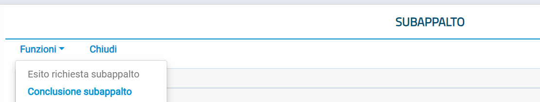
Figura 27: Funzione Conclusione subappalto

Dalla pagina del dettaglio di un subappalto è possibile creare una scheda CS1 (discendente da una scheda ES1 già inviata), selezionando la voce “Funzioni” nella toolbar, quindi “Conclusione subappalto”.

La voce è attiva solo con le seguenti condizioni:
- scheda RSU1 in stato “Confermato”
- scheda ES1 in stato “Confermato”
- lo “Stato subappalto” non sia in stato “Esito negativo” (vedi paragrafo successivo per dettaglio su Stato del Subappalto
- non ci sia già una scheda CS1 in stato “Inviato” o “Confermato”

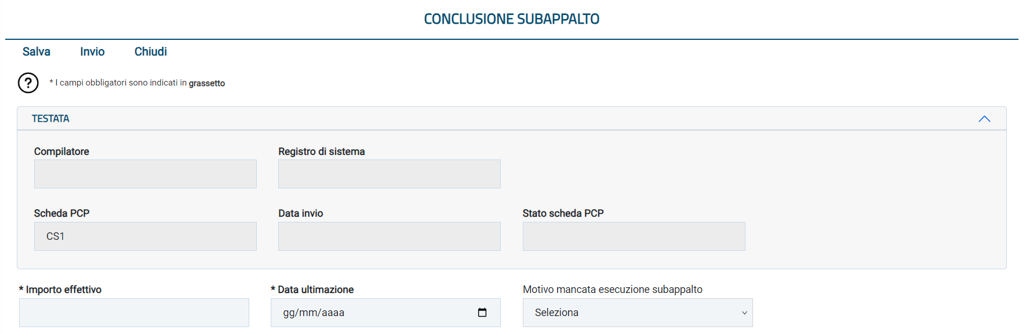
Figura 28: Conclusione subappalto
La pagina di compilazione della scheda CS1 è composta dalla toolbar, dalla testata e dai campi propri della scheda.
Nella toolbar sono presenti tre pulsanti: Salva, Invio, Chiudi.
Nella testata sono riportati i seguenti campi, in sola visualizzazione:
- Compilatore: utente che ha compilato la scheda (valorizzato dopo il salvataggio)
- Registro di sistema: registro di sistema della scheda (valorizzato dopo l’invio)
- Scheda PCP: CS1
- Data invio: data di invio della scheda (valorizzato dopo l’invio)
- Stato scheda PCP: stato della scheda (valorizzato dopo il salvataggio)

I campi compilabili, presenti sotto la testata, sono (in grassetto e con * i campi obbligatori):
- Importo effettivo *: campo numerico decimale
- Data ultimazione *: campo data
- Motivo mancata esecuzione subappalto: selezione da menù a tendina. I valori possibili sono:
  - Revoca autorizzazione
  - Annullamento in autotutela

I campi obbligatori sono tali in fase di invio, è comunque possibile salvare una bozza della scheda senza compilarli.
Per salvare una bozza della scheda in compilazione è necessario selezionare il pulsante “Salva”.
In caso di salvataggio completato correttamente verrà visualizzato il messaggio “Salvato Correttamente”.
Per inviare la scheda è invece necessario selezionare il pulsante “Invio” presente in toolbar.
La scheda compilata verrà salvata a sistema e quindi inviata a PCP.
Verrà quindi mostrato un messaggio di conferma dell’invio (“Invio eseguito correttamente”).

I dati della scheda CS1 in stato “Inviato” o “Confermato” verranno visualizzati nel dettaglio della scheda RSU1 a cui sono legati.

Stato del Subappalto
Il valore del campo “Stato del Subappalto” serve a indicare lo stato globale di uno specifico subappalto e quindi dipende dalla combinazione di valori delle schede RSU1, ES1 e CS1 legate tra loro.
I possibili valori sono:
- Richiesta inviata: quando c’è una scheda RSU1 in stato Inviato;
- Richiesta confermata: quando c’è una scheda RSU1 in stato Confermato e non c’è una scheda ES1 in stato Inviato o Confermato;
- Errore: quando c’è una scheda RSU1 in stato Errore;
- Esito inviato: quando c’è una scheda ES1 in stato Inviato;
- Esito positivo: quando c’è una scheda ES1 con esito positivo (Data Autorizzazione valorizzata) in stato Confermato e non c’è una scheda CS1 in stato Inviato o Confermato;
- Esito negativo: quando c’è una scheda ES1 con esito negativo (Motivo Mancato Subappalto valorizzato) in stato Confermato e non c’è una scheda CS1 in stato Inviato o Confermato;
- Conclusione inviata: quando c’è una scheda CS1 in stato Inviato;
- Concluso: quando c’è una scheda CS1 in stato Confermato;

Sospensione (schede SO1, SQ1, RI1)

Per poter compilare una scheda Sospensione (SO1) è necessario selezionare la voce “Funzioni” nella toolbar di un contratto in esecuzione, quindi selezionare “Sospensione”.

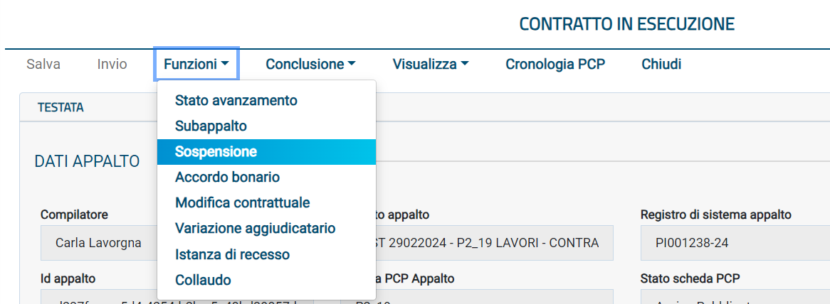
Figura 29: Sospensione

La voce è attiva per un contratto in esecuzione che non abbia una scheda SO1 in stato “Inviato”. Per un dato contratto possono essere inviate più richieste di sospensione, ma prima di poter inviarne una nuova, la precedente, se presente, deve trovarsi in uno stato conclusivo, ovvero ‘Confermato’ o ‘Errore’.

Pagina di compilazione scheda SO1
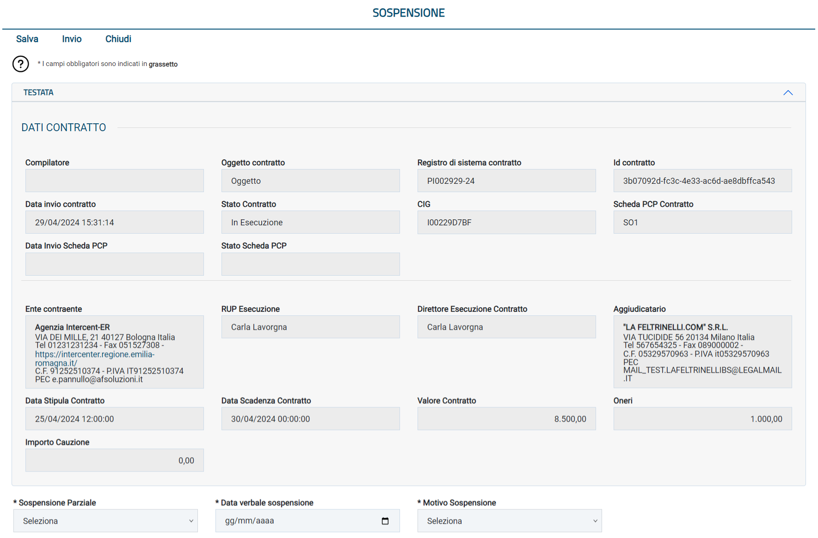
Figura 30: Richiesta di sospensione – Compilazione

La pagina di compilazione della scheda SO1 è composta dalla toolbar, dalla testata e dai campi propri della scheda.
Nella toolbar sono presenti tre pulsanti: Salva, Invio, Chiudi.
Nella testata sono riportati i seguenti campi, in sola visualizzazione:
- Compilatore
- Oggetto contratto
- Registro di sistema contratto
- Id contratto
- Data invio contratto
- Stato Contratto
- CIG
- Scheda PCP contratto
- Dato invio Scheda PCP
- Stato scheda PCP
- Ente contraente
- RUP esecuzione
- Direttore esecuzione contratto
- Aggiudicatario
- Data Stipula Contratto
- Data Scadenza Contratto
- Valore Contratto
- Oneri
- Importo Cauzione

I campi compilabili, presenti sotto la testata, sono (in grassetto e con * i campi obbligatori):
- Sospensione Parziale *: combo box Sì/No
- Data verbale sospensione *: campo data
- Motivo Sospensione *: selezione da menù a tendina. I valori possibili sono:
  - Cause di forza maggiore
  - Interferenze di natura tecnica
  - Interferenze di natura amministrativa
  - Redazione di varianti in corso di esecuzione
  - Intervento Autorità giudiziaria
  - Avverse condizioni climatiche
  - Pubblico interesse o necessità

Per salvare una bozza della scheda in compilazione è necessario selezionare il pulsante “Salva”.
In caso di salvataggio completato correttamente verrà visualizzato il messaggio “Salvato Correttamente”.
Per inviare la scheda è invece necessario selezionare il pulsante “Invio” presente in toolbar.
La scheda compilata verrà salvata a sistema e quindi inviata a PCP.
Verrà quindi mostrato un messaggio di conferma dell’invio (“Invio eseguito correttamente”).

Tab Sospensioni

Nella pagina di dettaglio del contratto in esecuzione è presente il tab “Sospensioni”. In questo tab sono elencate tutti le schede in stato ‘In lavorazione’, ‘Inviato’, ‘Confermato’, ‘Errore’.
È possibile esportare la lista visualizzata cliccando su “Esporta in xls”, verrà quindi scaricato il file corrispondente.
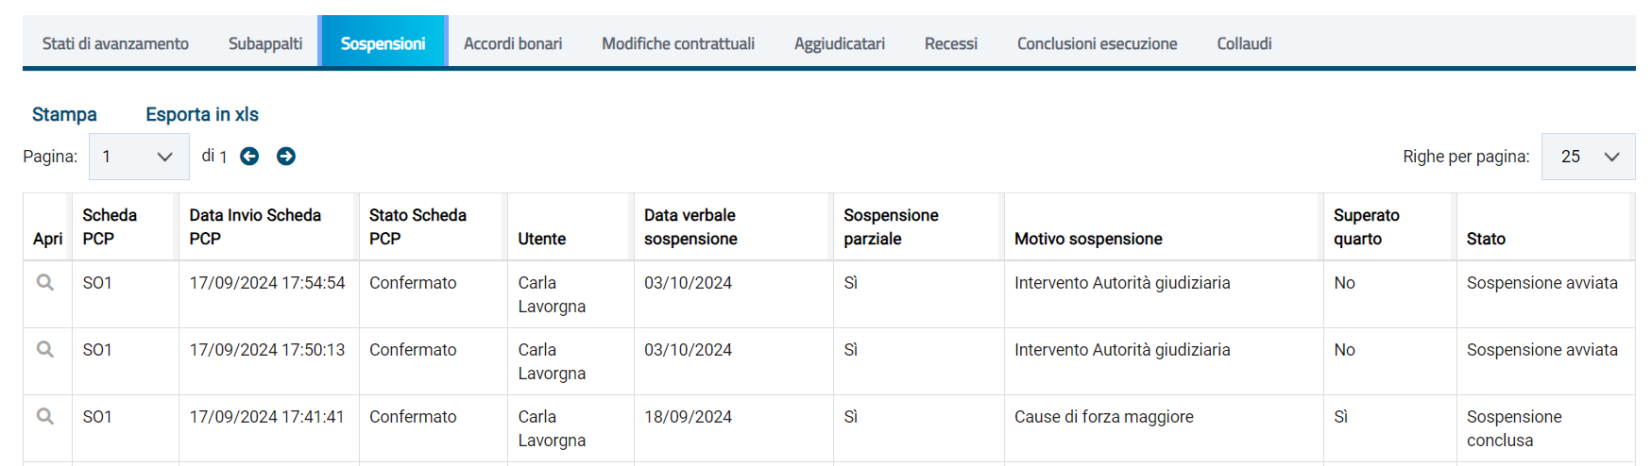
Figura 31: Sospensioni – tab
Nella tabella visualizzata sono presenti le colonne relative all’invio della scheda (Scheda PCP, Data invio Scheda PCP, Stato Scheda PCP, Utente) e quelle relative ai campi compilati dall’utente (Data verbale sospensione, Sospensione parziale, Motivo sospensione, Superato quarto, Stato). Il campo Superato Quarto non viene valorizzato con il valore della scheda RI1, ma viene automaticamente valorizzato in base all’invio o meno della scheda SQ1.
Ogni colonna, a esclusione di “Apri” è ordinabile per valori crescenti e decrescenti.
Dal tab è possibile entrare in visualizzazione nel dettaglio della singola scheda in stato ‘Inviato’, ‘Confermato’, ‘Errore’, cliccando sull’icona presente nella colonna “Apri” relativa alla riga della scheda che si desidera visualizzare.
Nel caso di una scheda nello stato ‘In lavorazione’ si entrerà invece nella pagina di compilazione.

Dettaglio sospensione
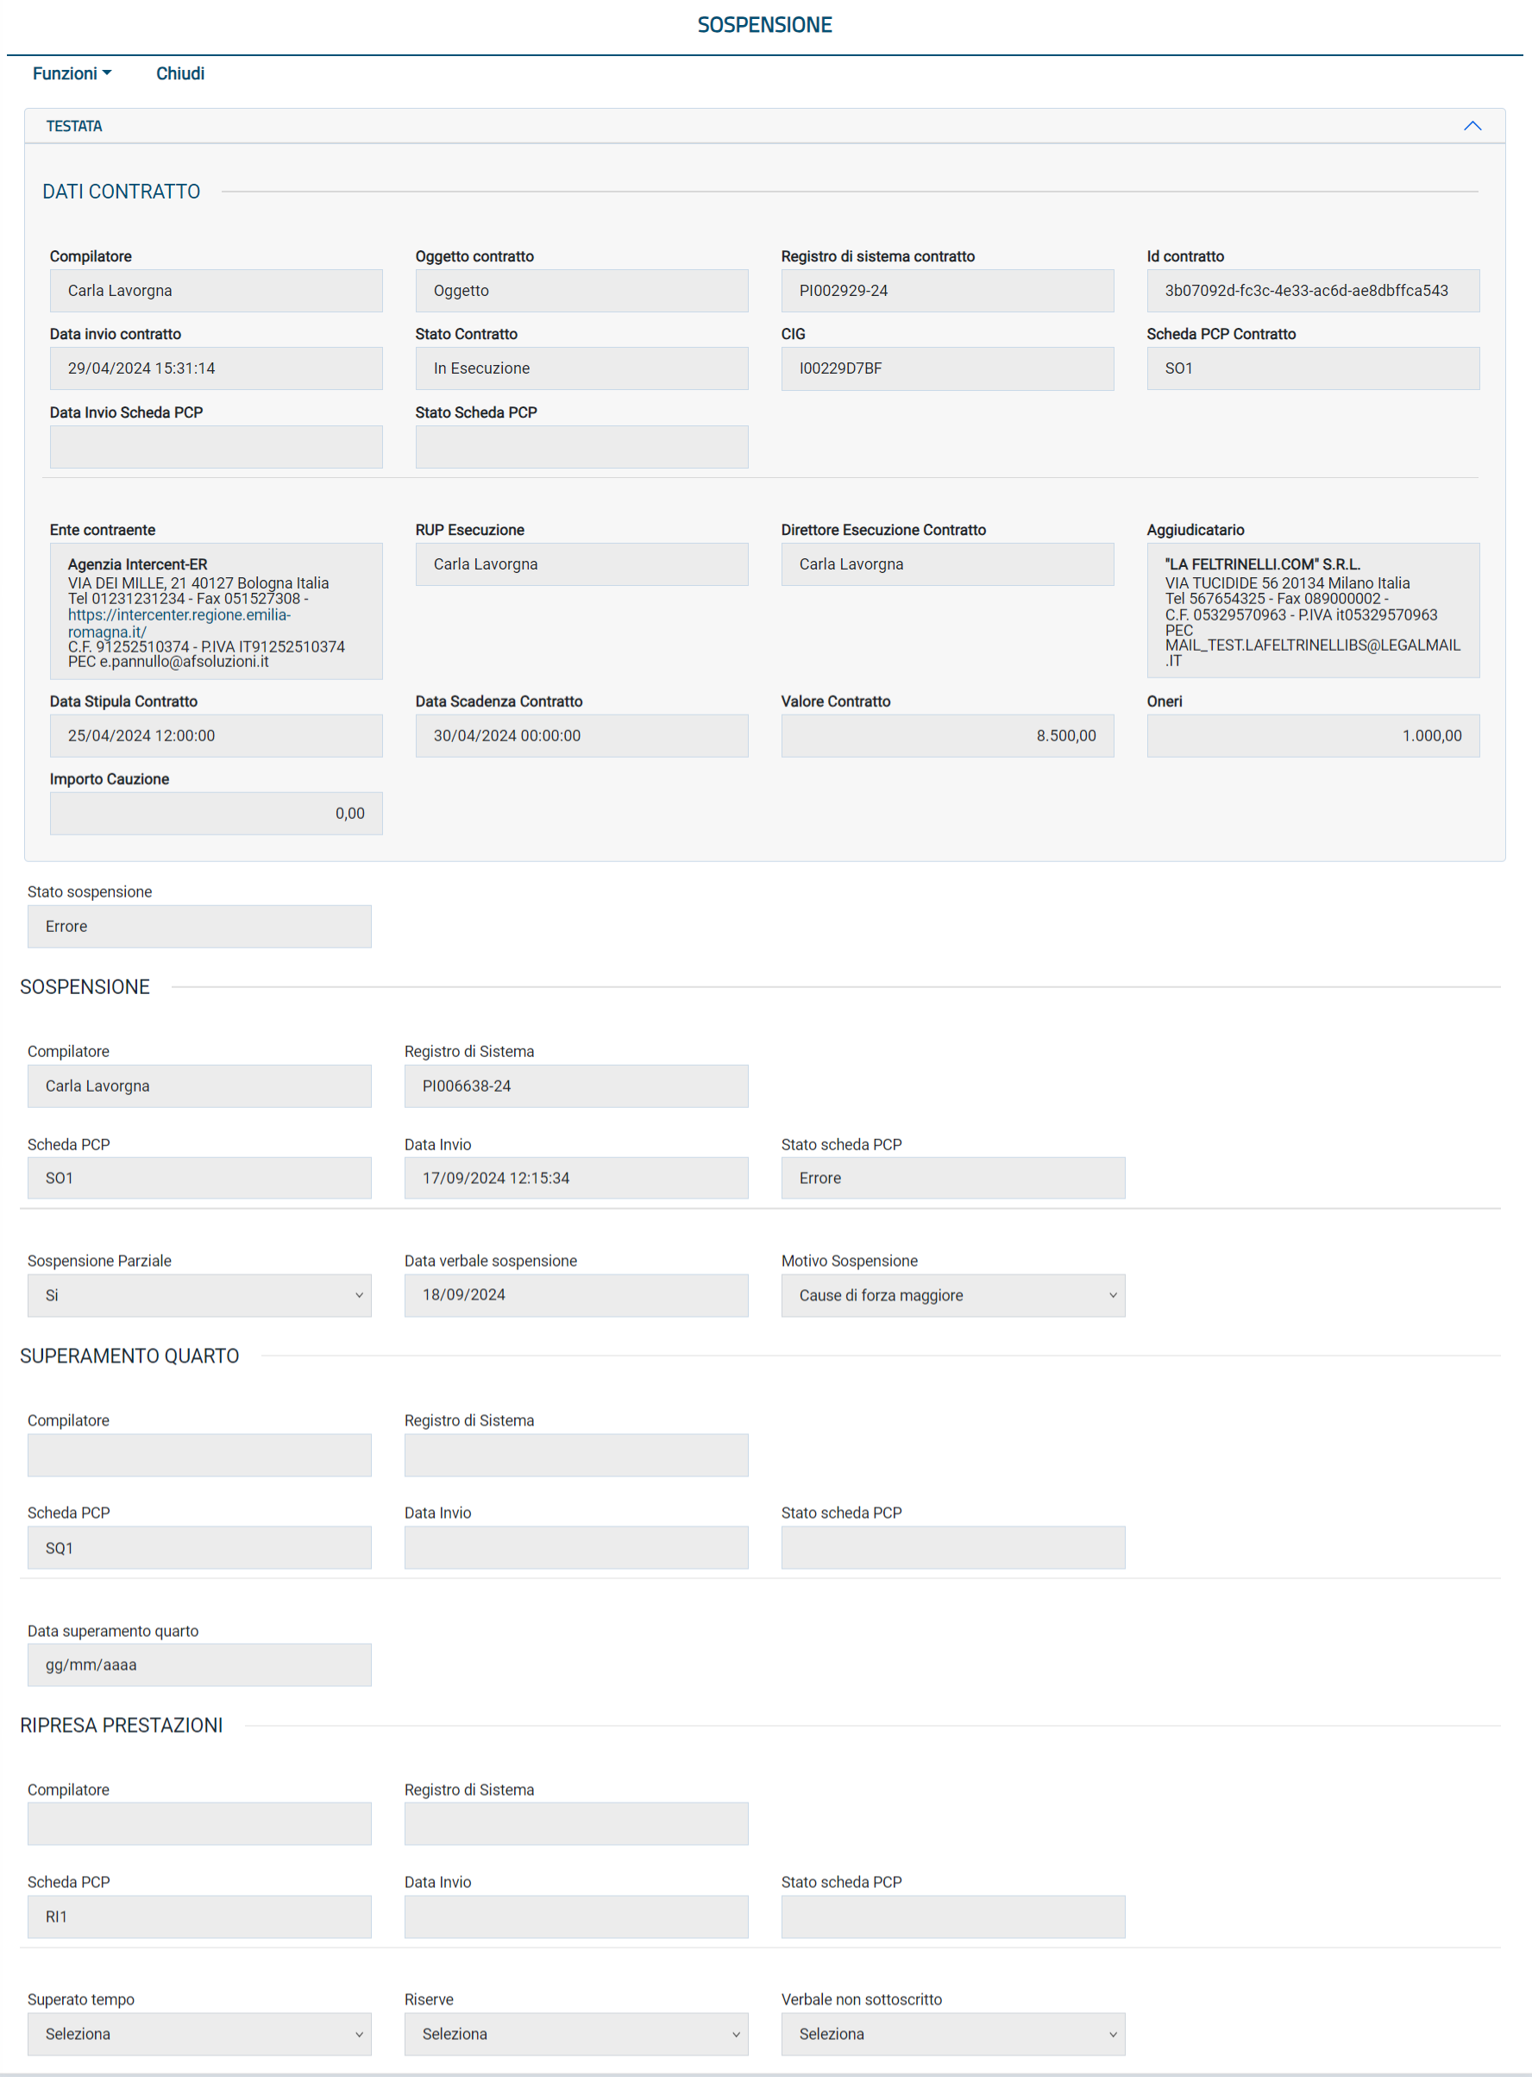
Figura 32: Sospensione – Dettaglio
Il dettaglio di una scheda SO1 riporta gli stessi valori presenti sulla scheda in fase di compilazione, con la differenza che nessun campo è editabile. In più sono presenti i dati riguardati le eventuali schede “Superamento quarto” (SQ1) e “Ripresa prestazioni” (RI1); questi rimarranno non compilati fino a quando non verrà mandata una scheda SQ1 O RI1.
In questa pagina la toolbar è formata dai pulsanti
- Funzioni:
  - Superamento quarto del tempo
  - Ripresa prestazioni
- Chiudi, che una volta cliccato riporterà alla pagina di dettaglio del contratto in esecuzione.

Pagina di compilazione scheda SQ1
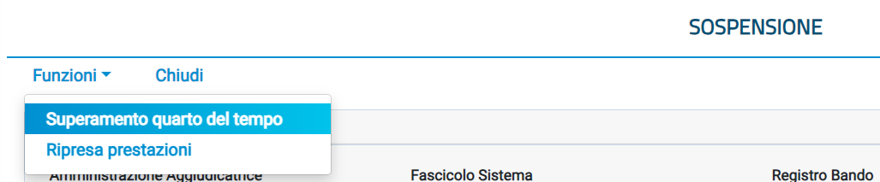
Figura 33: Superamento quarto del tempo
Dalla pagina del dettaglio di una sospensione è possibile creare una scheda SQ1 (discendente da una scheda SO1 già inviata) selezionando la voce “Funzioni” nella toolbar, quindi “Superamento quarto del tempo”.

La voce è attiva per una scheda SO1 in stato “Confermato” che non abbia una scheda SQ1 in stato “Inviato” o “Confermato”.

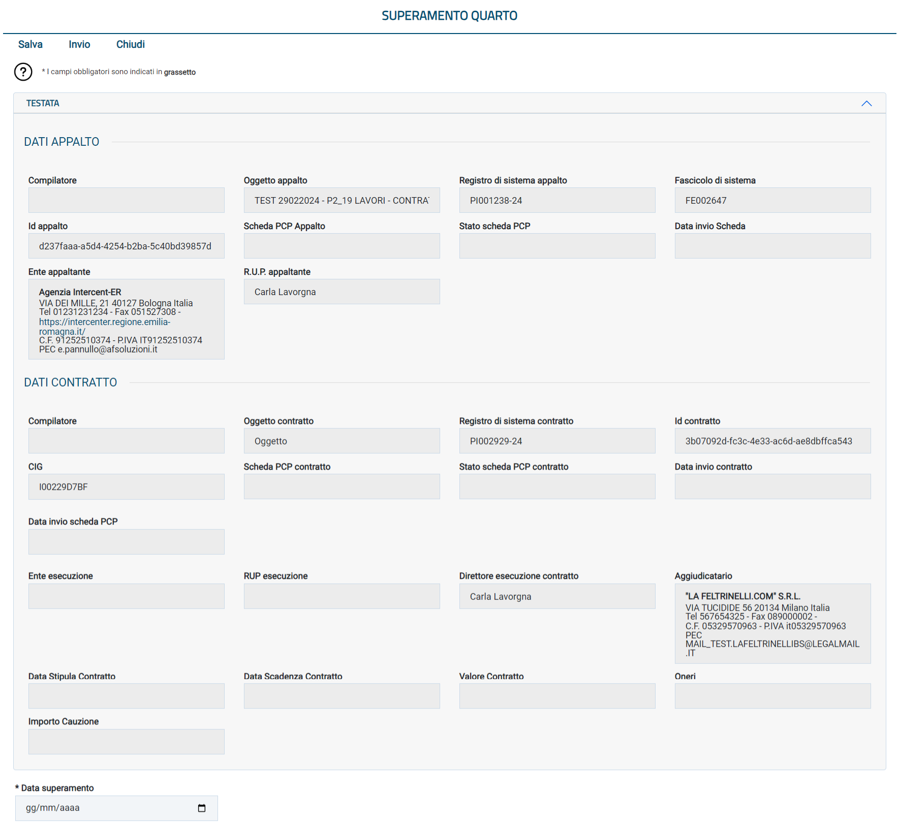
Figura 34: Superamento quarto - compilazione
La pagina di compilazione della scheda SQ1 è composta dalla toolbar, dalla testata e dai campi propri della scheda.
Nella toolbar sono presenti tre pulsanti: Salva, Invio, Chiudi.
Nella testata sono riportati i seguenti campi, in sola visualizzazione:
- Una sezione con i dati dell’appalto:
  - Compilatore
  - Oggetto appalto
  - Registro di sistema appalto
  - Fascicolo di sistema
  - Id appalto
  - Scheda PCP appalto
  - Stato scheda PCP
  - Data invio Scheda
  - Ente appaltante
  - R.U.P. appaltante
- Una sezione con i dati del contratto:
  - Compilatore
  - Oggetto contratto
  - Registro di sistema contratto
  - Id contratto
  - CIG
  - Scheda PCP contratto
  - Stato scheda PCP contratto
  - Data invio contratto
  - Data invio scheda PCP
  - Ente esecuzione
  - RUP esecuzione
  - Direttore esecuzione contratto
  - Aggiudicatario
  - Data Stipula Contratto
  - Data Scadenza Contratto
  - Valore Contratto
  - Oneri
  - Importo Cauzione

I campi compilabili, presenti sotto la testata, sono (in grassetto e con * i campi obbligatori):
- Data superamento *: campo data

I campi obbligatori sono tali in fase di invio, è comunque possibile salvare una bozza della scheda senza compilarli.
Per salvare una bozza della scheda in compilazione è necessario selezionare il pulsante “Salva”.
In caso di salvataggio completato correttamente verrà visualizzato il messaggio “Salvato Correttamente”.
Per inviare la scheda è invece necessario selezionare il pulsante “Invio” presente in toolbar.
La scheda compilata verrà salvata a sistema e quindi inviata a PCP.
Verrà quindi mostrato un messaggio di conferma dell’invio (“Invio eseguito correttamente”).

I dati della scheda SQ1 in stato “Inviato” o “Confermato” verranno visualizzati nel dettaglio della scheda SO1 a cui sono legati.

Pagina di compilazione scheda RI1
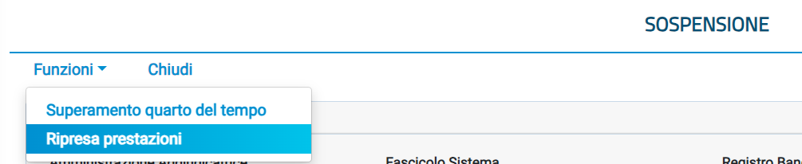
Figura 35: Ripresa prestazioni
Dalla pagina del dettaglio di una sospensione è possibile creare una scheda RI1 (discendente da una scheda SO1 già inviata) selezionando la voce “Funzioni” nella toolbar, quindi “Ripresa prestazioni”.

La voce è attiva per una scheda SO1 in stato “Confermato” che non abbia una scheda RI1 in stato “Inviato” o “Confermato”.

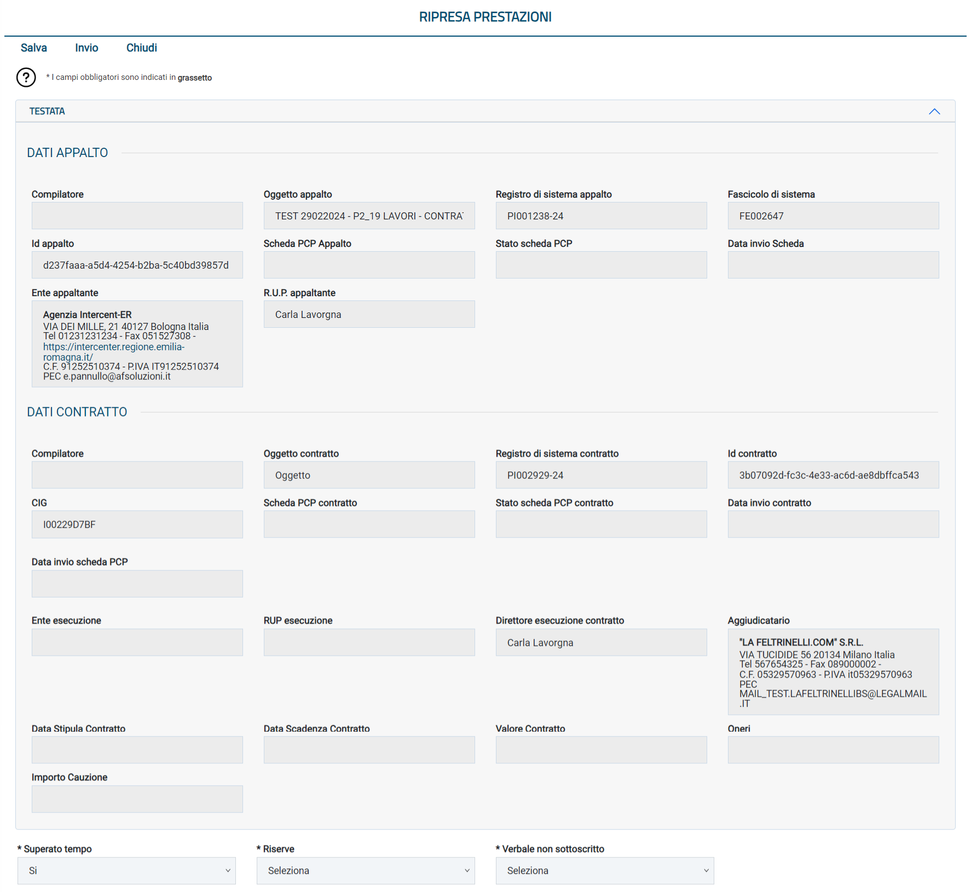
Figura 36: Ripresa prestazioni – compilazione

La pagina di compilazione della scheda RI1 è composta dalla toolbar, dalla testata e dai campi propri della scheda.
Nella toolbar sono presenti tre pulsanti: Salva, Invio, Chiudi.
Nella testata sono riportati i seguenti campi, in sola visualizzazione:
- Una sezione con i dati dell’appalto:
  - Compilatore
  - Oggetto appalto
  - Registro di sistema appalto
  - Fascicolo di sistema
  - Id appalto
  - Scheda PCP appalto
  - Stato scheda PCP
  - Data invio Scheda
  - Ente appaltante
  - R.U.P. appaltante
- Una sezione con i dati del contratto:
  - Compilatore
  - Oggetto contratto
  - Registro di sistema contratto
  - Id contratto
  - CIG
  - Scheda PCP contratto
  - Stato scheda PCP contratto
  - Data invio contratto
  - Data invio scheda PCP
  - Ente esecuzione
  - RUP esecuzione
  - Direttore esecuzione contratto
  - Aggiudicatario
  - Data Stipula Contratto
  - Data Scadenza Contratto
  - Valore Contratto
  - Oneri
  - Importo Cauzione

I campi compilabili, presenti sotto la testata, sono (in grassetto e con * i campi obbligatori):
- Superato tempo *: combo box Sì/No, automaticamente valorizzato a “Sì” nel caso in cui, per quella scheda SO1, sia già stata inviata una scheda SQ1 e automaticamente valorizzato a “No” in caso contrario (ma sempre modificabile dall’utente)
- Riserve *: combo box Sì/No
- Verbale non sottoscritto *: combo box Sì/No

I campi obbligatori sono tali in fase di invio, è comunque possibile salvare una bozza della scheda senza compilarli.
Per salvare una bozza della scheda in compilazione è necessario selezionare il pulsante “Salva”.
In caso di salvataggio completato correttamente verrà visualizzato il messaggio “Salvato Correttamente”.
Per inviare la scheda è invece necessario selezionare il pulsante “Invio” presente in toolbar.
La scheda compilata verrà salvata a sistema e quindi inviata a PCP.
Verrà quindi mostrato un messaggio di conferma dell’invio (“Invio eseguito correttamente”).

I dati della scheda RI1 in stato “Inviato” o “Confermato” verranno visualizzati nel dettaglio della scheda SO1 a cui sono legati.

Stato sospensione
Il valore del campo “Stato sospensione” serve a indicare lo stato globale di una sospensione e quindi dipende dalla combinazione di valori delle schede SO1 e RI1 legate tra loro.
I possibili valori sono:
- Sospensione inviata: quando c’è una scheda SO1 in stato Inviato;
- Errore: quando c’è una scheda SO1 in stato Errore;
- Sospensione avviata: quando c’è una scheda SO1 in stato Confermato;
- Conclusione inviata: quando c’è una scheda RI1 in stato Inviato;
- Sospensione conclusa: quando c’è una scheda RI1 in stato Confermato;

Accordo Bonario (scheda AC1)

Per poter compilare una scheda Accordo bonario (AC1) è necessario selezionare la voce “Funzioni” nella toolbar di un contratto in esecuzione, quindi selezionare “Accordo bonario”.

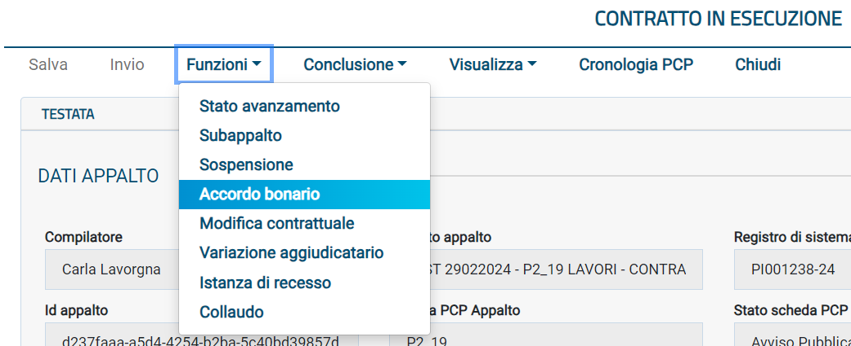
Figura 37: Funzione 'Accordo Bonario'
La voce è attiva per un contratto in esecuzione che non abbia una scheda AC1 in stato “Inviato”. Per un dato contratto possono essere inviati più accordi bonari ma prima di poter inviarne uno nuovo il precedente, se presente, deve trovarsi in uno stato conclusivo, ovvero ‘Confermato’ o ‘Errore’.

Pagina di compilazione scheda AC1

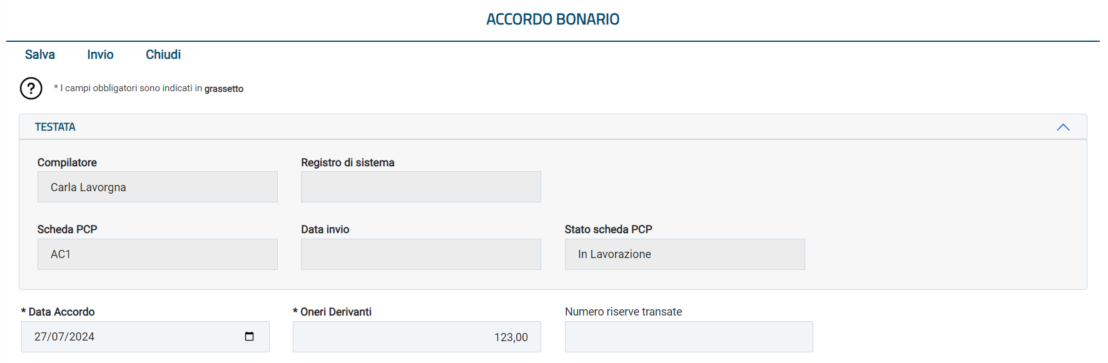
Figura 38: Accordo bonario – Compilazione

La pagina di compilazione della scheda AC1 è composta dalla toolbar, dalla testata e dai campi propri della scheda.
Nella toolbar sono presenti tre pulsanti: Salva, Invio, Chiudi.
Nella testata sono riportati i seguenti campi, in sola visualizzazione:
- Compilatore: utente che ha compilato la scheda (valorizzato dopo il salvataggio)
- Registro di sistema: registro di sistema della scheda (valorizzato dopo l’invio)
- Scheda PCP: AC1
- Data invio: data di invio della scheda (valorizzato dopo l’invio)
- Stato scheda PCP: stato della scheda (valorizzato dopo il salvataggio)

I campi compilabili, presenti sotto la testata, sono (in grassetto e con * i campi obbligatori):
- Data Accordo *: Campo data
- Oneri derivanti *: campo numerico decimale
- Numero riserve transate: campo numerico intero

I campi obbligatori sono tali in fase di invio, è comunque possibile salvare una bozza della scheda senza compilarli.
Per salvare una bozza della scheda in compilazione è necessario selezionare il pulsante “Salva”.
In caso di salvataggio completato correttamente verrà visualizzato il messaggio “Salvato Correttamente”.

Per inviare la scheda è invece necessario selezionare il pulsante “Invio” presente in toolbar.
La scheda compilata verrà salvata a sistema e quindi inviata a PCP.
Verrà quindi mostrato un messaggio di conferma dell’invio (“Invio eseguito correttamente”).

Tab Accordi Bonari

Nella pagina di dettaglio del contratto in esecuzione è presente il tab “Accordi bonari”. In questo tab sono elencate tutti le schede in stato ‘In lavorazione’, ‘Inviato’, ‘Confermato’, ‘Errore’.
È possibile esportare la lista visualizzata cliccando su “Esporta in xls”, verrà quindi scaricato il file corrispondente.
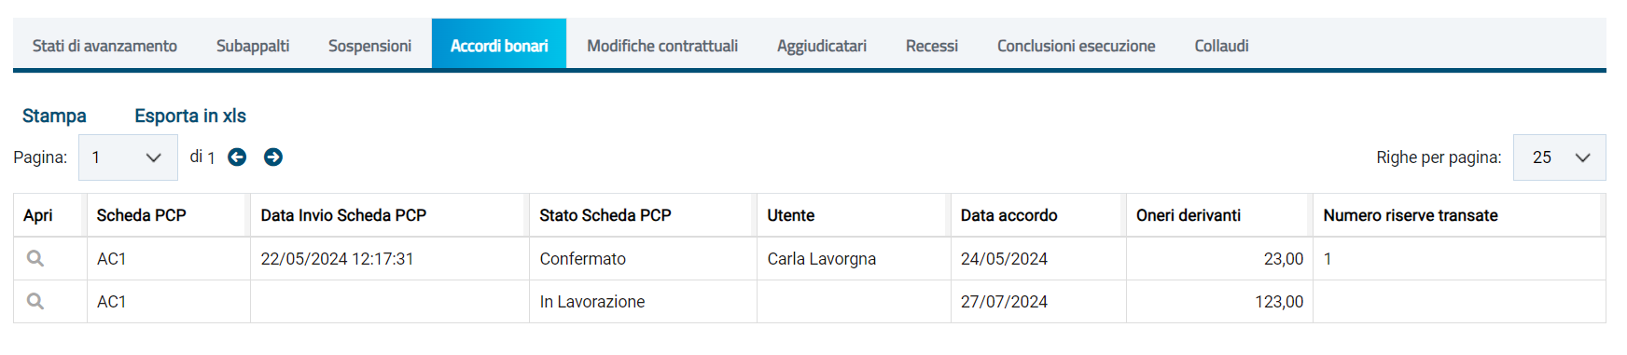
Figura 39: Accordi bonari - tab
Nella tabella visualizzata sono presenti le colonne relative all’invio della scheda (Scheda PCP, Data invio Scheda PCP, Stato Scheda PCP, Utente) e quelle relative ai campi compilati dall’utente (Data accordo, Oneri derivanti, Numero riserve transate).
Ogni colonna, a esclusione di “Apri” è ordinabile per valori crescenti e decrescenti.
Dal tab è possibile entrare in visualizzazione nel dettaglio della singola scheda in stato ‘Inviato’, ‘Confermato’, ‘Errore’, cliccando sull’icona presente nella colonna “Apri” relativa alla riga della scheda che si desidera visualizzare.
Nel caso di una scheda nello stato ‘In lavorazione’ si entrerà invece nella pagina di compilazione.

Dettaglio Accordo Bonario
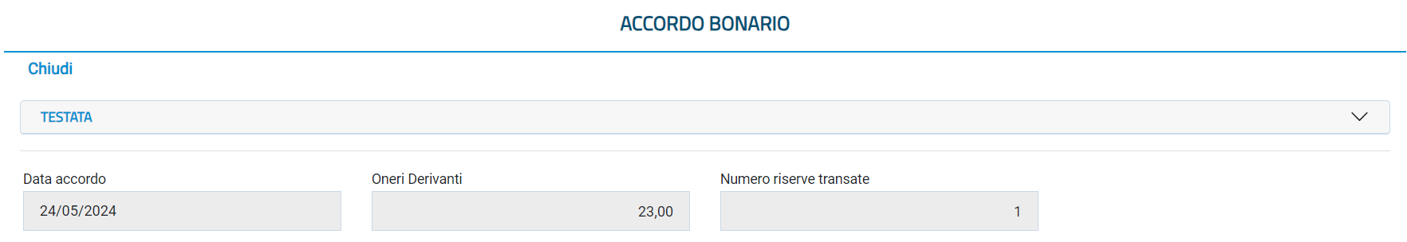
Figura 40: Accordo Bonario – Dettaglio
Il dettaglio di una scheda AC1 riporta gli stessi valori presenti sulla scheda in fase di compilazione, con la differenza che nessun campo è editabile.
In questa pagina la toolbar è formata dal solo pulsante Chiudi, che una volta cliccato riporterà alla pagina di dettaglio del contratto in esecuzione.

Modifica contrattuale (schede M1, M1_40, M2, M2_40)
Per poter creare una modifica contrattuale (una tra le schede M1, M1_40, M2, M2_40) è necessario selezionare la voce “Funzioni” nella toolbar, quindi selezionare “Modifica contrattuale”.

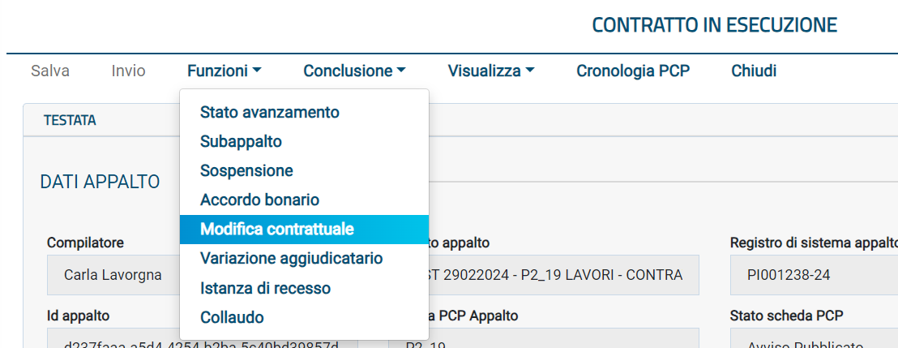
Figura 41: Funzione Modifica contrattuale
La voce è attiva per un contratto in esecuzione che non abbia una scheda M* in stato “Inviato”. Per un dato contratto possono essere inviati più richieste di modifica contrattuale, ma prima di poter inviarne una nuova, la precedente, se presente, deve trovarsi in uno stato conclusivo, ovvero ‘Confermato’ o ‘Errore’.

Per ogni contratto è possibile compilare un solo tipo di scheda M, in base all’appalto originale.
La logica per la selezione della scheda M è:
Scheda appalto originale | Scheda Modifica Contrattuale
P1_10, P1_11, P1_12, P1_13, P1_16, P1_17, P1_20, P1_21 | M1
P1_14, P1_19 | M1_40
P2_10, P2_12, P2_13, P2_16, P2_20 | M2
P2_14, P2_19 | M2_40
Tutte le altre schede | Modifica Contrattuale disabilitata
Figura 42: Logica schede M

Pagina di compilazione schede M1, M2

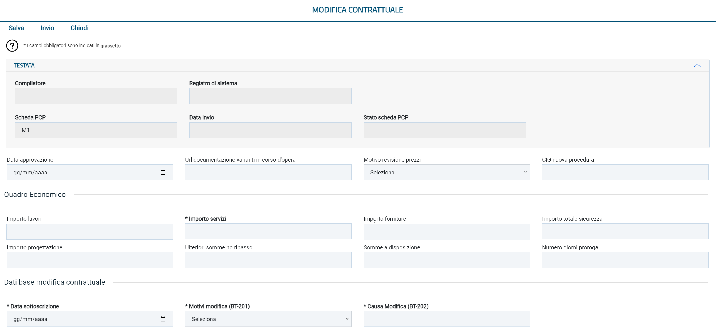
Figura 43: Compilazione scheda M1
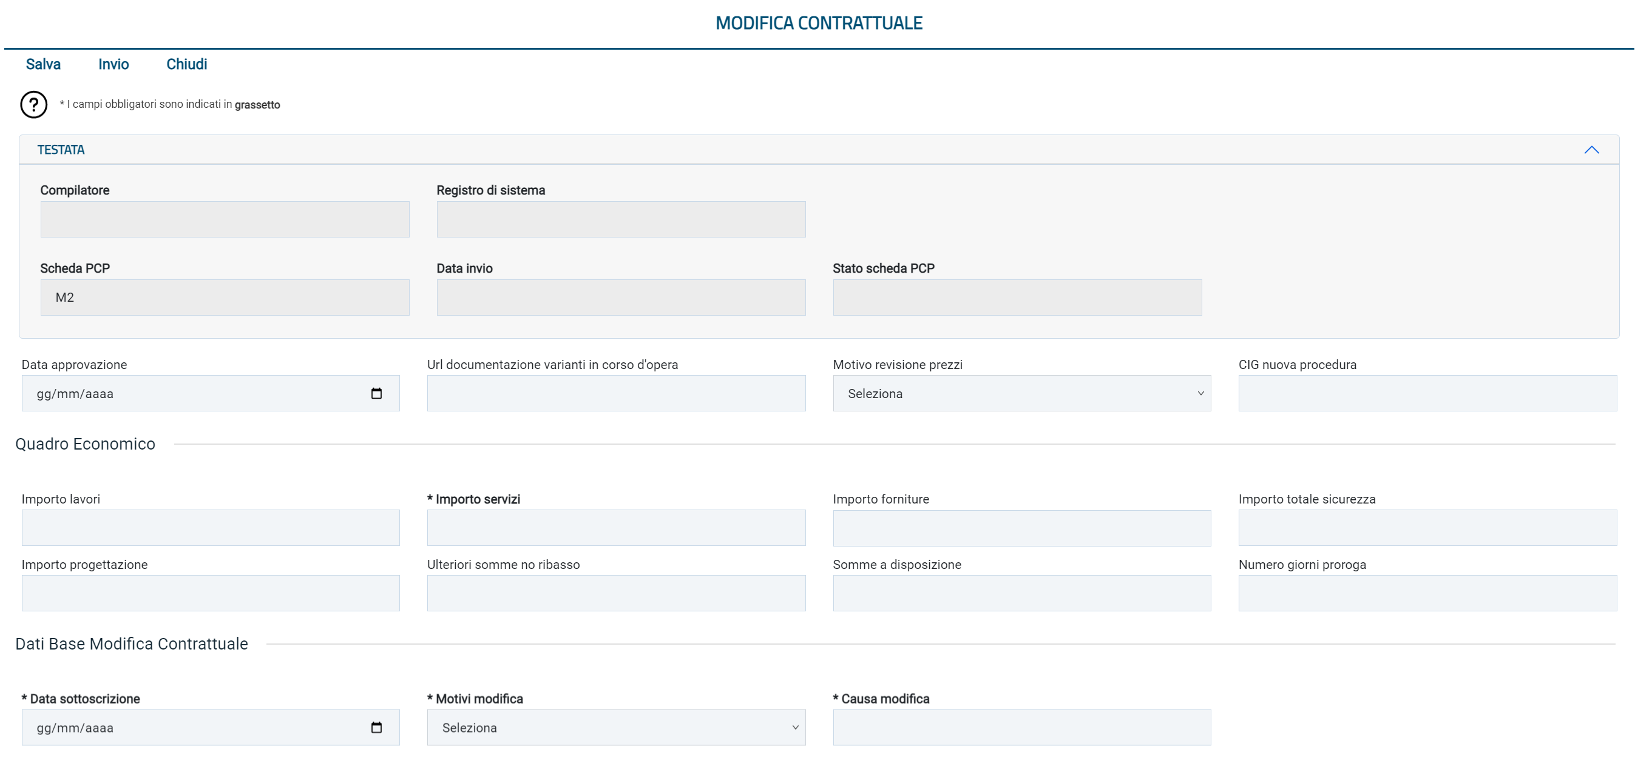
Figura 44: Compilazione scheda M2
Le schede M1 e M2 sono simili, differiscono tra loro solo per le label dei campi “Motivi modifica” e “Causa modifica” (vedi sotto per i dettagli).

Le pagine di compilazione delle schede M1 sono composte dalla toolbar, dalla testata e dai campi propri delle schede.
Nella toolbar sono presenti tre pulsanti: Salva, Invio, Chiudi.
Nella testata sono riportati i seguenti campi, in sola visualizzazione:
- Compilatore: utente che ha compilato la scheda (valorizzato dopo il salvataggio)
- Registro di sistema: registro di sistema della scheda (valorizzato dopo l’invio)
- Scheda PCP: M1/M2
- Data invio: data di invio della scheda (valorizzato dopo l’invio)
- Stato scheda PCP: stato della scheda (valorizzato dopo il salvataggio)
I campi compilabili, presenti sotto la testata, sono (in grassetto e con * i campi obbligatori):
- Data approvazione: campo data
- Url documentazione varianti in corso d'opera: campo testuale
- Motivo revisione prezzi: selezione da menù a tendina. I valori possibili sono:
  - Revisione dei prezzi sulla base di una clausola presente nel bando di gara
  - Revisione dei prezzi sulla base di disposizioni normative
  - Compensazione per variazioni dei prezzi
  - Eccessiva onerosità sopravvenuta contratti energia
  - Altro
- CIG nuova procedura: campo testuale

Sezione: Quadro Economico
- Importo lavori: campo numerico decimale
- Importo servizi: campo numerico decimale
- Importo forniture: campo numerico decimale
- Importo totale sicurezza: campo numerico decimale
- Importo progettazione: campo numerico decimale
- Ulteriori somme no ribasso: campo numerico decimale
- Somme a disposizione: campo numerico decimale
- Numero giorni proroga: campo numerico intero

Sezione: Dati Base Modifica Contrattuale
- Data sottoscrizione*: campo data
- Motivi modifica (BT-201) (se scheda M1) / Motivi modifica (se scheda M2) *: selezione da menù a tendina. I valori possibili sono:
  - Necessità di ulteriori lavori, forniture e servizi eseguiti dall'appaltatore originale.
  - Necessità di modifiche dovute a circostante non prevedibili da un committente diligente.
  - Modifiche inferiori a una soglia minima ('de minimis').
  - Le modifiche non sono sostanziali.
  - Modifiche dovute al fatto che un nuovo contraente sostituisce l'aggiudicatario iniziale perché gli succede o perché il committente si assume gli obblighi del contraente principale nei confronti dei suoi subappaltatori.
  - Modifiche basate su clausole di revisione dei prezzi o opzioni.
- Causa Modifica (BT-202) (se scheda M1) / Causa modifica (se scheda M2) *: campo testuale

Pagina di compilazione schede M1_40, M2_40

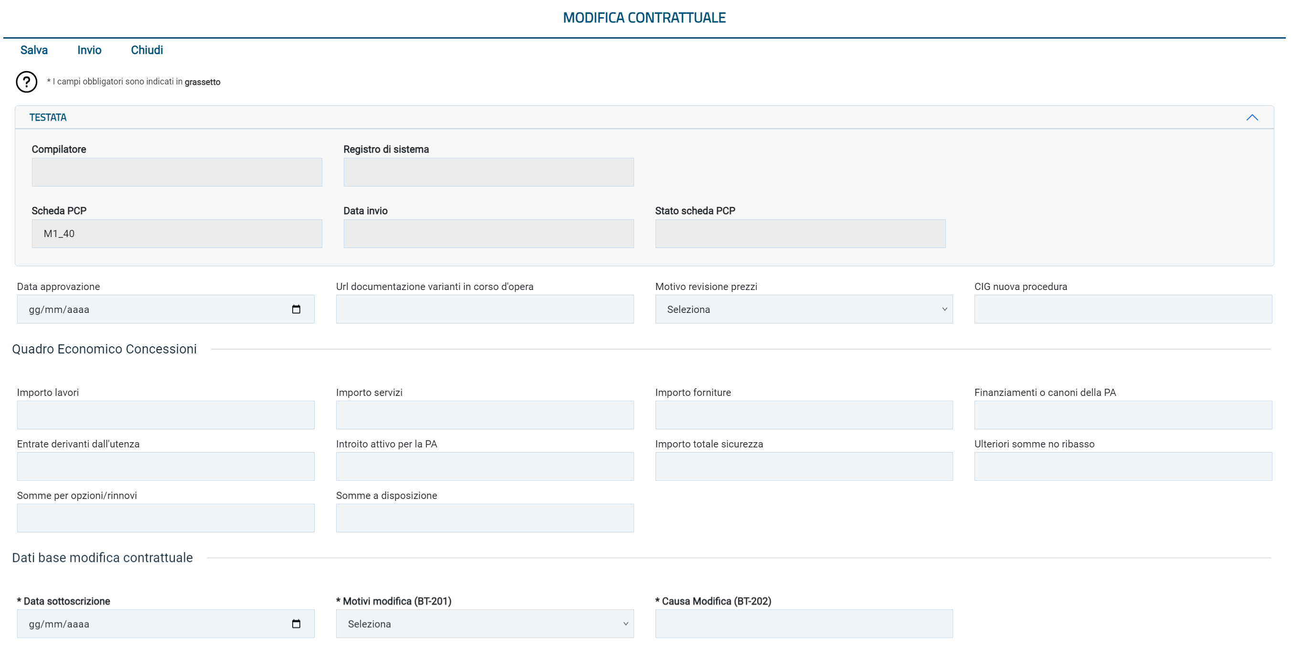
Figura 45: Compilazione scheda M1_40
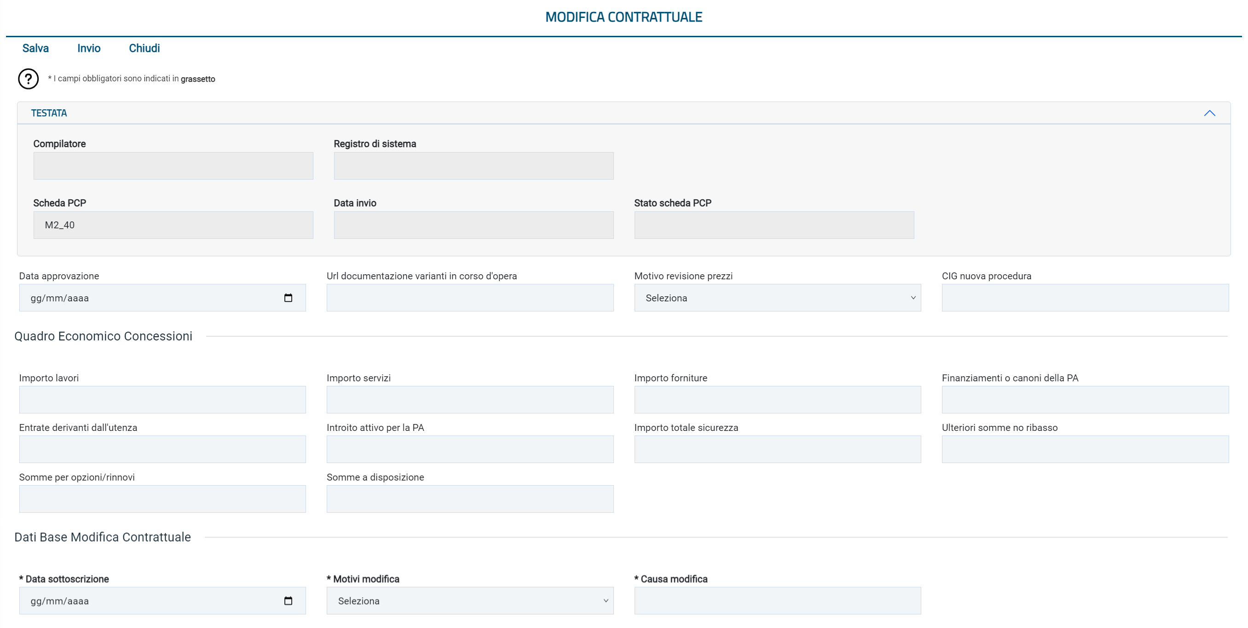
Figura 46: Compilazione scheda M2_40

Le schede M1_40 e M2_40 sono simili, differiscono tra loro solo per le label dei campi “Motivi modifica” e “Causa modifica”

Le pagine di compilazione delle schede M1_40/M2_40 sono composte dalla toolbar, dalla testata e dai campi propri delle schede.
Nella toolbar sono presenti tre pulsanti: Salva, Invio, Chiudi.
Nella testata sono riportati i seguenti campi, in sola visualizzazione:
- Compilatore: utente che ha compilato la scheda (valorizzato dopo il salvataggio)
- Registro di sistema: registro di sistema della scheda (valorizzato dopo l’invio)
- Scheda PCP: M1_40/M2_40
- Data invio: data di invio della scheda (valorizzato dopo l’invio)
- Stato scheda PCP: stato della scheda (valorizzato dopo il salvataggio)

I campi compilabili, presenti sotto la testata, sono (in grassetto e con * i campi obbligatori):
- Data approvazione: campo data
- Url documentazione varianti in corso d'opera: campo testuale
- Motivo revisione prezzi: selezione da menù a tendina. I valori possibili sono:
  - Revisione dei prezzi sulla base di una clausola presente nel bando di gara
  - Revisione dei prezzi sulla base di disposizioni normative
  - Compensazione per variazioni dei prezzi
  - Eccessiva onerosità sopravvenuta contratti energia
  - Altro
- CIG nuova procedura: campo testuale

Sezione: Quadro Economico Concessioni
- Importo lavori: campo numerico decimale
- Importo servizi: campo numerico decimale
- Importo forniture: campo numerico decimale
- Finanziamenti o canoni della PA: campo numerico decimale
- Entrate derivanti dall'utenza: campo numerico decimale
- Introito attivo per la PA: campo numerico decimale
- Importo totale sicurezza: campo numerico decimale
- Ulteriori somme no ribasso: campo numerico decimale
- Somme per opzioni/rinnovi: campo numerico decimale
- Somme a disposizione: campo numerico decimale

Sezione: Dati Base Modifica Contrattuale
- Data sottoscrizione*: campo data
- Motivi modifica (BT-201) (se scheda M1_40) / Motivi modifica (se scheda M2_40) *: selezione da menù a tendina. I valori possibili sono:
  - Necessità di ulteriori lavori, forniture e servizi eseguiti dall'appaltatore originale.
  - Necessità di modifiche dovute a circostante non prevedibili da un committente diligente.
  - Modifiche inferiori a una soglia minima ('de minimis').
  - Le modifiche non sono sostanziali.
  - Modifiche dovute al fatto che un nuovo contraente sostituisce l'aggiudicatario iniziale perché gli succede o perché il committente si assume gli obblighi del contraente principale nei confronti dei suoi subappaltatori.
  - Modifiche basate su clausole di revisione dei prezzi o opzioni.
- Causa Modifica (BT-202) (se scheda M1_40) / Causa modifica (se scheda M2_40) *: campo testuale

I campi obbligatori, presenti sotto la testata, sono tali in fase di invio, è comunque possibile salvare una bozza della scheda senza compilarli.
Per salvare una bozza della scheda in compilazione è necessario selezionare il pulsante “Salva”.
In caso di salvataggio completato correttamente verrà visualizzato il messaggio “Salvato Correttamente”.

Per inviare la scheda è invece necessario selezionare il pulsante “Invio” presente in toolbar.
La scheda compilata verrà salvata a sistema e quindi inviata a PCP.
Verrà quindi mostrato un messaggio di conferma dell’invio (“Invio eseguito correttamente”).

In fase di invio vengono applicate le stesse validazioni di ANAC, in modo tale da prevenire una risposta negativa da parte di PCP nel caso in cui almeno una di queste non dovesse essere rispettata.

Validazioni
Le validazioni applicate sono:
- Se il campo Motivi modifica/Motivi modifica (BT-201) è valorizzato con “Necessità di modifiche dovute a circostante non prevedibili da un committente diligente.”, il campo Url documentazione varianti in corso d'opera deve essere valorizzato
- Se il campo Motivi modifica/Motivi modifica (BT-201) è valorizzato con “Modifiche basate su clausole di revisione dei prezzi o opzioni.”, il campo Motivo revisione prezzi deve essere valorizzato
- Se il campo Motivi modifica/Motivi modifica (BT-201) è valorizzato con “Necessità di modifiche dovute a circostante non prevedibili da un committente diligente.”, il campo Causa modifica/Causa Modifica (BT-202) deve essere valorizzato

Tab Modifiche contrattuali
Nella pagina di dettaglio del contratto in esecuzione è presente il tab “Modifiche contrattuali”. In questo tab sono elencate tutti le schede M1, M1_40, M2, M2_40 in stato ‘In lavorazione’, ‘Inviato’, ‘Confermato’, ‘Errore’.
È possibile esportare la lista visualizzata cliccando su “Esporta in xls”, verrà quindi scaricato il file corrispondente.
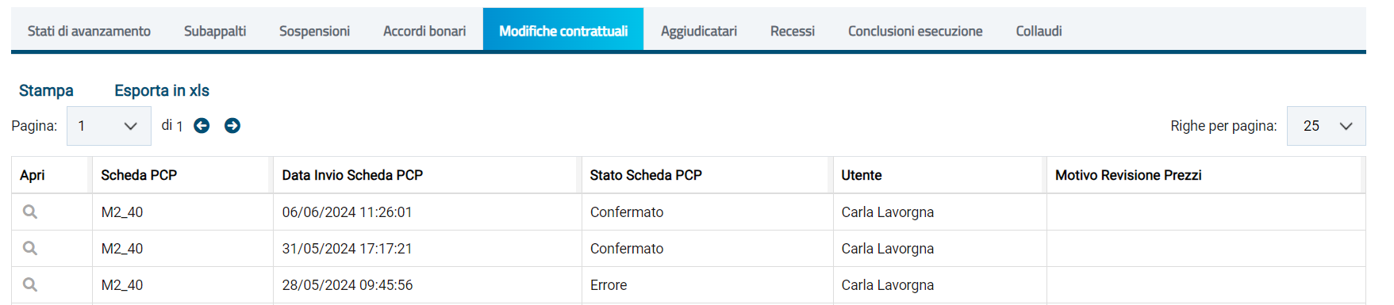
Figura 47: Tab modifiche contrattuali
Nella tabella visualizzata sono presenti le colonne relative all’invio della scheda (Scheda PCP, Data invio Scheda PCP, Stato Scheda PCP, Utente) e una relativa a Motivo revisione prezzi, campo compilato dall’utente.
Ogni colonna, a esclusione di “Apri” è ordinabile per valori crescenti e decrescenti.
Dal tab è possibile entrare in visualizzazione nel dettaglio di una scheda in stato ‘Inviato’, ‘Confermato’ o ‘Errore’, cliccando sull’icona presente nella colonna “Apri” relativa alla riga della scheda che si desidera visualizzare.
Nel caso di una scheda nello stato ‘In lavorazione’ si entrerà invece nella pagina di compilazione.

Dettaglio Modifica contrattuale
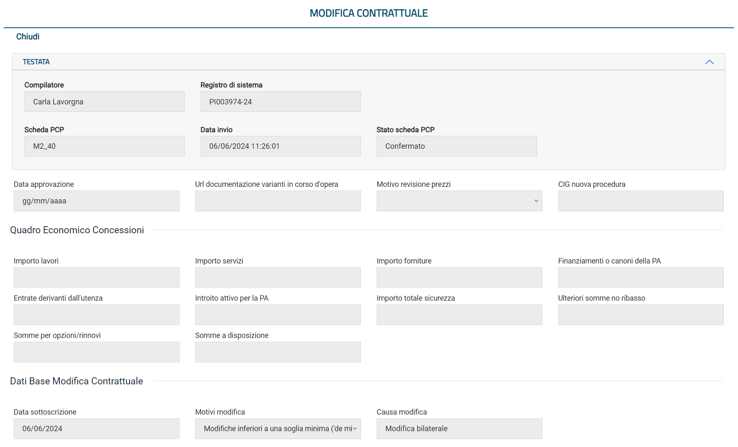
Figura 48: Modifica contrattuale - Dettaglio

Il dettaglio di una scheda M riporta gli stessi valori presenti sulla scheda in fase di compilazione, con la differenza che nessun campo è editabile.
In questa pagina la toolbar è formata dal solo pulsante Chiudi, che una volta cliccato riporterà alla pagina di dettaglio del contratto in esecuzione.

Variazione Aggiudicatario (scheda S4)
Per poter compilare una scheda Variazione Aggiudicatario (S4) è necessario selezionare la voce “Funzioni” nella toolbar di un contratto in esecuzione, quindi selezionare “Variazione aggiudicatario”.

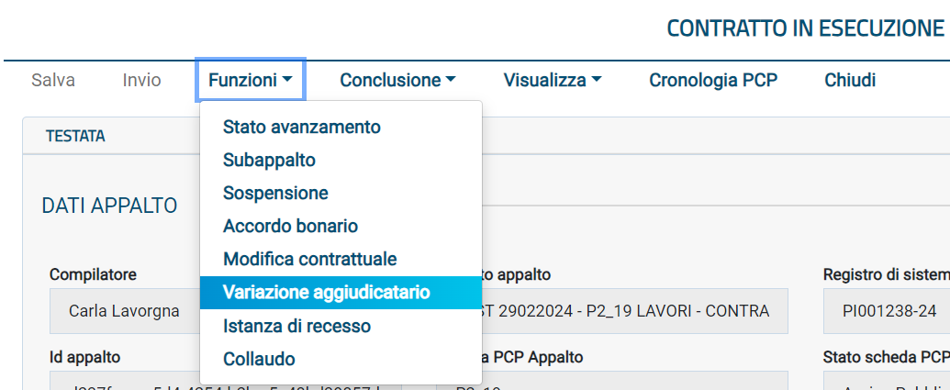
Figura 49: Funzione 'Variazione aggiudicatario'

La voce è attiva per un contratto in esecuzione che non abbia una scheda S4 in stato “Inviato”. Per un dato contratto possono essere inviati più variazioni aggiudicatario ma prima di poterne inviare una nuova la precedente, se presente, deve trovarsi in uno stato conclusivo, ovvero ‘Confermato’ o ‘Errore’.

Pagina di compilazione scheda S4

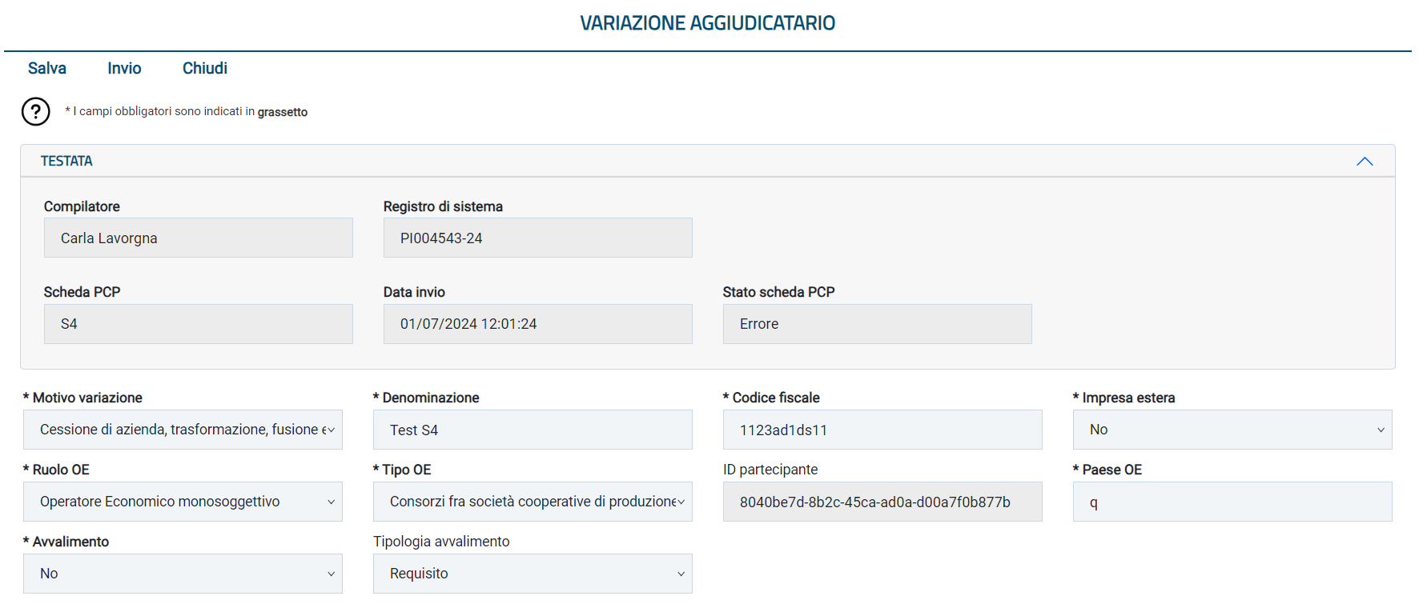
Figura 50: Variazione aggiudicatario – Compilazione
La pagina di compilazione della scheda S4 è composta dalla toolbar, dalla testata e dai campi propri della scheda.
Nella toolbar sono presenti tre pulsanti: Salva, Invio, Chiudi.
Nella testata sono riportati i seguenti campi, in sola visualizzazione:
- Compilatore: utente che ha compilato la scheda (valorizzato dopo il salvataggio)
- Registro di sistema: registro di sistema della scheda (valorizzato dopo l’invio)
- Scheda PCP: S4
- Data invio: data di invio della scheda (valorizzato dopo l’invio)
- Stato scheda PCP: stato della scheda (valorizzato dopo il salvataggio)

I campi compilabili, presenti sotto la testata, sono (in grassetto e con * i campi obbligatori):
- Motivo variazione *: Selezione da menù a tendina. I valori possibili sono:
  - ATI con più di due partecipanti
  - Cessione di azienda, trasformazione, fusione e scissione
  - Trasferimento e affitto di azienda
  - Errore materiale
  - Costituzione/variazione società di scopo
- Denominazione *: campo testuale
- Codice fiscale *: campo testuale
- Impresa estera *: combo box Sì/No
- Ruolo OE *: Selezione da menù a tendina. I valori possibili sono:
- Mandatario in RTI
- Mandante in RTI
- Operatore Economico monosoggettivo
- Impresa Ausiliaria
- Mandatario di GEIE
- Consorzio ordinario
- Consorzio stabile
- Consorzio fra società cooperative di produzione e lavoro
- Consorzio tra imprese artigiane
- Mandante
- Consorzio esecutore di un consorzio o consorziato non esecutore che fornisce requisite al consorzio
- Mandante di GEIE
- Tipo OE *: Selezione da menù a tendina. I valori possibili sono:
- Imprenditori individuali, anche artigiani, e le società, anche cooperative, professionisti singoli, società di professionisti, società di ingegneria
- Consorzi fra società cooperative di produzione e lavoro, consorzi tra imprese artigiane
- Consorzi stabili, costituiti anche in forma di società consortili
- I raggruppamenti temporanei di concorrenti, costituiti o costituendi; professionisti associati
- Consorzi ordinari di concorrenti
- Aggregazioni tra le imprese aderenti al contratto di rete
- GEIE
- ID partecipante *: campo testuale
- Paese OE *: campo testuale
  - Avvalimento *: combo box Sì/No
  - Tipologia avvalimento: Selezione da menù a tendina. I valori possibili sono:
    - Requisito
    - Miglioramento offerta

I campi obbligatori sono tali in fase di invio, è comunque possibile salvare una bozza della scheda senza compilarli.
Per salvare una bozza della scheda in compilazione è necessario selezionare il pulsante “Salva”.
In caso di salvataggio completato correttamente verrà visualizzato il messaggio “Salvato Correttamente”.

Per inviare la scheda è invece necessario selezionare il pulsante “Invio” presente in toolbar.
La scheda compilata verrà salvata a sistema e quindi inviata a PCP.
Verrà quindi mostrato un messaggio di conferma dell’invio (“Invio eseguito correttamente”).

Tab Aggiudicatari
Nella pagina di dettaglio del contratto in esecuzione è presente il tab “Aggiudicatari”. In questo tab sono elencate tutte le schede in stato ‘In lavorazione’, ‘Inviato’, ‘Confermato’, ‘Errore’.
È possibile esportare la lista visualizzata cliccando su “Esporta in xls”, verrà quindi scaricato il file corrispondente.
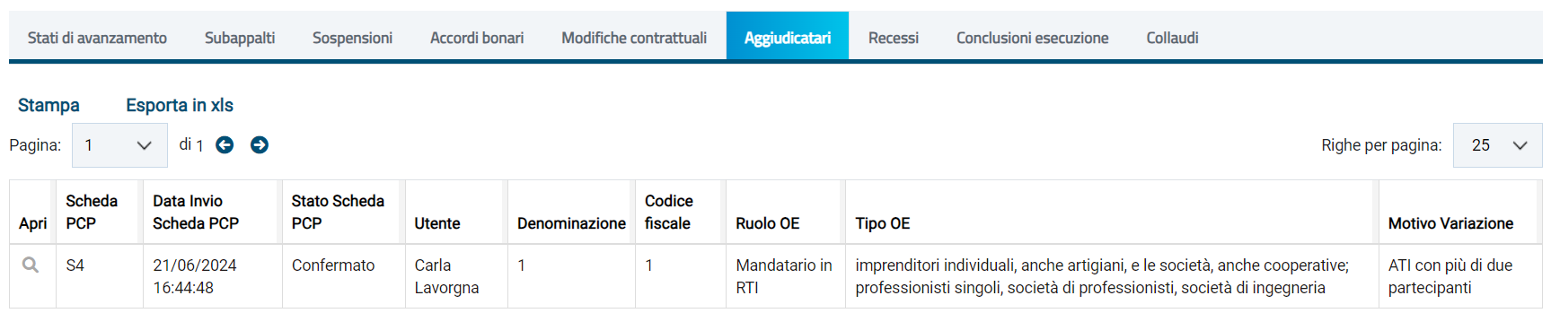
Figura 51: Variazione aggiudicatario - tab

Nella tabella visualizzata sono presenti le colonne relative all’invio della scheda (Scheda PCP, Data invio Scheda PCP, Stato Scheda PCP, Utente) e quelle relative ai campi compilati dall’utente (Denominazione, Codice fiscale, Ruolo OE, Tipo OE, Motivo Variazione).
Ogni colonna, a esclusione di “Apri” è ordinabile per valori crescenti e decrescenti.
Dal tab è possibile entrare in visualizzazione nel dettaglio della singola scheda in stato ‘Inviato’, ‘Confermato’, ‘Errore’, cliccando sull’icona presente nella colonna “Apri” relativa alla riga della scheda che si desidera visualizzare.
Nel caso di una scheda nello stato ‘In lavorazione’ si entrerà invece nella pagina di compilazione.

Dettaglio Variazione Aggiudicatario

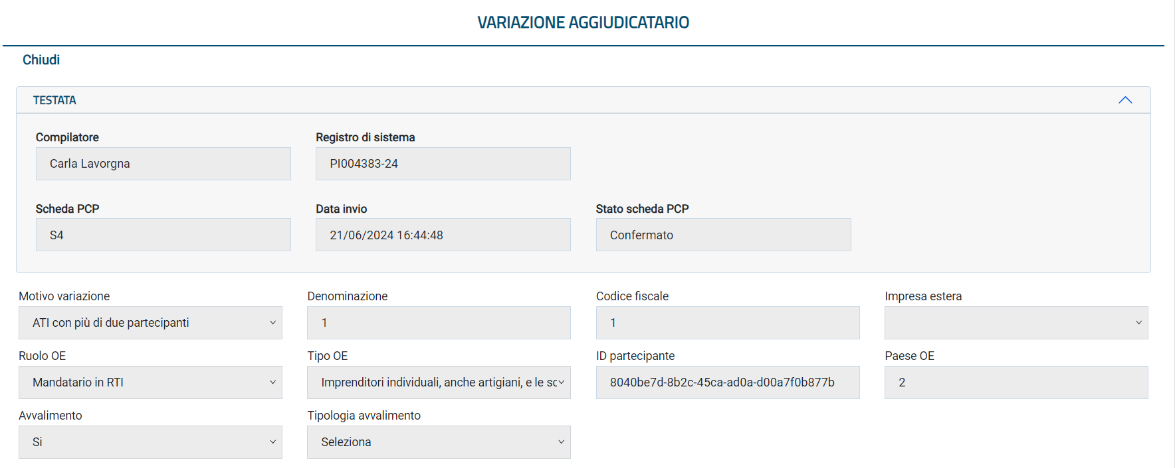
Figura 52: Variazione aggiudicatario - Dettaglio
Il dettaglio di una scheda S4 riporta gli stessi valori presenti sulla scheda in fase di compilazione, con la differenza che nessun campo è editabile.
In questa pagina la toolbar è formata dal solo pulsante Chiudi, che una volta cliccato riporterà alla pagina di dettaglio del contratto in esecuzione.

Istanza di Recesso (scheda IR1)

Per poter compilare una scheda Istanza di recesso (IR1) è necessario selezionare la voce “Funzioni” nella toolbar di un contratto in esecuzione, quindi selezionare “Istanza di recesso”.

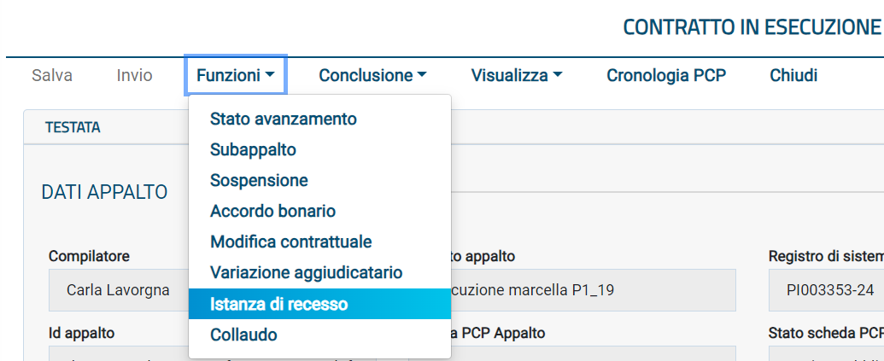
Figura 53: Funzione ‘Istanza di recesso’

La voce è attiva per un contratto in esecuzione che non abbia una scheda IR1 in stato “Inviato”. Per un dato contratto possono essere inviati più istanze di recesso ma prima di poterne inviare una nuova la precedente, se presente, deve trovarsi in uno stato conclusivo, ovvero ‘Confermato’ o ‘Errore’.

Pagina di compilazione scheda IR1

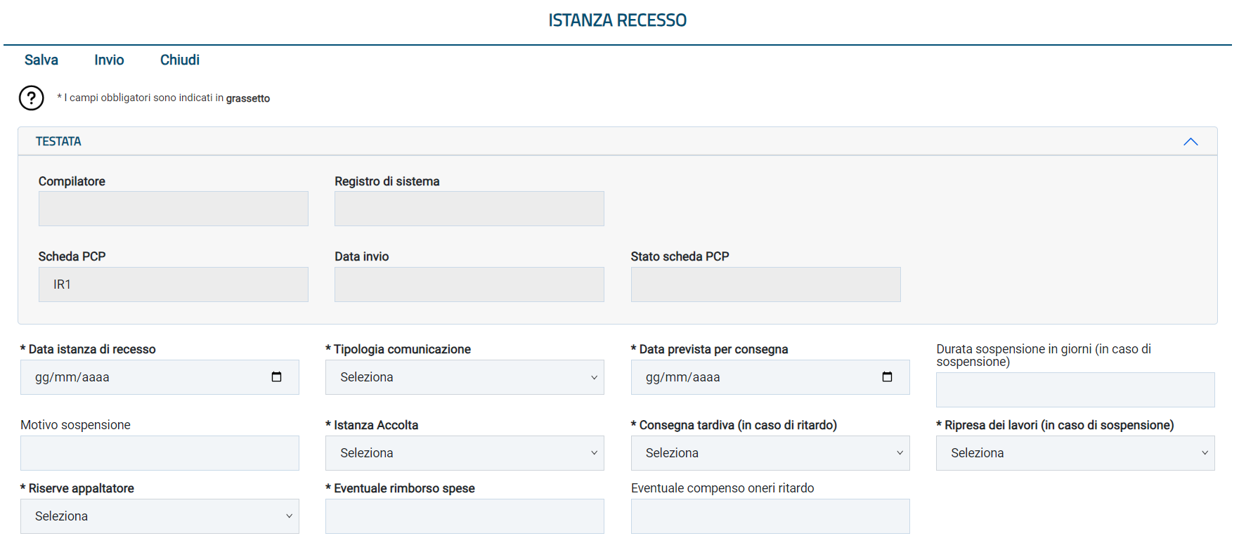
Figura 54: Istanza di recesso - compilazione

La pagina di compilazione della scheda IR1 è composta dalla toolbar, dalla testata e dai campi propri della scheda.
Nella toolbar sono presenti tre pulsanti: Salva, Invio, Chiudi.
Nella testata sono riportati i seguenti campi, in sola visualizzazione:
- Compilatore: utente che ha compilato la scheda (valorizzato dopo il salvataggio)
- Registro di sistema: registro di sistema della scheda (valorizzato dopo l’invio)
- Scheda PCP: IR1
- Data invio: data di invio della scheda (valorizzato dopo l’invio)
- Stato scheda PCP: stato della scheda (valorizzato dopo il salvataggio)

I campi compilabili, presenti sotto la testata, sono (in grassetto e con * i campi obbligatori):
- Data istanza di recesso *: campo data
- Tipologia comunicazione *: Selezione da menù a tendina. I valori possibili sono:
  - Ritardo
  - Sospensione
- Data prevista per consegna *: campo data
- Durata sospensione in giorni (in caso di sospensione): campo numerico intero
- Motivo sospensione: campo testuale
- Istanza Accolta *: combo box Sì/No
- Consegna tardiva (in caso di ritardo) *: combo box Sì/No
- Ripresa dei lavori (in caso di sospensione) *: combo box Sì/No
- Riserve appaltatore *: combo box Sì/No
- Eventuale rimborso spese *: campo numerico decimale
- Eventuale compenso oneri ritardo: campo numerico decimale

I campi obbligatori sono tali in fase di invio, è comunque possibile salvare una bozza della scheda senza compilarli.
Per salvare una bozza della scheda in compilazione è necessario selezionare il pulsante “Salva”.
In caso di salvataggio completato correttamente verrà visualizzato il messaggio “Salvato Correttamente”.

Per inviare la scheda è invece necessario selezionare il pulsante “Invio” presente in toolbar.
La scheda compilata verrà salvata a sistema e quindi inviata a PCP.
Verrà quindi mostrato un messaggio di conferma dell’invio (“Invio eseguito correttamente”).

Tab Recessi

Nella pagina di dettaglio del contratto in esecuzione è presente il tab “Recessi”. In questo tab sono elencate tutti le schede in stato ‘In lavorazione’, ‘Inviato’, ‘Confermato’, ‘Errore’.
È possibile esportare la lista visualizzata cliccando su “Esporta in xls”, verrà quindi scaricato il file corrispondente.
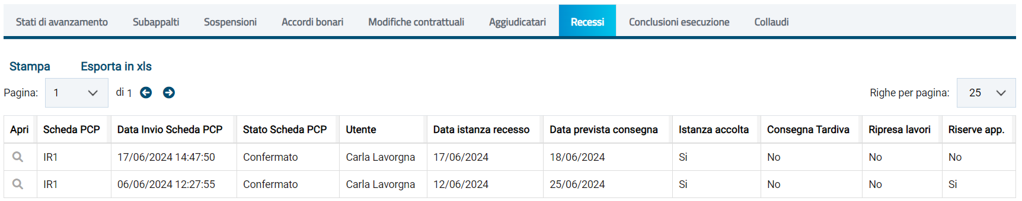
Figura 55: Istanza di recesso - tab

Nella tabella visualizzata sono presenti le colonne relative all’invio della scheda (Scheda PCP, Data invio Scheda PCP, Stato Scheda PCP, Utente) e quelle relative ai campi compilati dall’utente (Data istanza recesso, Data prevista consegna, Istanza accolta, Consegna Tardiva, Ripresa lavori, Riserve app.).
Ogni colonna, a esclusione di “Apri” è ordinabile per valori crescenti e decrescenti.
Dal tab è possibile entrare in visualizzazione nel dettaglio della singola scheda in stato ‘Inviato’, ‘Confermato’, ‘Errore’, cliccando sull’icona presente nella colonna “Apri” relativa alla riga della scheda che si desidera visualizzare.
Nel caso di una scheda nello stato ‘In lavorazione’ si entrerà invece nella pagina di compilazione.

Dettaglio Istanza di Recesso

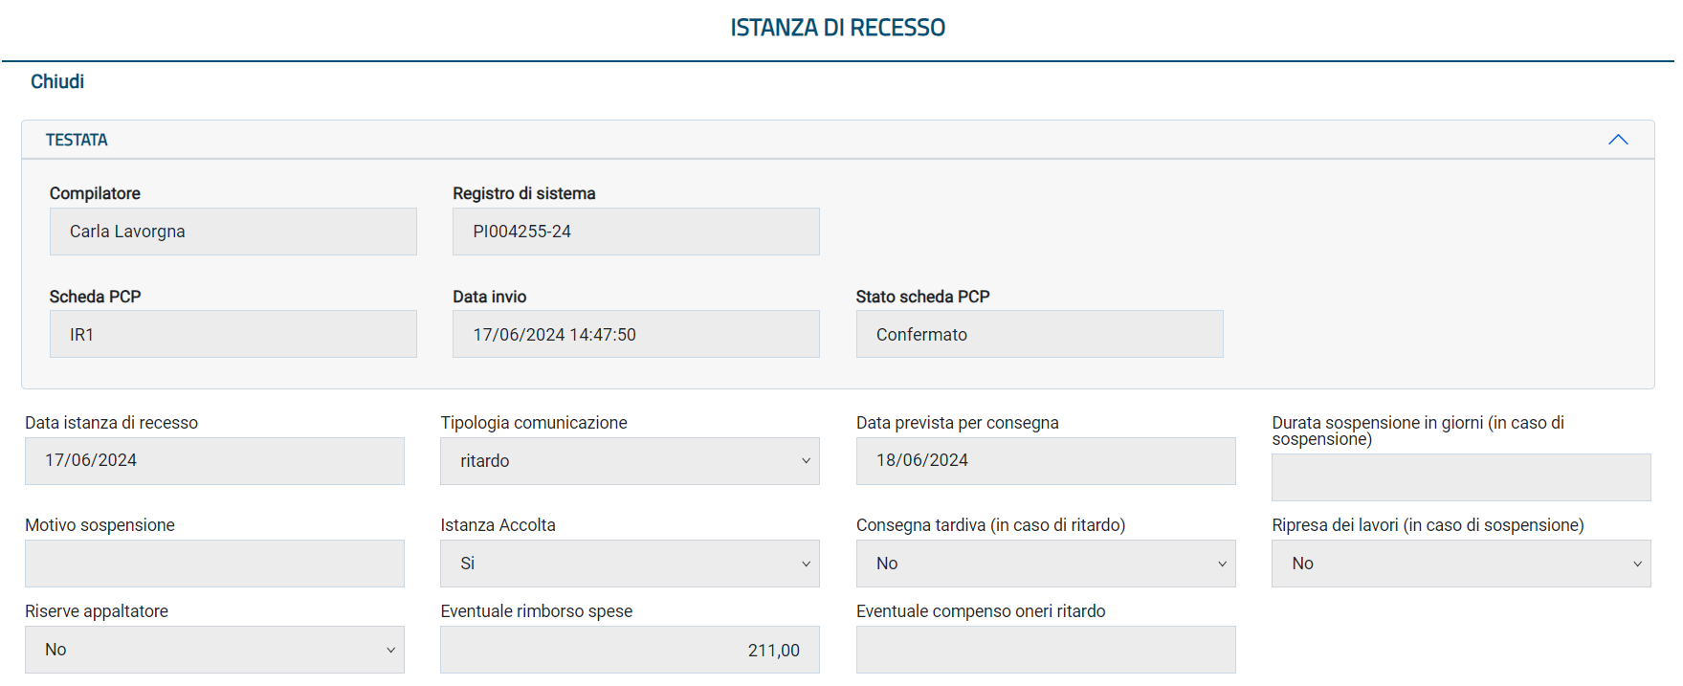
Figura 56: Istanza di recesso - dettaglio

Il dettaglio di una scheda IR1 riporta gli stessi valori presenti sulla scheda in fase di compilazione, con la differenza che nessun campo è editabile.
In questa pagina la toolbar è formata dal solo pulsante Chiudi, che una volta cliccato riporterà alla pagina di dettaglio del contratto in esecuzione.

Collaudo (scheda CL1)
Per poter compilare una scheda Collaudo (CL1) è necessario selezionare la voce “Funzioni” nella toolbar, quindi selezionare “Collaudo”.

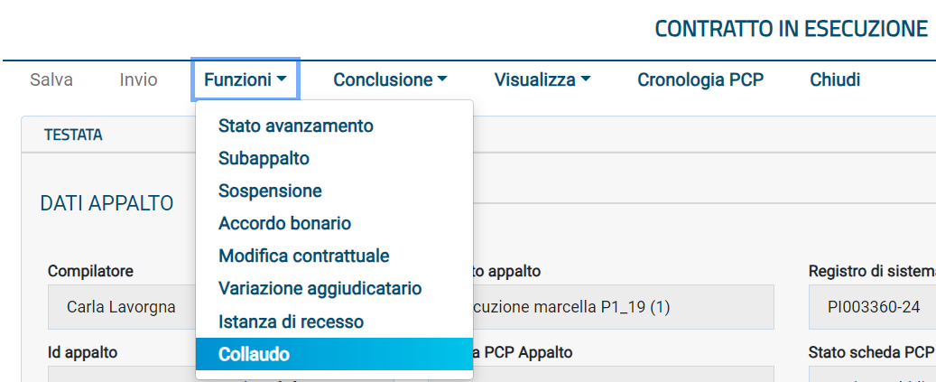
Figura 57: Collaudo

La voce è attiva per un contratto in esecuzione che non abbia una scheda CL1 in stato “Inviato” o “Confermato”. Per un dato contratto può essere inviato un solo Collaudo.

In base al fatto che il bando sia una Concessione o meno, la scheda CL1 avrà campi diversi compilabili dall’utente.

Pagina di compilazione scheda CL1
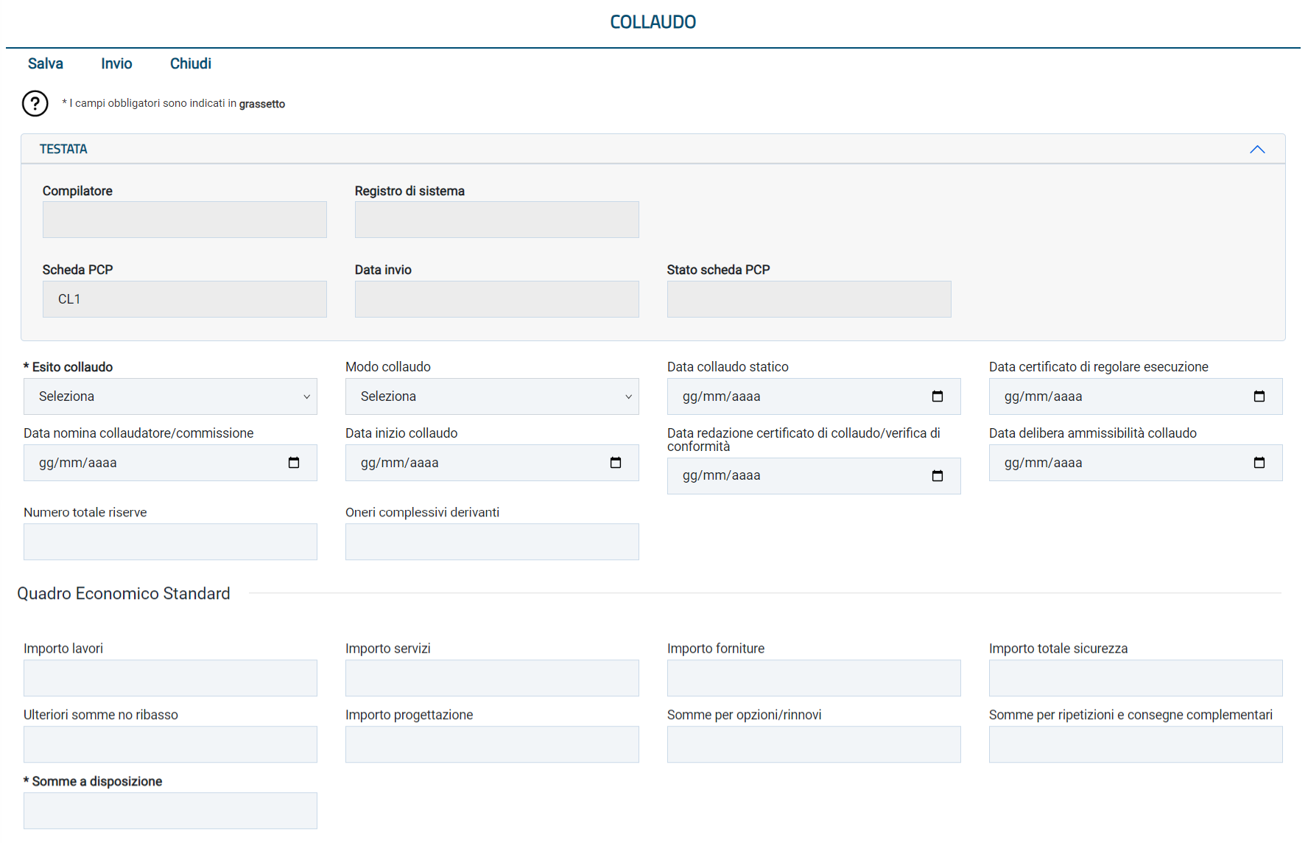
Figura 58: Collaudo (no concessione) – Compilazione

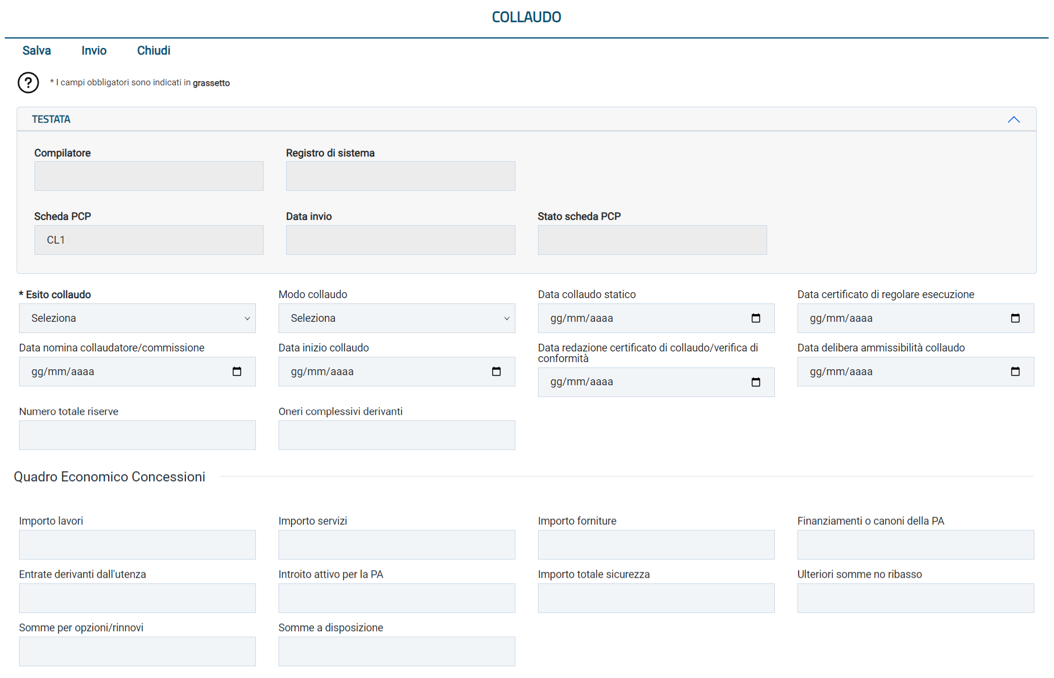
Figura 59: Collaudo (concessione) – Compilazione

La pagina di compilazione della scheda CL1 è composta dalla toolbar, dalla testata e dai campi propri della scheda.
Nella toolbar sono presenti tre pulsanti: Salva, Invio, Chiudi.
Nella testata sono riportati i seguenti campi, in sola visualizzazione:
- Compilatore: utente che ha compilato la scheda (valorizzato dopo il salvataggio)
- Registro di sistema: registro di sistema della scheda (valorizzato dopo l’invio)
- Scheda PCP: CL1
- Data invio: data di invio della scheda (valorizzato dopo l’invio)
- Stato scheda PCP: stato della scheda (valorizzato dopo il salvataggio)

I campi compilabili, presenti sotto la testata, nel caso standard sono (in grassetto e con * i campi obbligatori):
- Esito collaudo*: selezione da menù a tendina. I valori possibili sono:
  - POSITIVO
  - NEGATIVO
- Modo collaudo: selezione da menù a tendina. I valori possibili sono:
  - Collaudo finale
  - Collaudo in corso d'opera
- Data collaudo statico: campo data
- Data certificato di regolare esecuzione: campo data
- Data nomina collaudatore/commissione: campo data
- Data inizio collaudo: campo data
- Data redazione certificato di collaudo/verifica di conformità: campo data
- Data delibera ammissibilità collaudo: campo data
- Numero totale riserve: campo numerico intero
- Oneri complessivi derivanti: campo numerico decimale

Sezione Quadro Economico Standard
- Importo lavori: campo numerico decimale
- Importo servizi: campo numerico decimale
- Importo forniture: campo numerico decimale
- Importo totale sicurezza: campo numerico decimale
- Ulteriori somme no ribasso: campo numerico decimale
- Importo progettazione: campo numerico decimale
- Somme per opzioni/rinnovi: campo numerico decimale
- Somme per ripetizioni e consegne complementari: campo numerico decimale
- Somme a disposizione*: campo numerico decimale

I campi compilabili, presenti sotto la testata, nel caso concessione sono (in grassetto e con * i campi obbligatori):
- Esito collaudo*: selezione da menù a tendina. I valori possibili sono:
  - POSITIVO
  - NEGATIVO
- Modo collaudo: selezione da menù a tendina. I valori possibili sono:
  - Collaudo finale
  - Collaudo in corso d'opera
- Data collaudo statico: campo data
- Data certificato di regolare esecuzione: campo data
- Data nomina collaudatore/commissione: campo data
- Data inizio collaudo: campo data
- Data redazione certificato di collaudo/verifica di conformità: campo data
- Data delibera ammissibilità collaudo: campo data
- Numero totale riserve: campo numerico intero
- Oneri complessivi derivanti: campo numerico decimale

Sezione Quadro Economico Concessioni
- Importo lavori: campo numerico decimale
- Importo servizi: campo numerico decimale
- Importo forniture: campo numerico decimale
- Finanziamenti o canoni della PA: campo numerico decimale
- Entrate derivanti dall'utenza: campo numerico decimale
- Introito attivo per la PA: campo numerico decimale
- Importo totale sicurezza: campo numerico decimale
- Ulteriori somme no ribasso: campo numerico decimale
- Somme per opzioni/rinnovi: campo numerico decimale
- Somme a disposizione: campo numerico decimale

I campi obbligatori sono tali in fase di invio, è comunque possibile salvare una bozza della scheda senza compilarli.
Per salvare una bozza della scheda in compilazione è necessario selezionare il pulsante “Salva”.
In caso di salvataggio completato correttamente verrà visualizzato il messaggio “Salvato Correttamente”.

Per inviare la scheda è invece necessario selezionare il pulsante “Invio” presente in toolbar.
La scheda compilata verrà salvata a sistema e quindi inviata a PCP.
Verrà quindi mostrato un messaggio di conferma dell’invio (“Invio eseguito correttamente”).

In fase di invio vengono applicate le stesse validazioni di ANAC, in modo tale da prevenire una risposta negativa da parte di PCP nel caso in cui almeno una di queste non dovesse essere rispettata.

Validazioni
Le validazioni applicate sono:
- Se Modo collaudo è valorizzato, Data certificato di regolare esecuzione non deve esserlo
- Se Modo collaudo non è valorizzato, Data certificato di regolare esecuzione deve esserlo
- Se Modo collaudo è valorizzato, Data nomina collaudatore/commissione deve esserlo
- Se Modo collaudo è valorizzato, Data inizio collaudo deve esserlo
- Se Data inizio collaudo e Data nomina collaudatore/commissione sono valorizzate Data inizio collaudo deve essere successiva a Data nomina collaudatore/commissione
- Se Modo collaudo è valorizzato, Data redazione certificato di collaudo/verifica di conformità deve essere valorizzata
- Se Data redazione certificato di collaudo/verifica di conformità e Data inizio collaudo sono valorizzate, Data inizio collaudo deve essere precedente a Data redazione certificato di collaudo/verifica di conformità
- Se Data redazione certificato di collaudo/verifica di conformità e Data delibera ammissibilità collaudo sono valorizzate, Data redazione certificato di collaudo/verifica di conformità deve essere precedente a Data delibera ammissibilità collaudo
- Se Numero totale riserve è valorizzato e maggiore di 0, Oneri complessivi derivanti deve essere valorizzato e maggiore di 0

Tab Collaudi
Nella pagina di dettaglio del contratto in esecuzione è presente il tab “Collaudi”. In questo tab sono elencate tutti le schede in stato ‘In lavorazione’, ‘Inviato’, ‘Confermato’, ‘Errore’.
È possibile esportare la lista visualizzata cliccando su “Esporta in xls”, verrà quindi scaricato il file corrispondente.
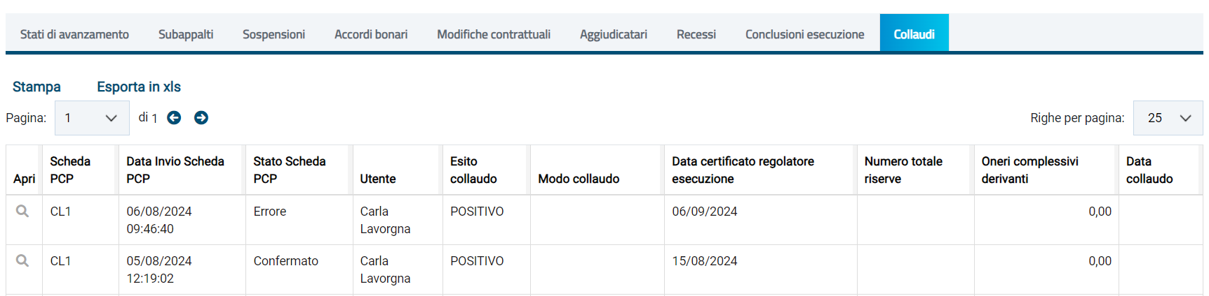
Figura 60: Collaudi – tab
Nella tabella visualizzata sono presenti le colonne relative all’invio della scheda (Scheda PCP, Data invio Scheda PCP, Stato Scheda PCP, Utente), e quelle relative ad alcuni campi compilati dall’utente (Esito collaudo, Modo collaudo, Data certificato di regolare esecuzione, Numero totale riserve, Oneri complessivi derivanti, Data collaudo).
Ogni colonna, a esclusione di “Apri” è ordinabile per valori crescenti e decrescenti.
Dal tab è possibile entrare in visualizzazione nel dettaglio di una scheda in stato ‘Inviato’, ‘Confermato’ o ‘Errore’, cliccando sull’icona presente nella colonna “Apri” relativa alla riga della scheda che si desidera visualizzare.
Nel caso di una scheda nello stato ‘In lavorazione’ si entrerà invece nella pagina di compilazione.

Dettaglio Collaudo
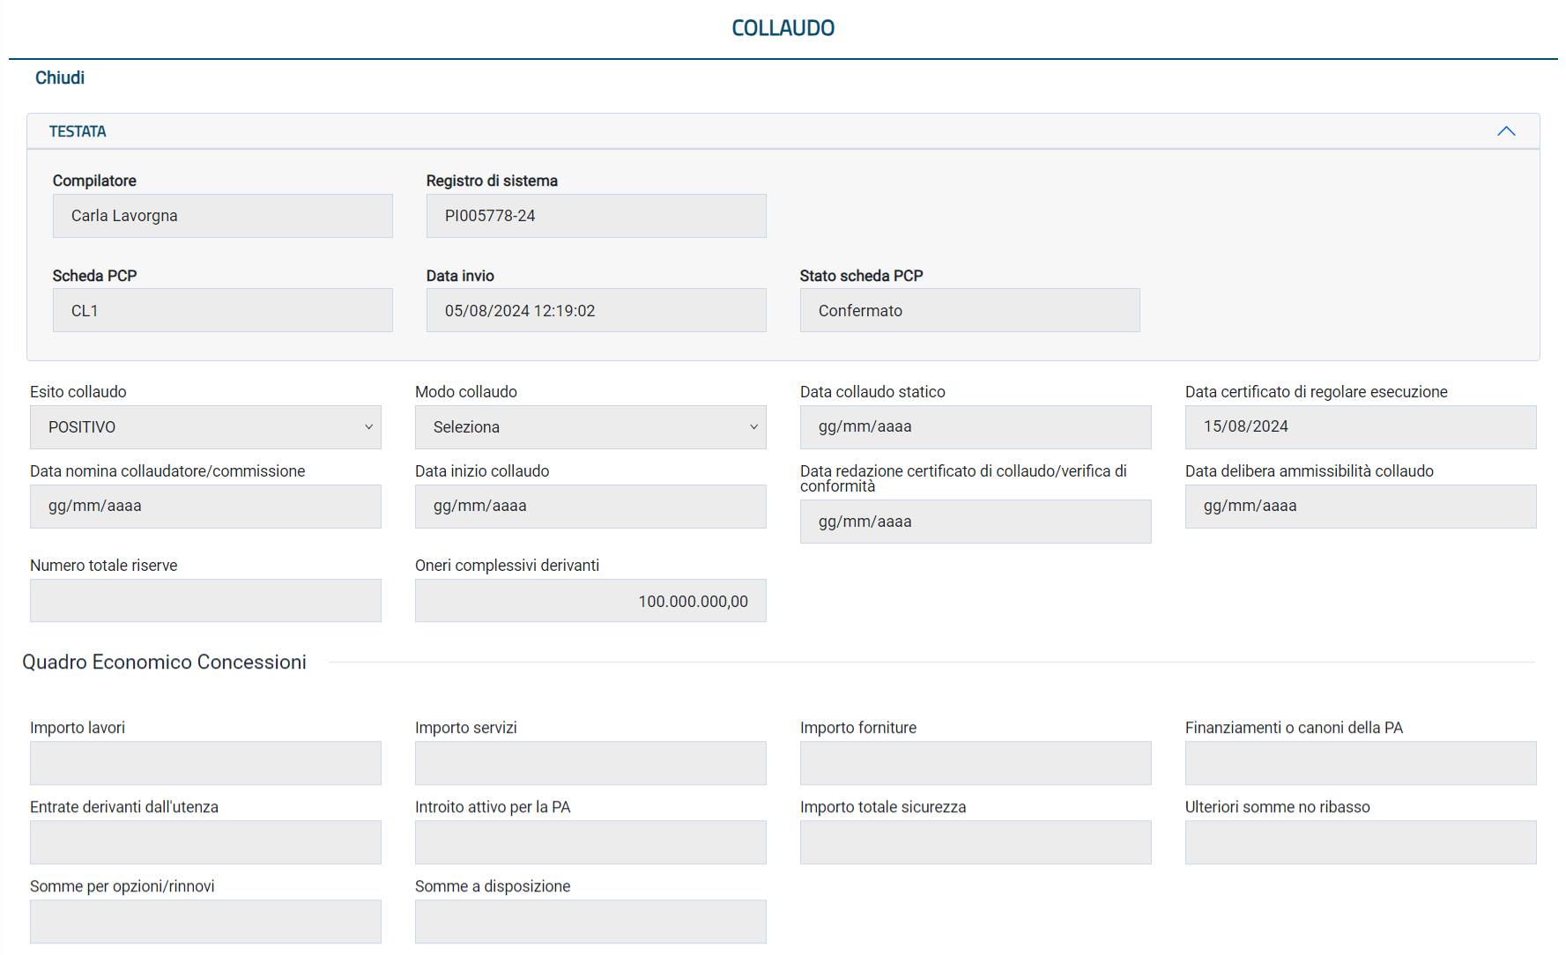
Figura 61: Collaudo (concessione) – Dettaglio
Il dettaglio di una scheda CL1 riporta gli stessi valori presenti sulla scheda in fase di compilazione, con la differenza che nessun campo è editabile.
In questa pagina la toolbar è formata dal solo pulsante Chiudi, che una volta cliccato riporterà alla pagina di dettaglio del contratto in esecuzione.

Conclusione esecuzione (scheda CO1)

Per poter compilare una scheda Conclusione esecuzione (CO1) è necessario selezionare la voce “Conclusione esecuzione” nella toolbar, quindi selezionare “Conclusione esecuzione”.
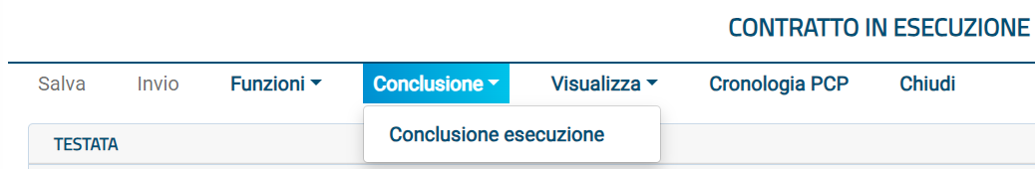
Figura 62: Conclusione esecuzione

La voce è attiva per un contratto in esecuzione che non abbia una scheda CO1 in stato “Inviato” o “Confermato”. Per un dato contratto può essere inviata una sola Conclusione esecuzione.

Pagina di compilazione scheda CO1
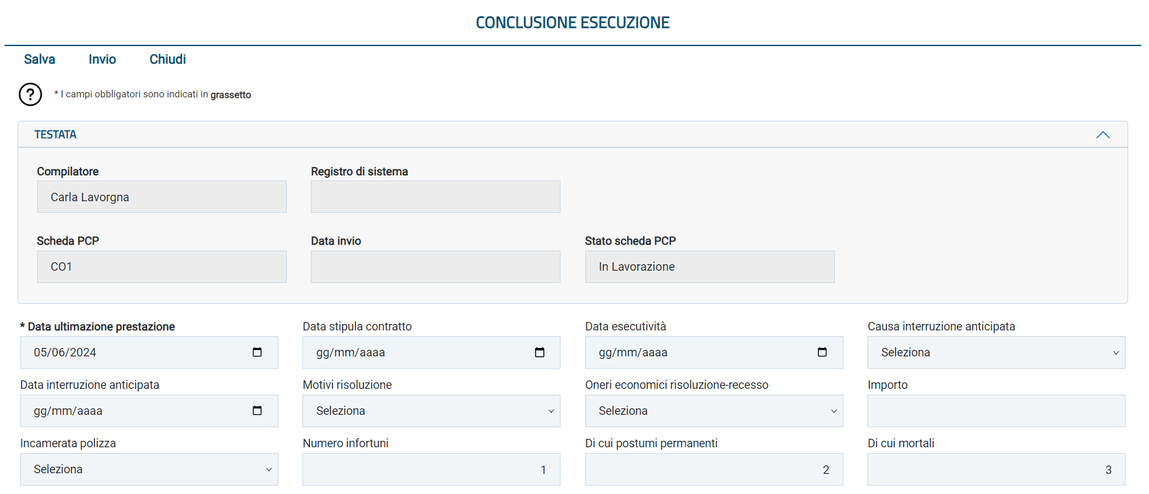
Figura 63: Conclusione esecuzione – compilazione
La pagina di compilazione della scheda CO1 è composta dalla toolbar, dalla testata e dai campi propri della scheda.
Nella toolbar sono presenti tre pulsanti: Salva, Invio, Chiudi.
Nella testata sono riportati i seguenti campi, in sola visualizzazione:
- Compilatore: utente che ha compilato la scheda (valorizzato dopo il salvataggio)
- Registro di sistema: registro di sistema della scheda (valorizzato dopo l’invio)
- Scheda PCP: CO1
- Data invio: data di invio della scheda (valorizzato dopo l’invio)
- Stato scheda PCP: stato della scheda (valorizzato dopo il salvataggio)

I campi compilabili, presenti sotto la testata, sono (in grassetto e con * i campi obbligatori):
- Data ultimazione prestazione *: campo data
- Data stipula contratto: campo data (prevalorizzato, ma modificabile, con il valore dell’eventuale scheda SC1 precedente)
- Data esecutività: campo data
- Causa interruzione anticipata: selezione da menù a tendina. I valori possibili sono:
  - Revoca dell'aggiudicazione definitiva
  - Risoluzione contrattuale
  - Recesso della stazione appaltante
  - Recesso dell'appaltatore
  - Recesso dal contratto (codice antimafia)
  - Fallimento, liquidazione coatta o concordato preventivo, insolvenza concorsuale o liquidazione dell'appaltatore)
  - Dichiarazione giudiziale di inefficacia del contratto
- Data interruzione anticipata: campo data
- Motivi risoluzione: selezione da menù a tendina. I valori possibili sono:
  - Accordo consensuale
  - Grave inosservanza alle norme in materia di sicurezza
  - Reati accertati
  - Grave inadempimento, grave irregolarità o grave ritardo
  - Superamento delle soglie delle modifiche contrattuali
  - Modifica sostanziale del contratto
  - Carenza dei requisiti al momento dell'aggiudicazione
  - Violazione degli obblighi derivanti dai trattati
- Oneri economici risoluzione-recesso: selezione da menù a tendina. I valori possibili sono:
  - Senza Oneri
  - Riconoscimenti del mancato utile
  - Addebito all'appaltatore delle maggiori spese sostenute
- Importo: campo numerico decimale
- Incamerata polizza: checkbox Sì/No
- Numero infortuni: campo numerico intero
- Di cui postumi permanenti: campo numerico intero
- Di cui mortali: campo numerico intero

I campi obbligatori, presenti sotto la testata, sono tali in fase di invio, è comunque possibile salvare una bozza della scheda senza compilarli.
Per salvare una bozza della scheda in compilazione è necessario selezionare il pulsante “Salva”.
In caso di salvataggio completato correttamente verrà visualizzato il messaggio “Salvato Correttamente”.

Per inviare la scheda è invece necessario selezionare il pulsante “Invio” presente in toolbar.
La scheda compilata verrà salvata a sistema e quindi inviata a PCP.
Verrà quindi mostrato un messaggio di conferma dell’invio (“Invio eseguito correttamente. Al termine troverai il documento nell'elenco contratti conclusi”).

In fase di invio vengono applicate le stesse validazioni di ANAC, in modo tale da prevenire una risposta negativa da parte di PCP nel caso in cui almeno una di queste non dovesse essere rispettata.
Una volta ricevuta risposta positiva da parte di PCP, lo stato del contratto verrà cambiato in “Concluso”. Da quel momento in poi il contratto non sarà più ricercabile nella pagina “Contratti in Esecuzione” ma nella pagina “Contratti Conclusi”.

Validazioni
Le validazioni applicate sono:
- Se Causa interruzione anticipata è valorizzata con “Risoluzione contrattuale”, Motivi risoluzione deve essere valorizzato
- Se Causa interruzione anticipata è valorizzata con “Risoluzione contrattuale”, “Recesso della stazione appaltante”, “Recesso dell'appaltatore”, Oneri economici risoluzione-recesso deve essere valorizzato
- Se Oneri economici risoluzione-recesso è valorizzato, Importo deve essere valorizzato con un valore maggiore di 0
- Se Oneri economici risoluzione-recesso non è valorizzato, Importo non deve essere valorizzato o deve essere valorizzato con valore 0
- Se Data interruzione anticipata non è valorizzata, Data ultimazione prestazione deve esserlo
- Il valore di Numero infortuni deve essere maggiore o uguale della somma dei campi Di cui postumi permanenti e Di cui mortali
- Se Causa interruzione anticipata è valorizzata, deve esserlo anche Incamerata polizza
- I campi Di cui postumi permanenti e Di cui mortali non possono avere valori negativi

Tab Conclusioni Esecuzione
Nella pagina di dettaglio del contratto concluso è presente il tab “Conclusioni esecuzione”. In questo tab sono elencate tutti le schede in stato ‘Inviato’, ‘Confermato’, ‘Errore’.
Il tab è presente anche nella pagina di dettaglio del contratto in esecuzione. In questo caso sono elencate tutti le schede in stato ‘In lavorazione’, ‘Inviato’, ‘Errore’.

È possibile esportare la lista visualizzata cliccando su “Esporta in xls”, verrà quindi scaricato il file corrispondente.
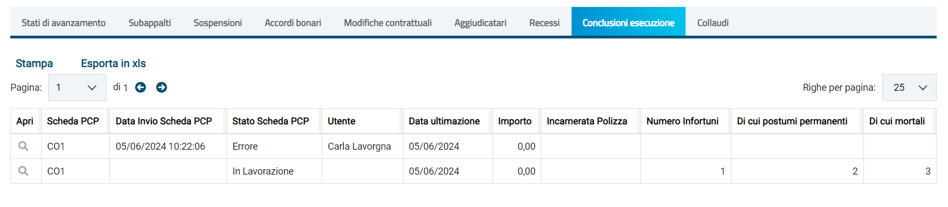
Figura 64: Conclusioni esecuzione – tab

Nella tabella visualizzata sono presenti le colonne relative all’invio della scheda (Scheda PCP, Data invio Scheda PCP, Stato Scheda PCP, Utente) e quelle relative ai campi compilati dall’utente (Data ultimazione, Importo, Incamerata polizza, Numero infortuni, Di cui postumi permanenti, Di cui mortali).
Ogni colonna, a esclusione di “Apri” è ordinabile per valori crescenti e decrescenti.
Dal tab è possibile entrare in visualizzazione nel dettaglio di una scheda in stato ‘Inviato’, ‘Confermato’ o ‘Errore’, cliccando sull’icona presente nella colonna “Apri” relativa alla riga della scheda che si desidera visualizzare.
Nel caso di una scheda nello stato ‘In lavorazione’ si entrerà invece nella pagina di compilazione.

Dettaglio Conclusione Esecuzione

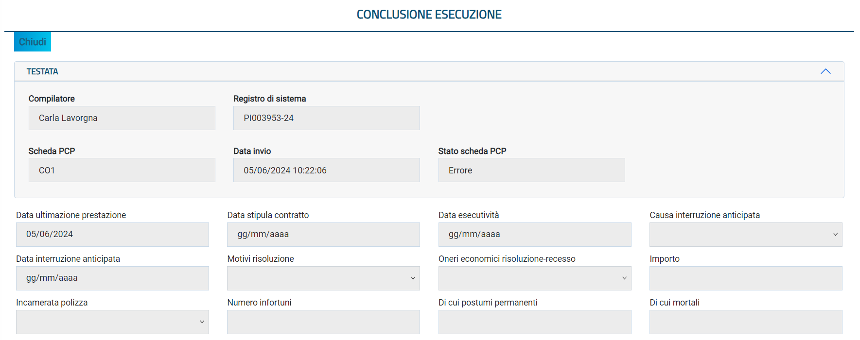
Figura 65: Conclusione esecuzione – dettaglio
Il dettaglio di una scheda CO1 riporta gli stessi valori presenti sulla scheda in fase di compilazione, con la differenza che nessun campo è editabile.
In questa pagina la toolbar è formata dal solo pulsante Chiudi, che una volta cliccato riporterà alla pagina di dettaglio del contratto in esecuzione.

Contratti Conclusi

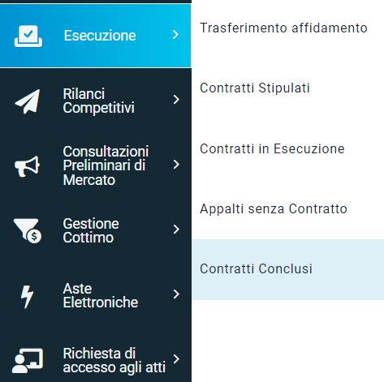
Figura 66: Menu Contratti Conclusi

Per accedere alla pagina dei contratti conclusi è necessario, all’interno delle funzionalità del menù, selezionare la voce “Contratti Conclusi”
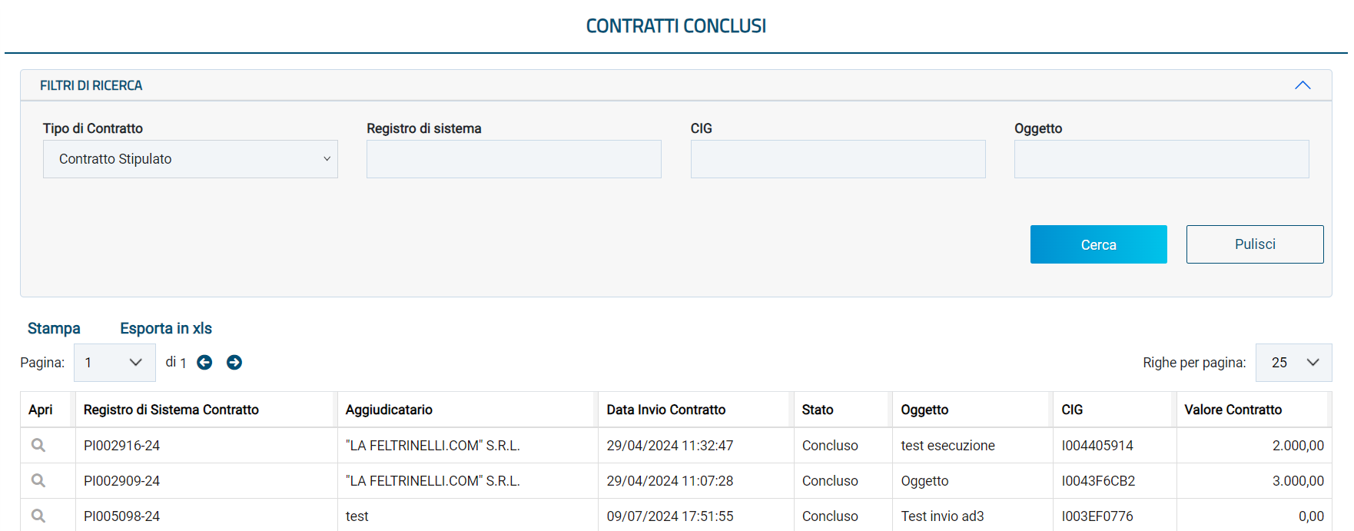
Figura 67: Ricerca contratti conclusi

Da qui sarà possibile effettuare una ricerca nell’elenco dei contratti conclusi, in maniera similare alla ricerca dei contratti stipulati, filtrando, attraverso l’apposita box dei filtri di ricerca, per
- Tipo di Contratto: campo selectbox (Contratto Stipulato, Contratto RDO, Appalti senza Contratto, Ordinativo di Fornitura), in base alla scelta effettuata varia la combinazione dei filtri di ricerca sulla pagina
- Registro di sistema
- CIG
- Oggetto / Titolo Ordinativo (non disponibile nel caso di Contratto RDO)
inserendo nell’apposito campo la parola chiave di interesse e cliccare sul comando .
L’esempio mostra il caso in cui viene scelto “Contratto Stipulato” nel filtro “Tipo di Contratto”.
Questo elenco comprende tutti e solo i contratti per cui è stata già inviata una scheda CO1 (Conclusione esecuzione) o una scheda CO2 (Conclusione esecuzione per affidamenti diretti < 5000 €).
La pagina “Contratti conclusi” si compone di un elenco di contratti, di cui sarà possibile visualizzare il dettaglio cliccando sull’apposita icona della lente d’ingrandimento nella colonna “Apri”.
Si aprirà così la pagina di dettaglio (chiamata “Contratto Concluso”, “Contratto RDO Concluso” e “Ordinativo di Fornitura Concluso”) per quello specifico contratto.

Dettaglio contratti conclusi
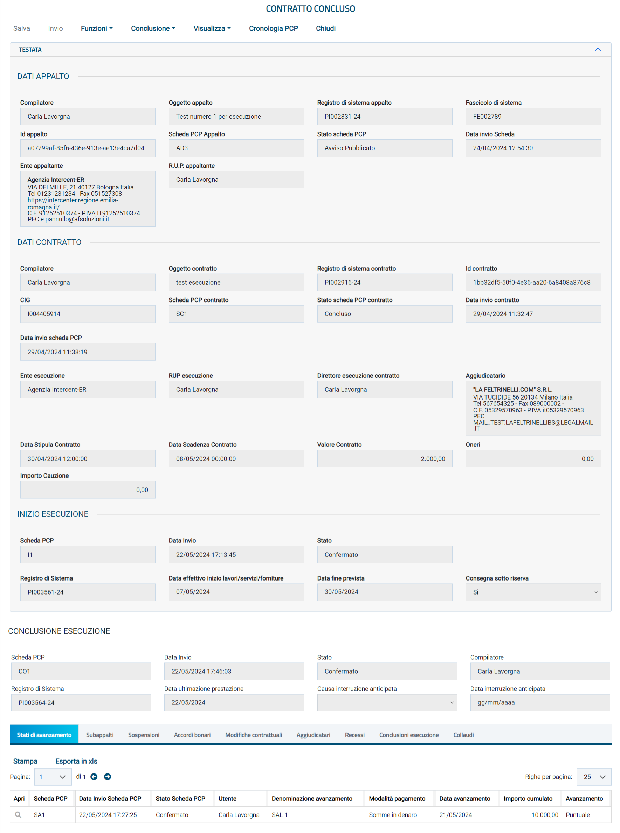
Figura 68: Contratto concluso - Dettaglio
La pagina di dettaglio di un contratto concluso ha gli stessi tab e gli stessi dati dell’appalto, del contratto e di inizio esecuzione presenti nella pagina di dettaglio di un contratto in esecuzione. In aggiunta è presente la sezione “Conclusione Esecuzione” dove sono presenti i campi recuperati dalla conclusione dell’esecuzione fatta da “Contratti in Esecuzione”, questi sono:
- Scheda PCP: CO1
- Data Invio: data di invio della scheda PCP
- Stato
- Compilatore: utente che ha compilato la scheda
- Registro di Sistema
- Data ultima prestazione
- Causa interruzione anticipata
- Data interruzione anticipata
La toolbar invece ha solo le voci:
- Funzioni -> Collaudo (abilitata solo per appalti di tipo Lavori)
- Conclusione
- Visualizza
- Cronologia PCP
- Chiudi

APPALTI SENZA CONTRATTO

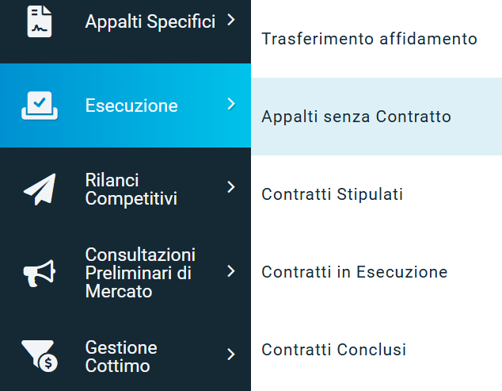
Figura 69: Menu Appalti senza contratto
Per accedere alla pagina degli appalti senza contratto è necessario, all’interno del gruppo funzionale Esecuzione, selezionare la funzionalità “Appalti senza Contratto”.
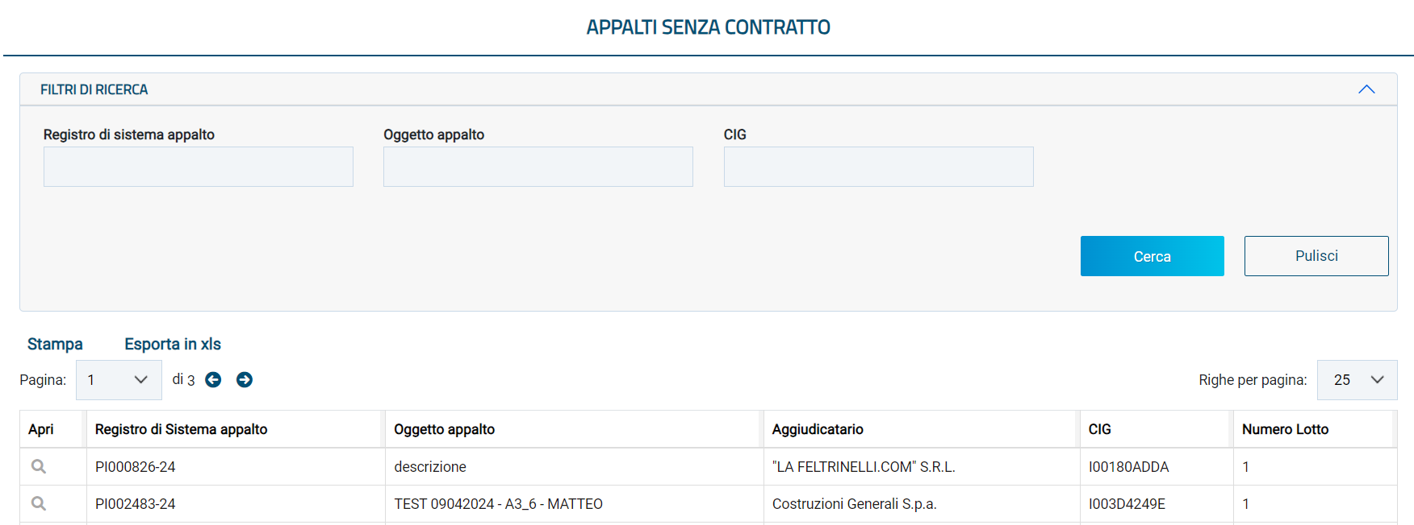
Figura 70: Ricerca appalti senza contratto

Da qui sarà possibile effettuare una ricerca nell’elenco gli appalti senza contratto, in maniera similare alla ricerca dei contratti stipulati, filtrando, attraverso l’apposita box dei filtri di ricerca, per
- Registro di sistema appalto
- Oggetto appalto
- CIG
inserendo nell’apposito campo la parola chiave di interesse e cliccare sul comando .
Dalla lista risultante sarà possibile visualizzare il dettaglio cliccando sull’apposita icona della lente d’ingrandimento nella colonna “Apri”.
Si aprirà così la pagina di dettaglio chiamata “Appalto senza contratto” per lo specifico appalto.

Dettaglio appalto senza contratto
La pagina di dettaglio di un appalto senza contratto ha una testata priva delle informazioni riguardanti il contratto, al contrario di quanto succede invece con le testate dei contratti.
Le voci di menu e i tab di un appalto senza contratto cambiano il base al tipo di appalto, perché nel caso di un AD5 viene mostrata un dettaglio diverso rispetto alle altre tipologie di appalto.

Dettaglio di un AD5
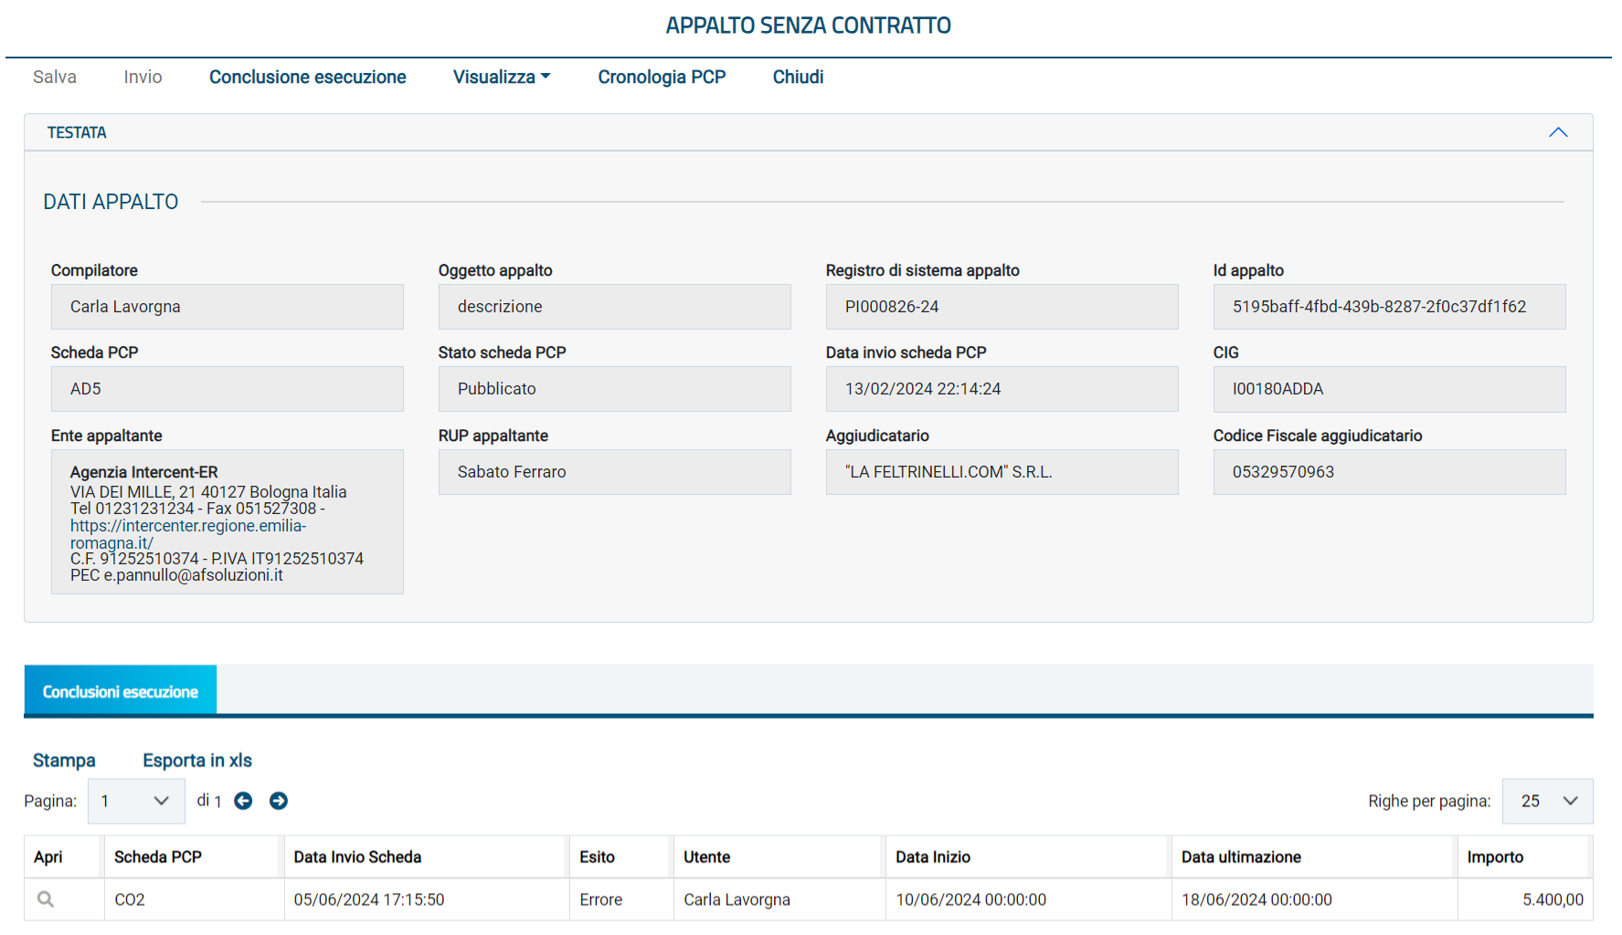
Figura 71: Appalto senza contratto – Dettaglio AD5
Nel caso di un appalto senza contratto basato su un AD5, la toolbar ha le seguenti voci:
- Conclusione esecuzione (per l’invio della scheda CO2)
- Visualizza
- Cronologia PCP
- Chiudi

Conclusione esecuzione per Affidamenti diretti minori di 5000 € (scheda CO2)

Per poter compilare una scheda Conclusione esecuzione (CO2) è necessario selezionare la voce “Conclusione esecuzione” nella toolbar del dettaglio di Affidamento diretto minore di 5000 € presente nell’elenco degli Appalti senza Contratto.
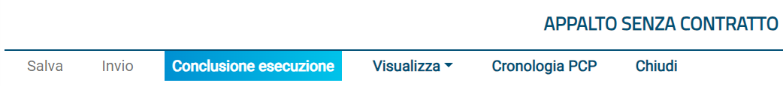
Figura 72: Conclusione esecuzione CO2

La voce è attiva per un appalto senza contratto di tipo AD5 che non abbia una scheda CO2 in stato “Inviato” o “Confermato”. Per un dato appalto senza contratto può essere inviata una sola Conclusione esecuzione.

Pagina di compilazione scheda CO2

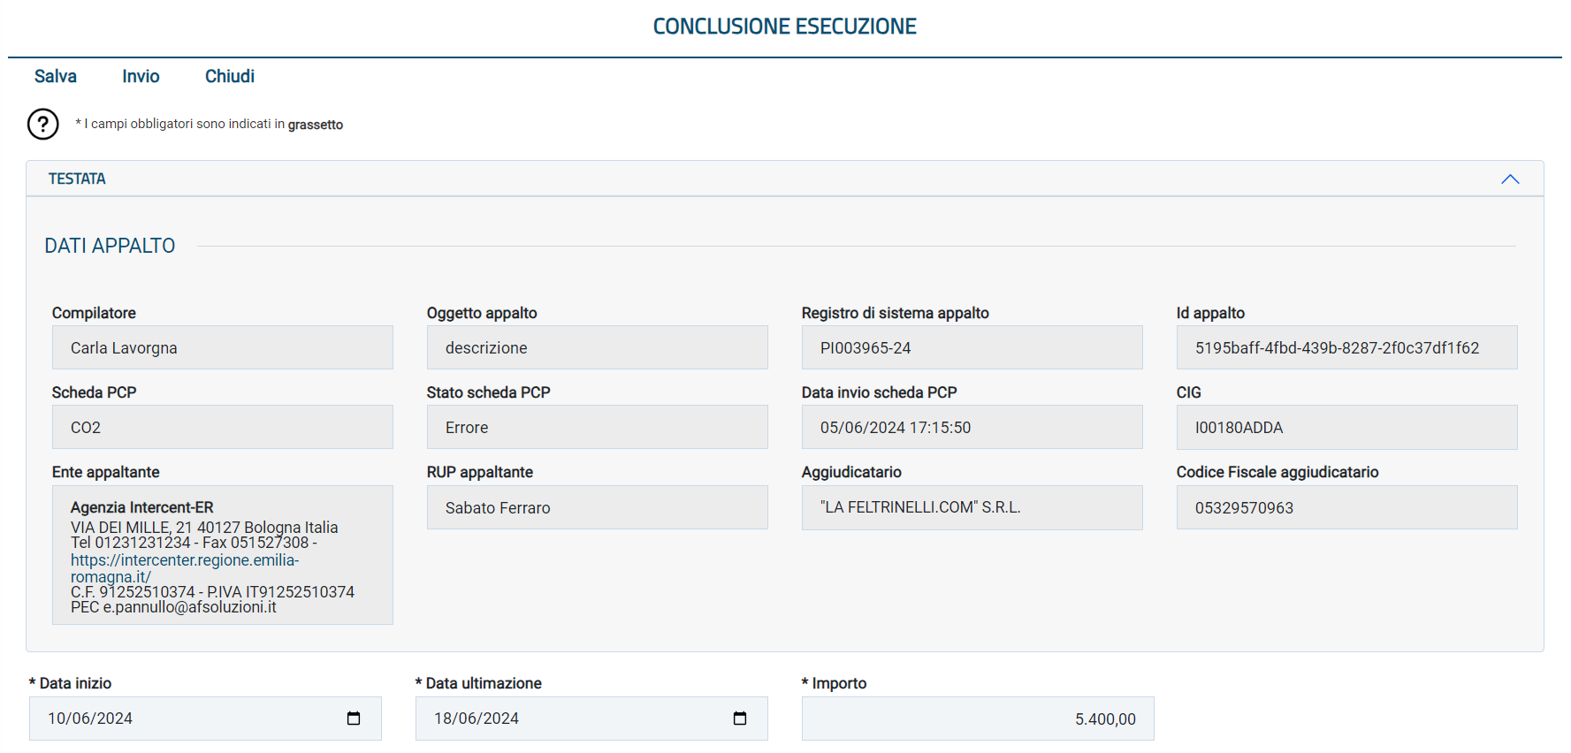
Figura 73: Conclusione esecuzione CO2 - compilazione

La pagina di compilazione della scheda CO2 è composta dalla toolbar, dalla testata e dai campi propri della scheda.
Nella toolbar sono presenti tre pulsanti: Salva, Invio, Chiudi.
Nella testata sono riportati i seguenti campi, in sola visualizzazione:
- Compilatore
- Oggetto appalto
- Registro di sistema appalto
- Id appalto
- Scheda PCP
- Stato scheda PCP
- Data invio Scheda PCP
- CIG
- Ente appaltante
- R.U.P. appaltante
- Aggiudicatario
- Codice Fiscale aggiudicatario

I campi compilabili, presenti sotto la testata, sono (in grassetto e con * i campi obbligatori):
- Data inizio *: campo data
- Data ultimazione prestazione *: campo data
- Importo: campo numerico decimale

I campi obbligatori sono tali in fase di invio, è comunque possibile salvare una bozza della scheda senza compilarli.
Per salvare una bozza della scheda in compilazione è necessario selezionare il pulsante “Salva”.
In caso di salvataggio completato correttamente verrà visualizzato il messaggio “Salvato Correttamente”.

Per inviare la scheda è invece necessario selezionare il pulsante “Invio” presente in toolbar.
La scheda compilata verrà salvata a sistema e quindi inviata a PCP.
Verrà quindi mostrato un messaggio di conferma dell’invio (“Invio eseguito correttamente”).

Una volta ricevuta risposta positiva da parte di PCP, lo stato del contratto verrà cambiato in “Concluso”. Da quel momento in poi il contratto non sarà più ricercabile nella pagina “Appalti senza contratto” ma in quello “Contratti Conclusi”.

Tab Conclusioni Esecuzione
Nella pagina di dettaglio del contratto concluso è presente il tab “Conclusioni esecuzione”. In questo tab sono elencate tutti le schede in stato ‘Inviato’, ‘Confermato’, ‘Errore’.
Il tab è presente anche nella pagina di dettaglio dell’appalto senza contratto. In questo caso sono elencate tutti le schede in stato ‘In lavorazione’, ‘Inviato’, ‘Errore’.

È possibile esportare la lista visualizzata cliccando su “Esporta in xls”, verrà quindi scaricato il file corrispondente.

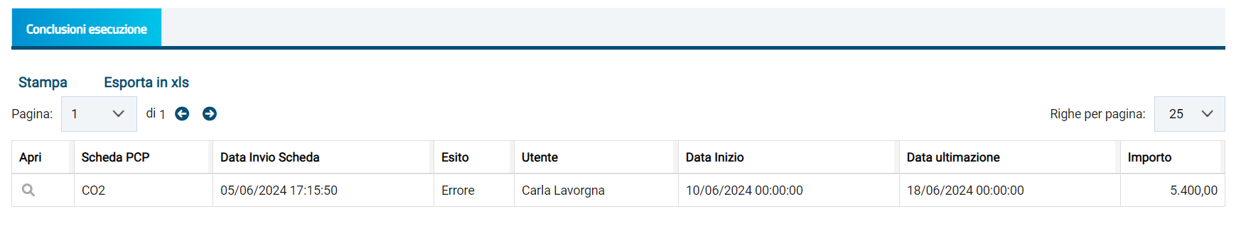
Figura 74: Conclusioni esecuzione CO2 – tab

Nella tabella visualizzata sono presenti le colonne relative all’invio della scheda (Scheda PCP, Data invio scheda, Esito, Utente) e quelle relative ai campi compilati dall’utente (Data Inizio, Data ultimazione, Importo).
Ogni colonna, a esclusione di “Apri” è ordinabile per valori crescenti e decrescenti.
Dal tab è possibile entrare in visualizzazione nel dettaglio di una scheda in stato ‘Inviato’, ‘Confermato’ o ‘Errore’, cliccando sull’icona presente nella colonna “Apri” relativa alla riga della scheda che si desidera visualizzare.
Nel caso di una scheda nello stato ‘In lavorazione’ si entrerà invece nella pagina di compilazione.

Dettaglio Conclusione Esecuzione
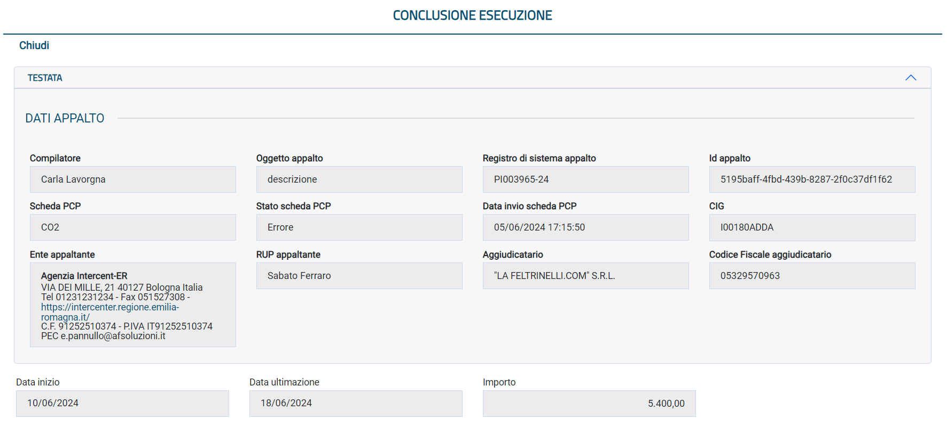
Figura 75: Conclusione esecuzione CO2 – dettaglio

Il dettaglio di una scheda CO2 riporta gli stessi valori presenti sulla scheda in fase di compilazione, con la differenza che nessun campo è editabile.
In questa pagina la toolbar è formata dal solo pulsante Chiudi, che una volta cliccato riporterà alla pagina di dettaglio dell’appalto senza contratto.

Dettaglio di altri tipi di appalto
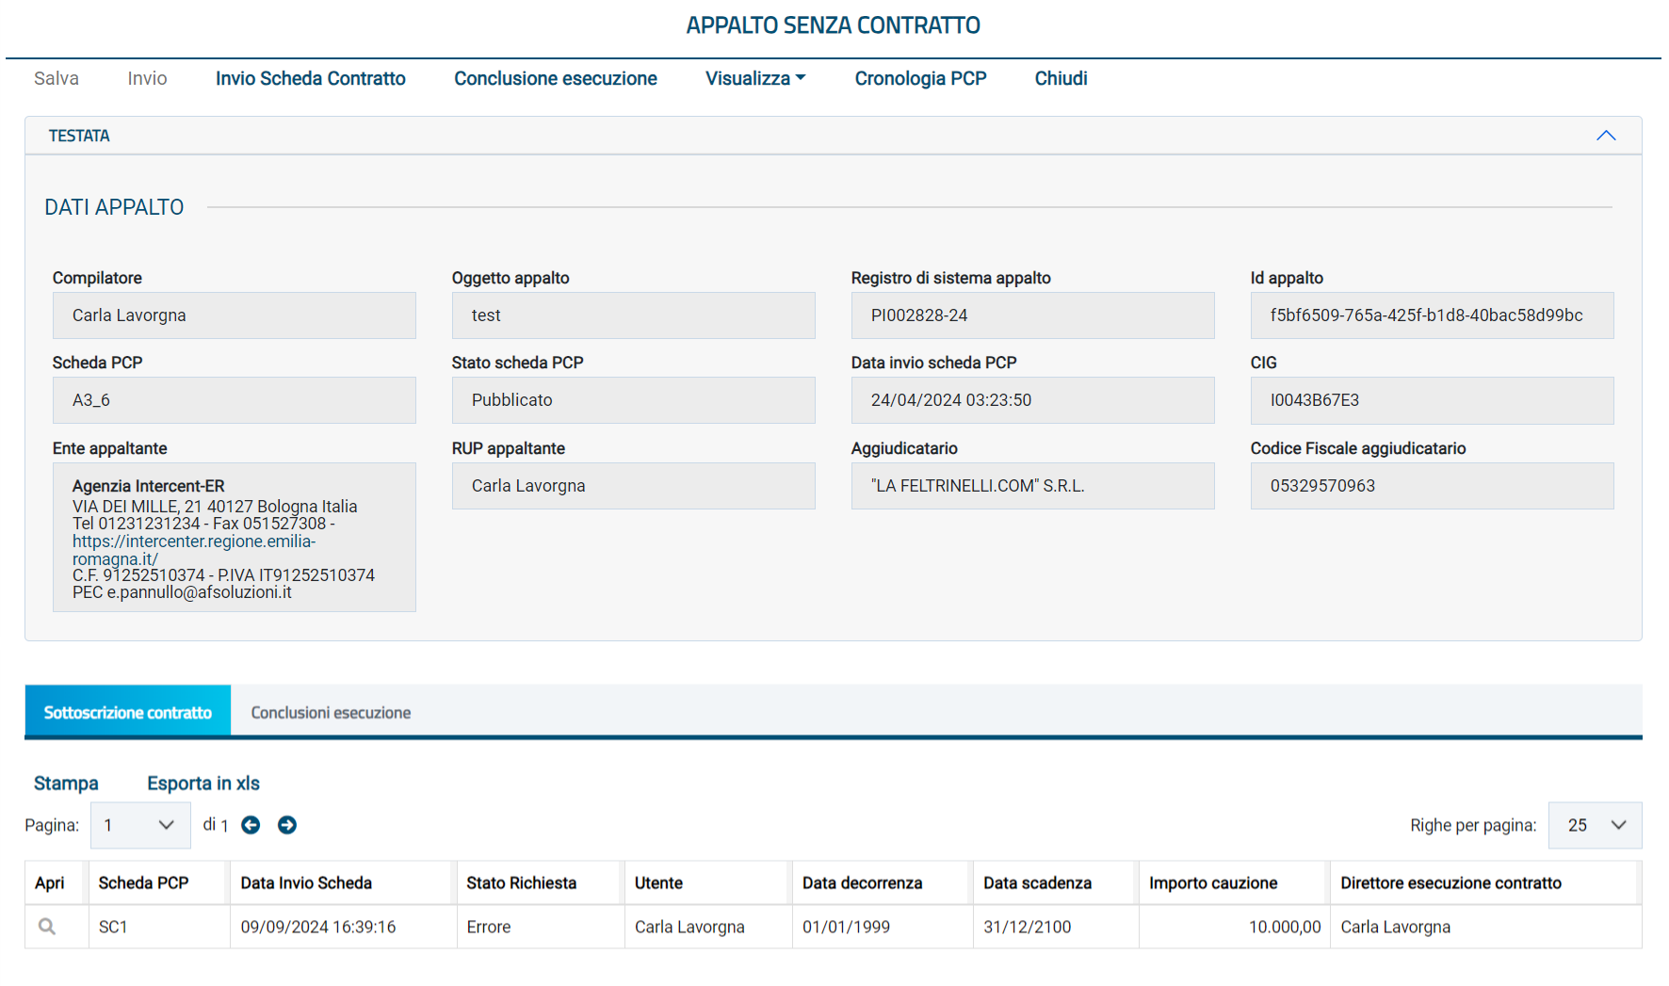
Figura 76: Appalto senza contratto – Dettaglio A3_6
Nel caso di un appalto senza contratto basato su un appalto diverso da un AD5, la toolbar invece ha le seguenti voci:
- Invio Scheda Contratto (per l’invio della scheda SC1 + S3)
- Conclusione esecuzione (per l’invio della scheda CO1 – uguale a quanto già mostrato per un Contratto in Esecuzione)
- Visualizza
- Cronologia PCP
- Chiudi

Invio Scheda Contratto (scheda SC1 + S3)
Per poter creare un contratto per un appalto senza contratto è necessario selezionare la voce “Invio Scheda Contratto” nella toolbar.

Figura 77: Invio Scheda Contratto

La voce è attiva per un appalto senza contratto che non abbia né una scheda SC1 né una scheda CO1 in stato “Inviato” o “Confermato”. Per un dato contratto può essere inviata una sola scheda SC1 con successo.

Pagina di compilazione scheda SC1 + S3

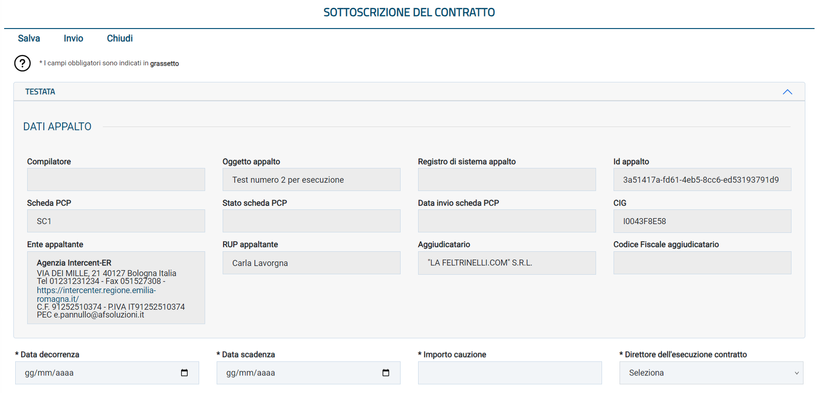
Figura 78: Menu Scheda Contratto – Compilazione

La pagina di compilazione della scheda SC1 + S3 è composta dalla toolbar, dalla testata e dai campi propri sia della scheda SC1 che della scheda S3.
Nella toolbar sono presenti tre pulsanti: Salva, Invio, Chiudi.
Nella testata sono riportati i seguenti campi, in sola visualizzazione:
- Compilatore
- Oggetto appalto
- Registro di sistema appalto
- Id appalto
- Scheda PCP
- Stato scheda PCP
- Data invio Scheda PCP
- CIG
- Ente appaltante
- R.U.P. appaltante
- Aggiudicatario
- Codice Fiscale aggiudicatario

I campi compilabili, presenti sotto la testata, sono (in grassetto e con * i campi obbligatori):
- Data decorrenza *: campo data (scheda SC1)
- Data scadenza *: campo data (scheda SC1)
- Importo cauzione *: campo numerico decimale (scheda SC1)
- Direttore dell’esecuzione contratto *: selezione da menù a tendina (scheda S3). I valori possibili sono tutti gli utenti con il profilo “Direttore Esecuzione Contratto”.

I campi obbligatori sono tali in fase di invio, è comunque possibile salvare una bozza della scheda senza compilarli.
Per salvare una bozza della scheda in compilazione è necessario selezionare il pulsante “Salva”.
In caso di salvataggio completato correttamente verrà visualizzato un messaggio:

Figura 79: Conferma salvataggio
Per inviare la scheda è invece necessario selezionare il pulsante “Invio” presente in toolbar.
La scheda compilata verrà salvata a sistema e quindi inviata a PCP. La scheda S3 verrà inviata dopo la scheda SC1 e solo nel caso in cui della scheda SC1 sia andato a buon fine.
Verrà quindi mostrato un messaggio di conferma dell’invio.

Figura 80: Conferma invio

Una volta ricevuta risposta positiva da parte di PCP, l’appalto non sarà più ricercabile nella pagina “Appalti senza contratto” ma in quello dei “Contratti Stipulati”.

Tab Sottoscrizione Contratto

Nella pagina di dettaglio di un appalto senza contratto è presente il tab “Sottoscrizione contratto”. In questo tab sono elencate tutti le schede in stato ‘In lavorazione’, ‘Inviato’, ‘Confermato’, ‘Errore’.
È possibile esportare la lista visualizzata cliccando su “Esporta in xls”, verrà quindi scaricato il file corrispondente.
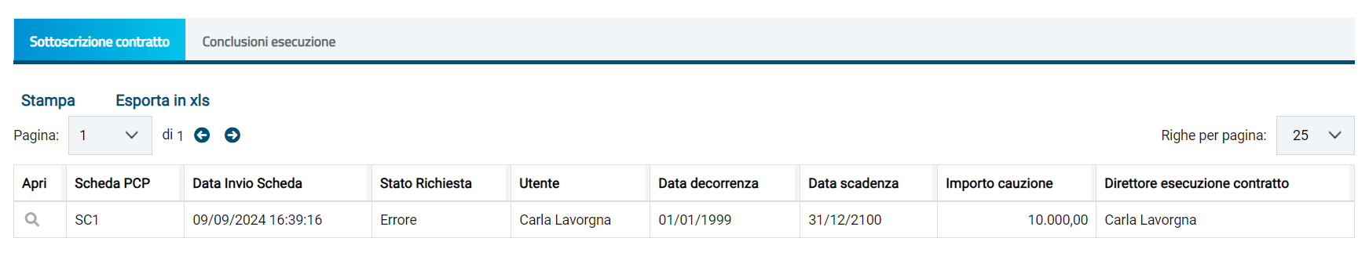
Figura 81: Sottoscrizione Contratto – tab
Nella tabella visualizzata sono presenti le colonne relative all’invio della scheda (Scheda PCP, Data invio Scheda PCP, Stato Scheda PCP, Utente) e quelle relative ai campi compilati dall’utente (Data decorrenza, Data scadenza, Importo cauzione, Direttore esecuzione contratto).
Ogni colonna, a esclusione di “Apri” è ordinabile per valori crescenti e decrescenti.
Dal tab è possibile entrare in visualizzazione nel dettaglio della singola scheda in stato ‘Inviato’, ‘Confermato’, ‘Errore’, cliccando sull’icona presente nella colonna “Apri” relativa alla riga della scheda che si desidera visualizzare.
Nel caso di una scheda nello stato ‘In lavorazione’ si entrerà invece nella pagina di compilazione.

Dettaglio sottoscrizione contratto
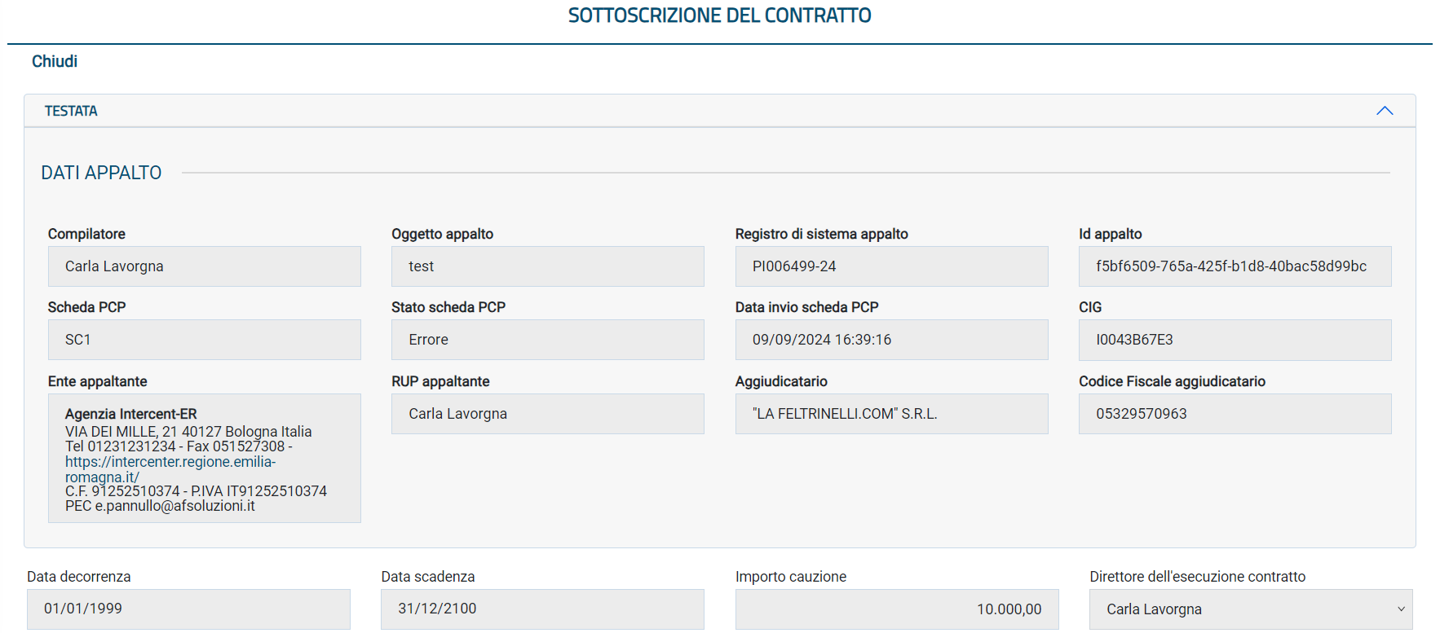
Figura 82: Sottoscrizione contratto – Dettaglio

Il dettaglio di una scheda SC1 (e della scheda S3) riporta gli stessi valori presenti sulla scheda in fase di compilazione, con la differenza che nessun campo è editabile.
In questa pagina la toolbar è formata dal solo pulsante Chiudi, che una volta cliccato riporterà alla pagina di dettaglio dell’appalto senza contratto.

Cronologia PCP
Attraverso il comando Cronologia PCP è sempre possibile monitorare tutte le chiamate ai servizi PCP di ANAC relativi al Flusso Esecuzione, che verranno attivate attraverso tutte le funzionalità descritte nei paragrafi precedenti.
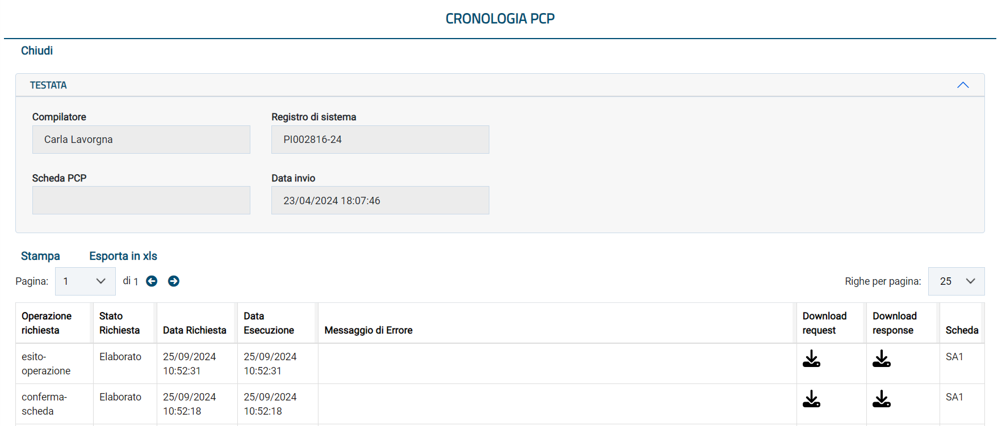
Figura 83: Schermata cronologia PCP
La pagina è costituita dalla toolbar, dov’è presente il pulsante “Chiudi”, dalla testata contenente i dati della gara e da una tabella.
La tabella della Cronologia PCP sarà vuota nelle funzionalità di “Appalti senza contratto” e “contratti stipulati” ma, una volta trasmesse le schede del gruppo funzionale “Esecuzione”, saranno elencate tutte le operazioni registrate in fase di invio di una scheda.
Le colonne della tabella sono le seguenti:
- Operazione richiesta: il tipo di operazione richiesta a PCP
- Stato Richiesta: lo stato della richiesta a PCP
- Data Richiesta: la data della richiesta a PCP
- Data Esecuzione: la data di esecuzione della richiesta a PCP
- Messaggio di Errore: eventuale messaggio di errore ritornato da PCP
- Download request: possibilità di scaricare il dettaglio con i dati inviati a PCP
- Download response: possibilità di scaricare il dettaglio con i dati ricevuti da PCP
- Scheda: scheda per la quale è stata effettuata l’operazione
La tabella è ordinabile per ciascuna colonne ed è possibile esportarla in formato .xls.

TRASFERIMENTO AFFIDAMENTO
Per accedere alla funzionalità per trasferire un affidamento è necessario, all’interno delle funzionalità del menù, selezionare la voce “Trasferimento Affidamento”.
Figura 84: Menu Trasferimento Affidamento
Si aprirà quindi la pagina di ricerca. Vengono estratti tutti i documenti che hanno come RUP l’utente connesso o per i quali è stato proposto il trasferimento all’utente connesso.
Da qui sarà possibile effettuare una ricerca nell’elenco dei documenti filtrando, attraverso l’apposito box dei filtri di ricerca, per:
- Registro di sistema
- CIG
- IdAppalto
- Stato Affidamento: campo selectbox (In carico, Da prendere in carico)
inserendo nell’apposito campo la parola chiave di interesse e cliccare sul comando .
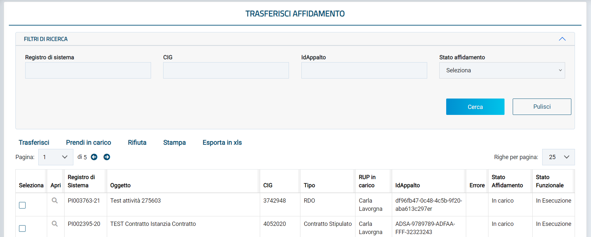
Figura 85: Trasferisci affidamento
La lista può essere scaricata attraverso i pulsanti “Stampa” e “Esporta in xls”
Le operazioni a disposizione dell’utente sono:
- Trasferisci: permette di proporre un documento per il trasferimento. Non è possibile selezionare più documenti.
- Prendi in carico: permette di prendere in carico uno o più documenti che sono stati proposti all’utente connesso.
- Rifiuta: permette di rifiutare una proposta di presa in carico un documento. Non è possibile selezionare più proposte.

Trasferisci
Dalla pagina di ricerca, selezionando un documento e cliccando su Trasferisci, si aprirà la pagina dedicata.
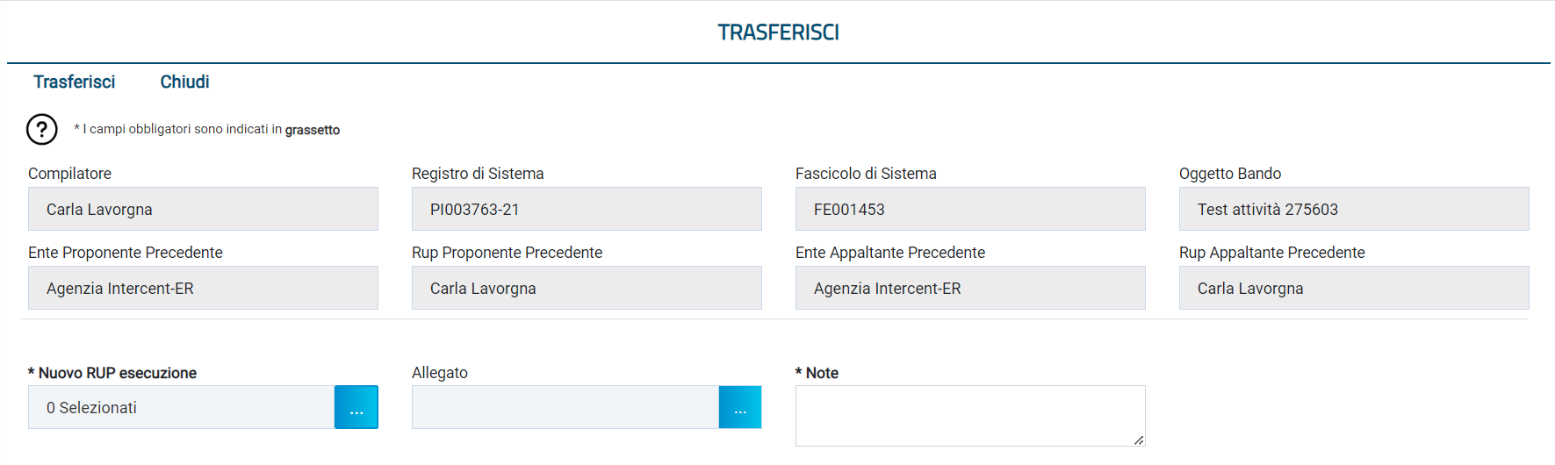
Figura 86: Trasferisci
La pagina è composta da una testata e da alcuni campi compilabili dall’utente.
Nella testata sono riportati i seguenti campi, in sola visualizzazione:
- Compilatore
- Registro di Sistema
- Fascicolo di Sistema
- Oggetto Bando
- Ente Proponente Precedente
- Rup Proponente Precedente
- Ente Appaltante Precedente
- Rup Appaltante Precedente
I campi compilabili, presenti sotto la testata, sono (in grassetto e con * i campi obbligatori):
- Nuovo RUP esecuzione *: selezione singola da menù a tendina
- Allegato: campo caricamento file
- Note *: area di testo
Per inviare i dati è necessario selezionare il pulsante “Trasferisci” presente in toolbar.
Durante il processo di trasferimento partirà una e-mail all’utente selezionato per informarlo della proposta di presa in carico.
Una volta completata la proposta di trasferimento verrà mostrato un messaggio di conferma:
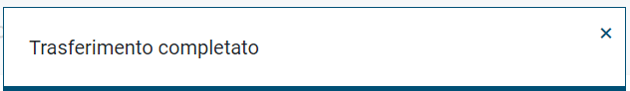
Figura 87: Conferma trasferimento

Rifiuta
Dalla pagina di ricerca, selezionando uno o più documenti e cliccando su Rifiuta verrà visualizzato il seguente messaggio:
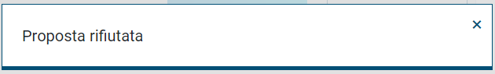
Figura 88: Proposta rifiutata
Il documento non verrà più visualizzato nella lista dell’utente connesso e verrà inviata una mail all’utente che ha effettuato la proposta di presa in carico.

Prendi in carico
Dalla pagina di ricerca, selezionando un singolo documento e cliccando su Prendi in carico verrà visualizzato il seguente messaggio:
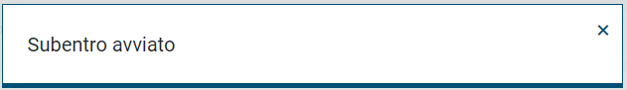
Figura 89: Subentro avviato
Questo avvierà il processo di presa in carico verso PCP.
In caso di esito positivo da parte di PCP, verranno aggiornati in piattaforma i riferimenti del RUP esecuzione. Inoltre, verrà inviata una mail per avvisare l’utente del corretto completamento dell’operazione.
In caso di esito negativo, verrà inviata una mail per avvisare l’utente e il documento tornerà disponibile per la presa in carico.
Lo stesso documento può essere proposto per la presa in carico a più utenti. Nel momento in cui uno di questi utenti inizia la procedura di presa in carico, gli altri utenti proposti non potranno effettuare la stessa operazione fintantoché quella in corso non si sarà conclusa, positivamente o negativamente. Inoltre, nel momento in cui un utente completa una presa in carico, le altre proposte pendenti vengono cancellate logicamente.

Indice delle figure

Figura 1: Modulo Esecuzione 8
Figura 2: Interfaccia Sezione Contratti Stipulati 9
Figura 3: Filtro per contratto RDO 10
Figura 4: Apertura contratto 11
Figura 5: Dettaglio contratto stipulato 12
Figura 6: Dettaglio contratto RDO 13
Figura 7: Dettaglio contratto Ordinativo di Fornitura 14
Figura 8: Toolbar 14
Figura 9: Pulsante "Inizio Esecuzione" 14
Figura 10: Testata scheda I1 15
Figura 11: Messaggio di conferma salvataggio 15
Figura 12: Messaggio conferma invio 16
Figura 13: Contratti in esecuzione – Ricerca e lista dei risultati 16
Figura 14: Schermata contratti in esecuzione 17
Figura 15: Funzione 'Nuovo stato avanzamento' 18
Figura 16: Stato di avanzamento – Compilazione 18
Figura 17: Conferma salvataggio 19
Figura 18: Conferma invio 19
Figura 19: Stato di avanzamento – tab 20
Figura 20: Stato di avanzamento – Dettaglio 20
Figura 21: Funzione 'Nuovo subappalto' 21
Figura 22: Richiesta di subappalto – Compilazione 21
Figura 23: Subappalti – tab 24
Figura 24: Subappalto – Dettaglio 25
Figura 25: Esito richiesta subappalto 26
Figura 26: Esito subappalto 26
Figura 27: Funzione Conclusione subappalto 27
Figura 28: Conclusione subappalto 28
Figura 29: Sospensione 29
Figura 30: Richiesta di sospensione – Compilazione 30
Figura 31: Sospensioni – tab 31
Figura 32: Sospensione – Dettaglio 33
Figura 33: Superamento quarto del tempo 34
Figura 34: Superamento quarto - compilazione 35
Figura 35: Ripresa prestazioni 37
Figura 36: Ripresa prestazioni – compilazione 38
Figura 37: Funzione 'Accordo Bonario' 40
Figura 38: Accordo bonario – Compilazione 41
Figura 39: Accordi bonari - tab 42
Figura 40: Accordo Bonario – Dettaglio 42
Figura 41: Funzione Modifica contrattuale 43
Figura 42: Logica schede M 43
Figura 43: Compilazione scheda M1 44
Figura 44: Compilazione scheda M2 44
Figura 45: Compilazione scheda M1_40 46
Figura 46: Compilazione scheda M2_40 46
Figura 47: Tab modifiche contrattuali 48
Figura 48: Modifica contrattuale - Dettaglio 49
Figura 49: Funzione 'Variazione aggiudicatario' 50
Figura 50: Variazione aggiudicatario – Compilazione 50
Figura 51: Variazione aggiudicatario - tab 52
Figura 52: Variazione aggiudicatario - Dettaglio 53
Figura 53: Funzione ‘Istanza di recesso’ 53
Figura 54: Istanza di recesso - compilazione 54
Figura 55: Istanza di recesso - tab 55
Figura 56: Istanza di recesso - dettaglio 56
Figura 57: Collaudo 57
Figura 58: Collaudo (no concessione) – Compilazione 58
Figura 59: Collaudo (concessione) – Compilazione 59
Figura 60: Collaudi – tab 62
Figura 61: Collaudo (concessione) – Dettaglio 62
Figura 62: Conclusione esecuzione 63
Figura 63: Conclusione esecuzione – compilazione 63
Figura 64: Conclusioni esecuzione – tab 65
Figura 65: Conclusione esecuzione – dettaglio 66
Figura 66: Menu Contratti Conclusi 67
Figura 67: Ricerca contratti conclusi 67
Figura 68: Contratto concluso - Dettaglio 69
Figura 69: Menu Appalti senza contratto 70
Figura 70: Ricerca appalti senza contratto 71
Figura 71: Appalto senza contratto – Dettaglio AD5 72
Figura 72: Conclusione esecuzione CO2 72
Figura 73: Conclusione esecuzione CO2 - compilazione 73
Figura 74: Conclusioni esecuzione CO2 – tab 74
Figura 75: Conclusione esecuzione CO2 – dettaglio 75
Figura 76: Appalto senza contratto – Dettaglio A3_6 75
Figura 77: Invio Scheda Contratto 76
Figura 78: Menu Scheda Contratto – Compilazione 76
Figura 79: Conferma salvataggio 77
Figura 80: Conferma invio 77
Figura 81: Sottoscrizione Contratto – tab 78
Figura 82: Sottoscrizione contratto – Dettaglio 78
Figura 83: Schermata cronologia PCP 79
Figura 84: Menu Trasferimento Affidamento 80
Figura 85: Trasferisci affidamento 81
Figura 86: Trasferisci 82
Figura 87: Conferma trasferimento 82
Figura 88: Proposta rifiutata 83
Figura 89: Subentro avviato 83

